Инициативный проект:

«Устройство дополнительных световых точек наружного освещения в с. Ворскла по ул. Новая Яковлевского городского округа Белгородской области»

Яковлевский городской округ 2023 год

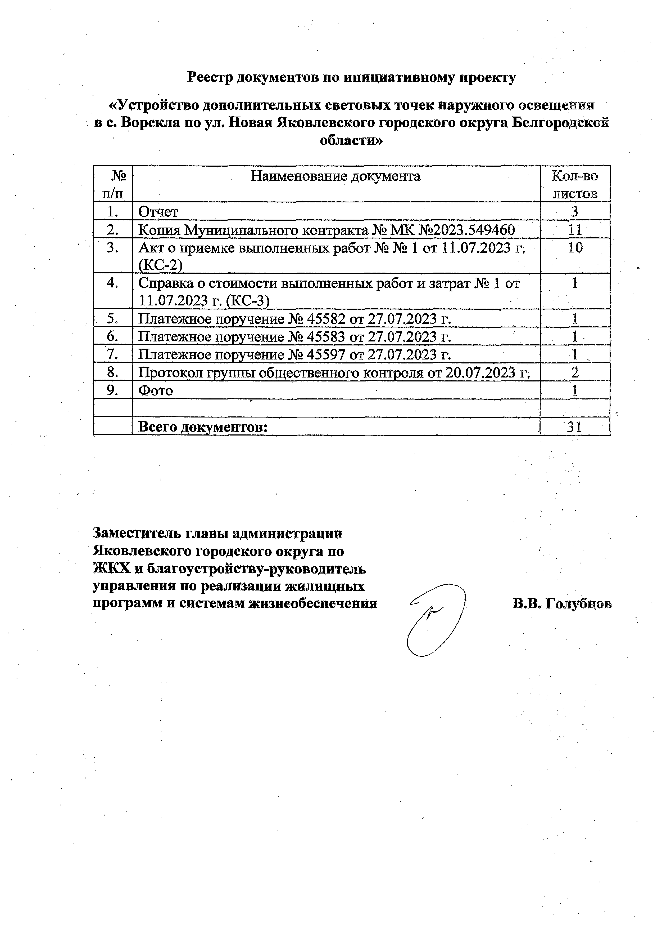
Реестр документов по инициативному проекту
«Устройство дополнительных световых точек наружного освещ ения

в с. Ворскла по ул. Новая Яковлевского городского округа Белгородской
области»

№  п/п | Наименование документа | Кол-во  листов
1. | Отчет | 3
2. | Копия Муниципального контракта № МК № 2023.549460 | 11
3. | Акт о приемке выполненных работ № № 1 от 11.07.2023 г.  (КС-2) | 10
4. | Справка о стоимости выполненных работ и затрат № 1 от 11.07.2023 г. (КС-3) | 1
5. | Платежное поручение № 45582 от 27.07.2023 г. | ' 1
6. | Платежное поручение № 45583 от 27.07.2023 г. | - 1
7. | Платежное поручение № 45597 от 27.07.2023 г. | 1
8. | Протокол группы общественного контроля от 20.07.2023 г. | 2
9. | Фото | 1
 | Всего документов: | 31

Заместитель главы администрации Яковлевского городского округа по
ЖКХ и благоустройству-руководитель

управления по реализации жилищных \
программ и системам жизнеобеспечения / В.В. Голубцов

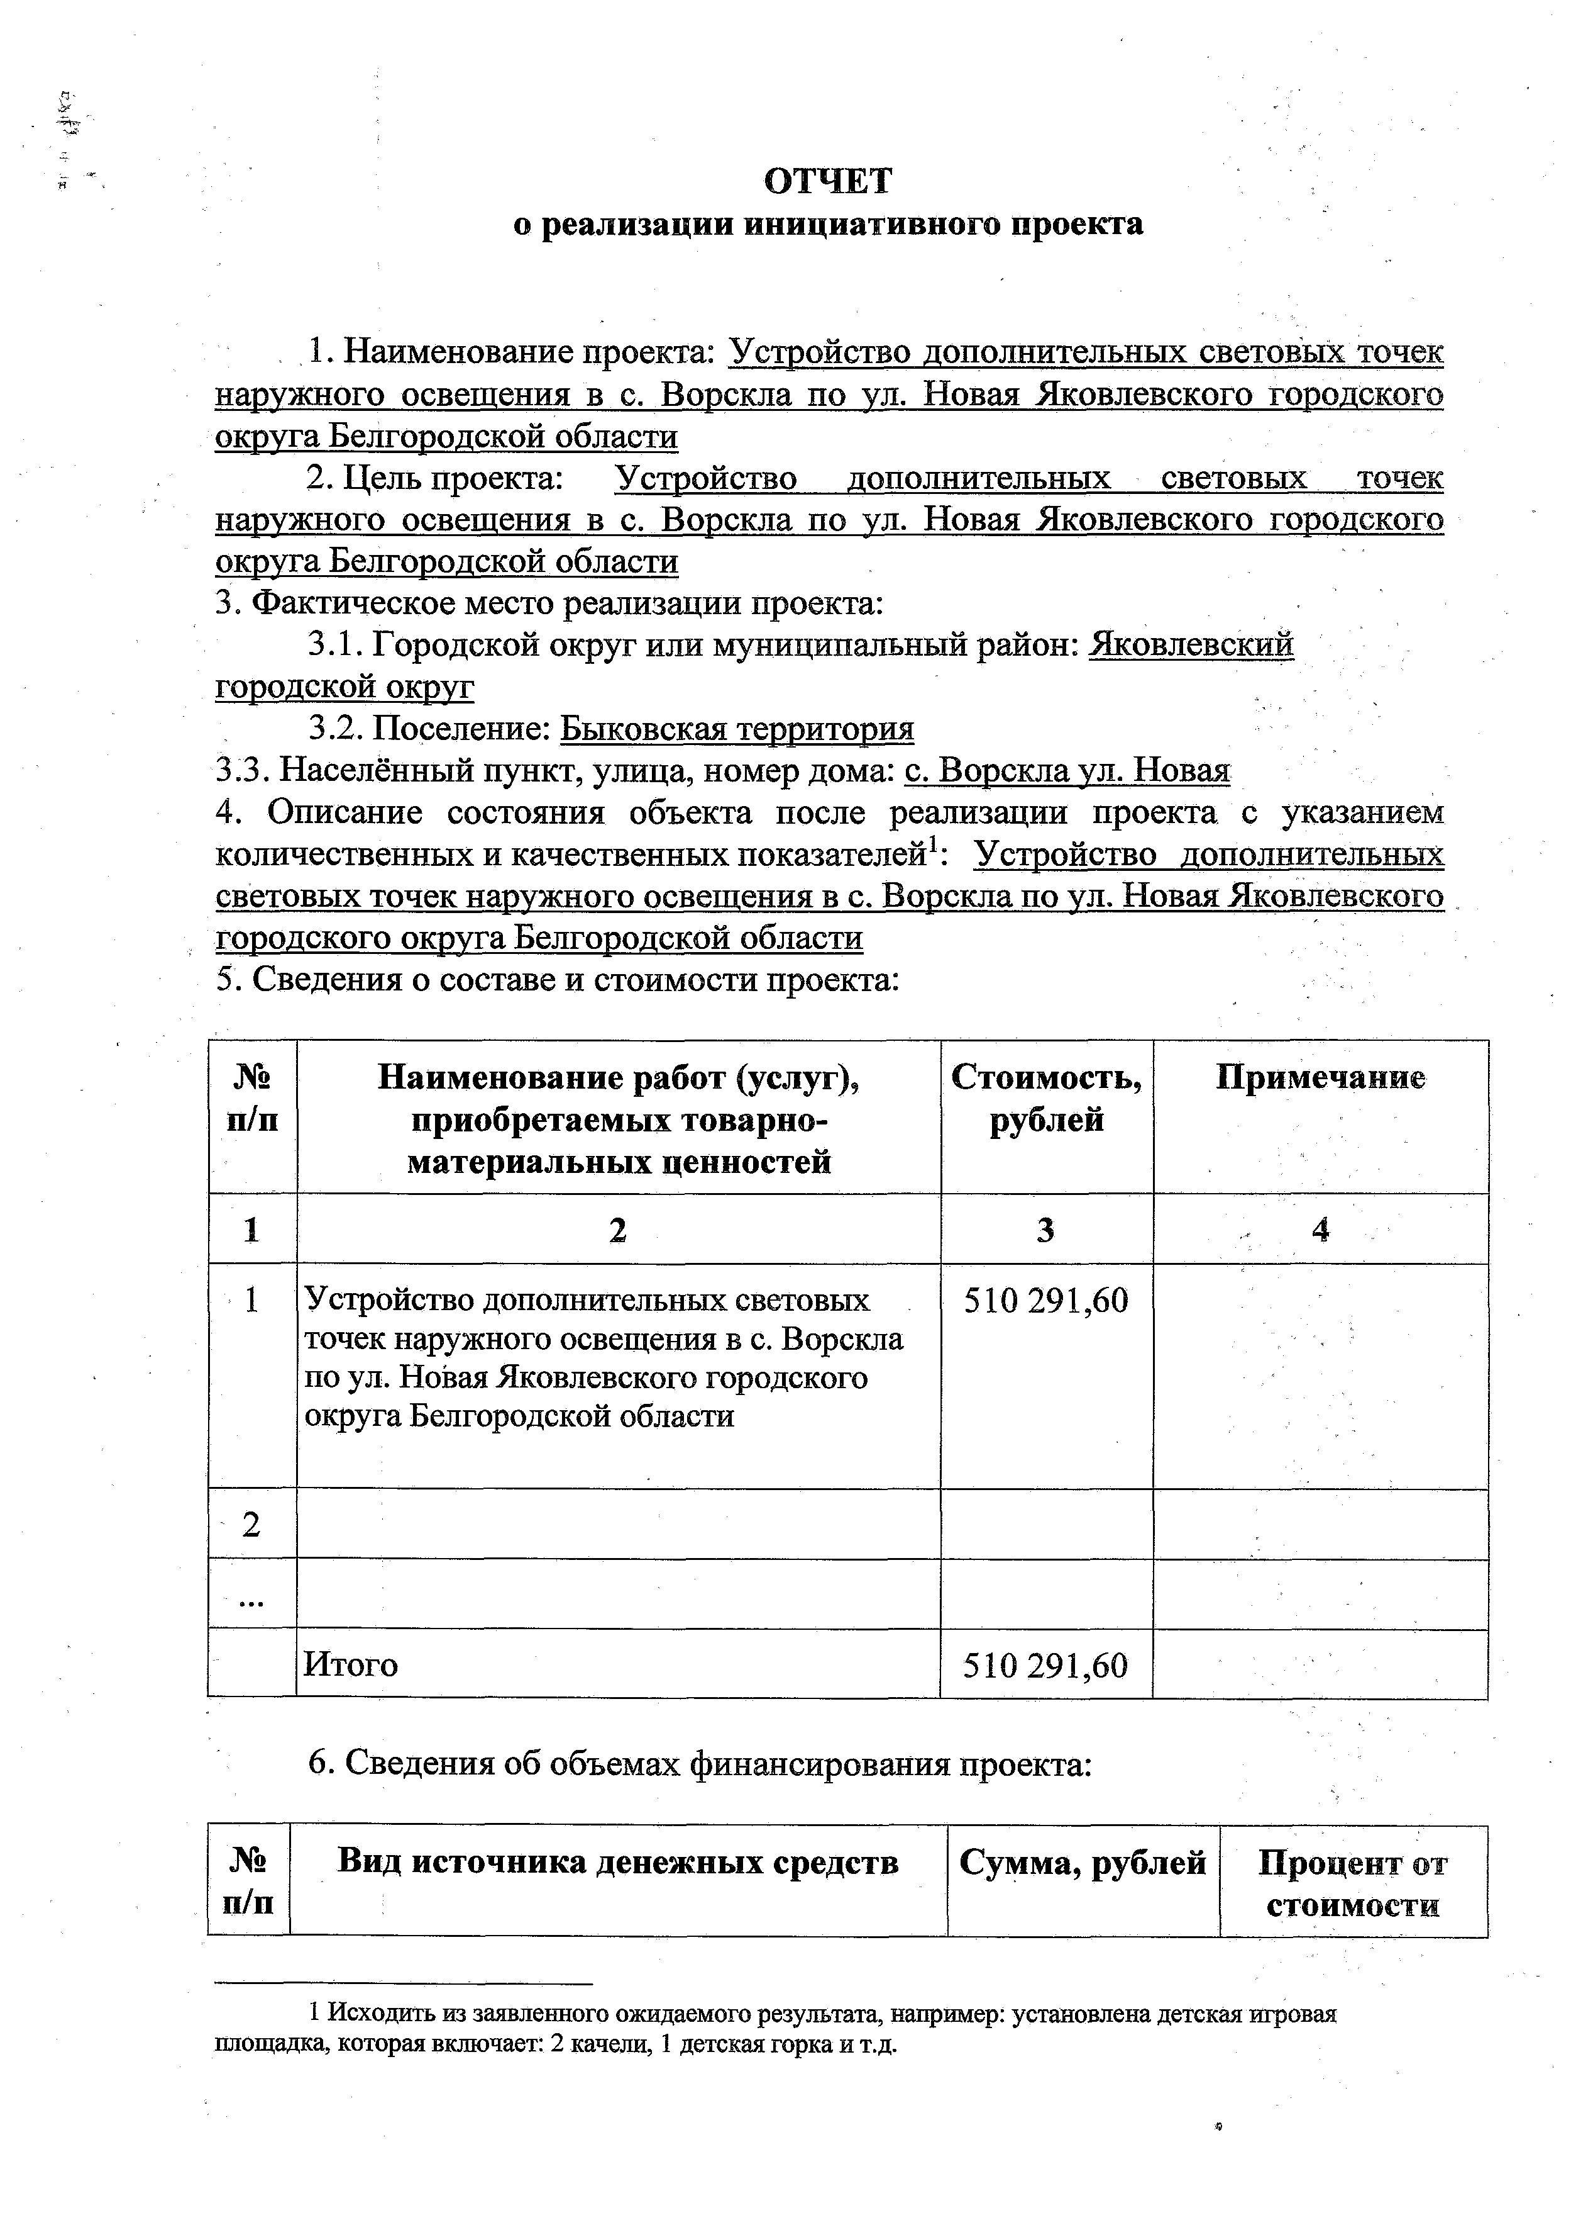
О ТЧЕТ

о реализации инициативного проекта

- Наименование проекта: Устройство дополнительных световых точек наружного освещения в с. Ворскла по уд. Новая Яковлевского городского округа Белгородской области
- Цель проекта: Устройство дополнительных световых точек наружного освещения в с. Ворскла по уд. Новая Яковлевского городского округа Белгородской области
- Фактическое место реализации проекта:
  - Городской округ или муниципальный район: Яковлевский городской округ
  - Поселение: Быковская территория
  - Населённый пункт, улица, номер дома: с. Ворскла ул. Новая
- Описание состояния объекта после реализации проекта с указанием количественных и качественных показателей1: Устройство дополнительных световых точек наружного освещения в с. Ворскла по ул. Новая Яковлевского городского округа Белгородской области
- Сведения о составе и стоимости проекта:

№  п/п | Наименование работ (услуг), приобретаемых товарно­ материальных ценностей | Стоимость, рублей | Примечание
1 | 2 | 3 | , 4
1 | Устройство дополнительных световых точек наружного освещения в с. Ворскла по ул. Новая Яковлевского городского округа Белгородской области | 510 291,60
2
...
 | Итого | 510 291,60

- Сведения об объемах финансирования проекта:

№  п/п | Вид источника денежных средств | Сумма, рублей | П роцент от  стоимости

- Исходить из заявленного ожидаемого результата, например: установлена детская игровая площадка, которая включает: 2 качели, 1 детская горка и т.д.

 |  |  | проекта
1 | 2 | 3 | - 4
1 | Общая стоимость реализованного инициативного проекта | 510 291,60
2 | Денежные средства, всего, в том числе за счет: | 510 291,60
2.1 | областного бюджета | 484 738,12
2.2 | местного бюджета | 25 553,48
2.3 | населения
2.5 | инициативных платежей
2.6 | индивидуальных предпринимателей, юридических лиц (за исключением бюджетных учреждений, государственных и муниципальных предприятий), общественных  организаций
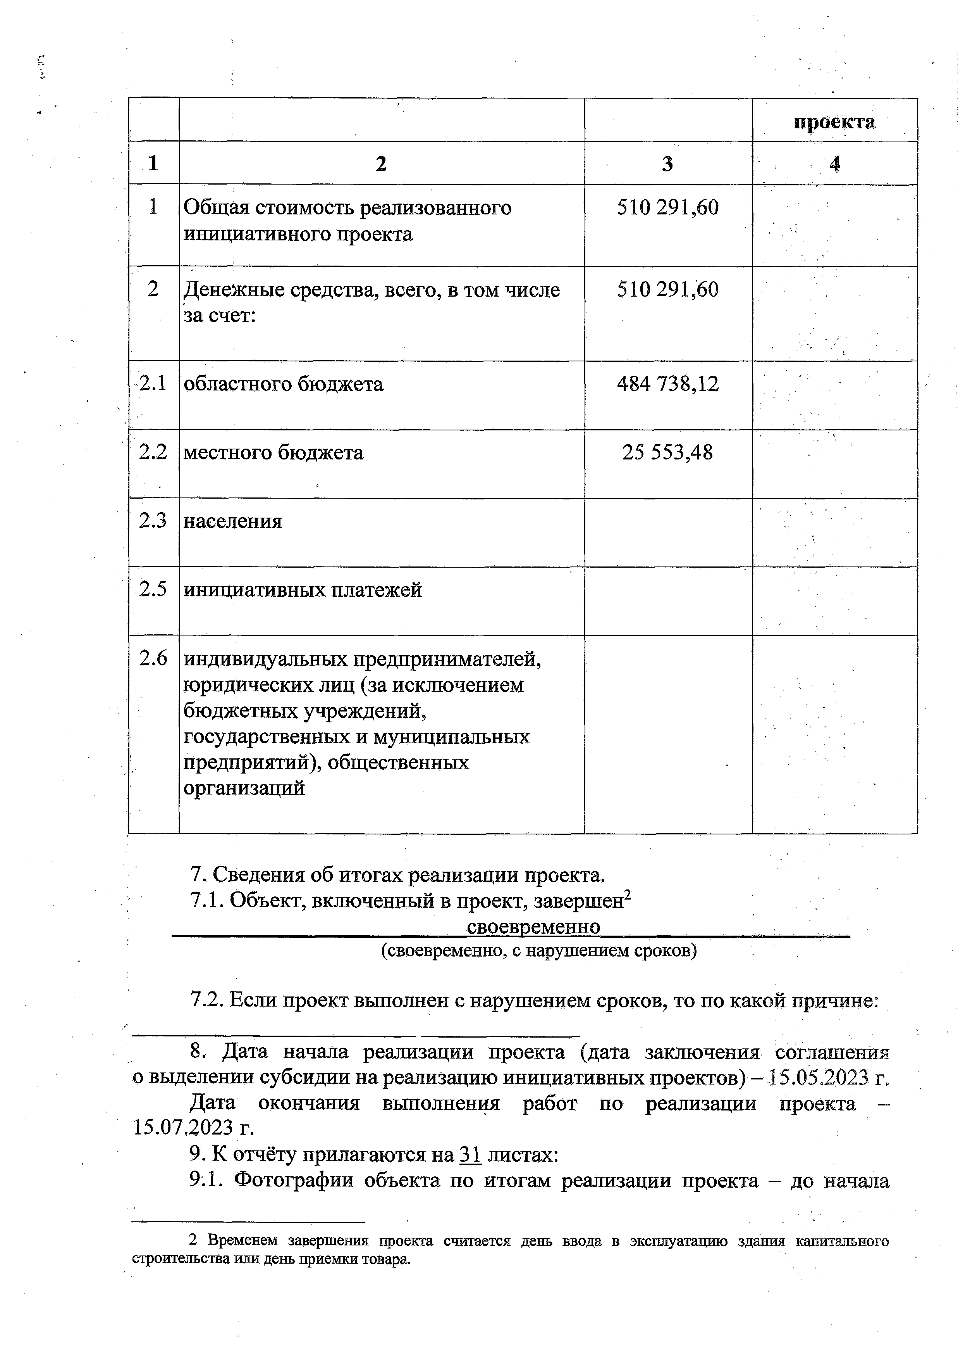

- Сведения об итогах реализации проекта.
  - Объект, включенный в проект, завершен2
своевременно , ,

(своевременно, с нарушением сроков)

  - Если проект выполнен с нарушением сроков, то по какой причине:

- Дата начала реализации проекта (дата заключения соглашения о выделении субсидии на реализацию инициативных проектов) - 15.05.2023 г. Дата окончания выполнения работ по реализации проекта -
15.07.2023 г.
- К отчёту прилагаются на 31 листах:
  - Фотографии объекта по итогам реализации проекта - до начала

- Временем завершения проекта считается день ввода в эксплуатацию здания капитального строительства или день приемки товара.

работ, промежуточные этапы выполнения, итог реализации проекта.
  - Копии отчётных документов, подтверждающих успешное завершение проекта, заверенные главой администрации муниципального образования (городского округа):
- копии контрактов (договоров); смет на выполнение работ;
-копии актов приёмки-передач; накладных, счетов; актов ввода в эксплуатацию; платёжных поручения; другие первичные >документы, касающиеся реализации инициативного проекта;
  - Копия протокола группы общественного контроля за реализацией инициативных проектов, подтверждающего успешное завершение инициативного проекта на 2 листах.
Достоверность сведений подтверждаю.

Глава администрации Яковлевского городского округа

Заместитель руководителя управления финансов и налоговой политики - начальник бюджетного отдела

О.А. Медведев
г

.В. Жученко

Заместитель главы администрации Яковлевского городского округа по ЖКХ и благоустройству - руководитель управления по реализации

жилищных программ и жизнеобеспечения

Представитель инициативной группы,
системам

В.В. Голубцов

с р с ф м о б & < (1 .Ж

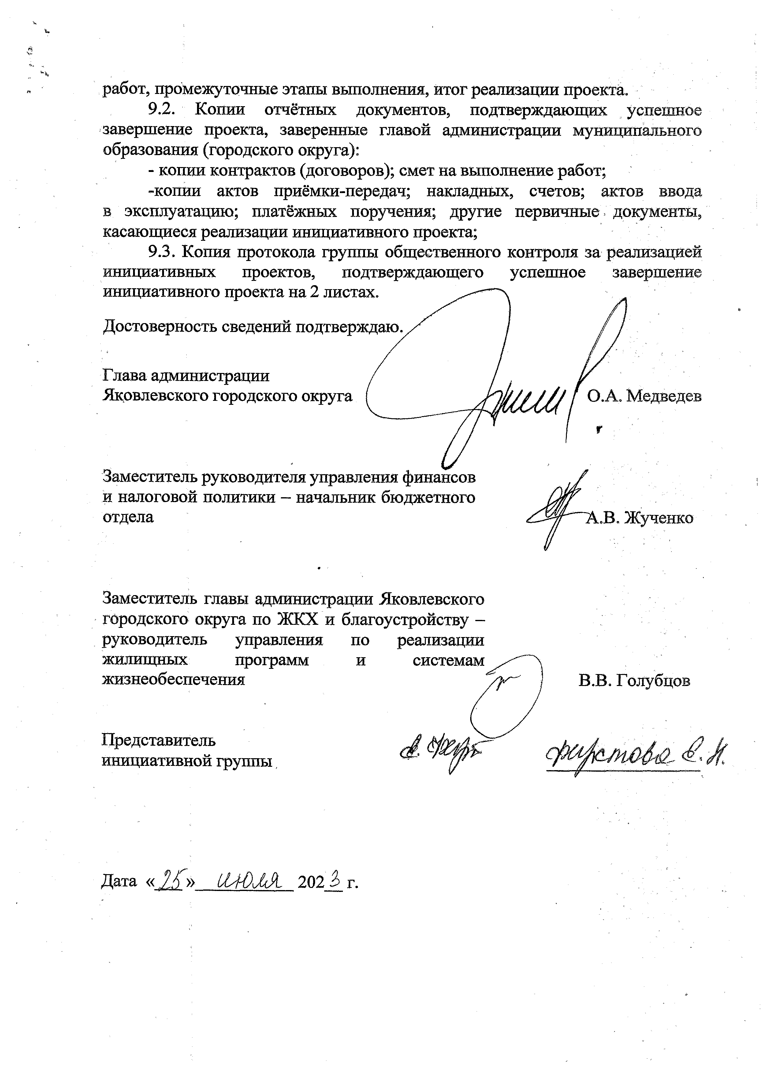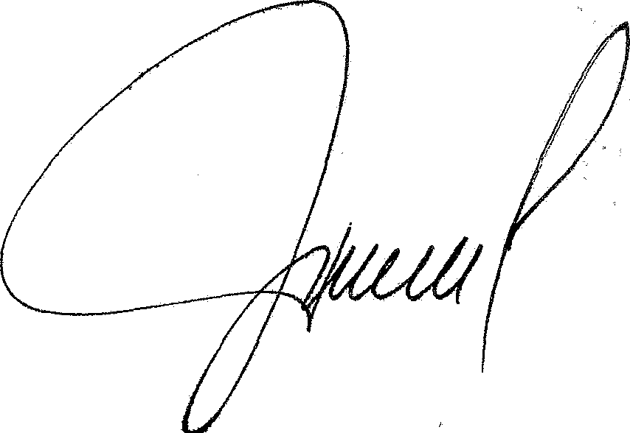

Дата « 1 ! ) » ( M O M , 202 Ь г.

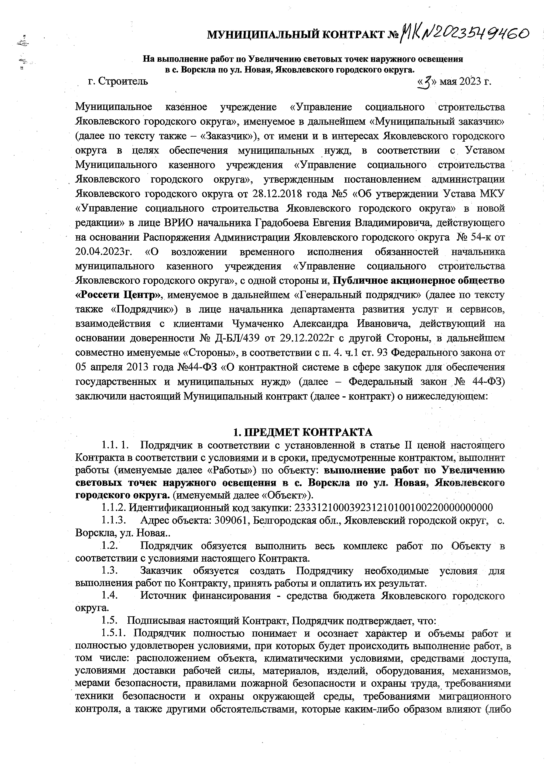
МУЕ [а л ь н ы й к о н т р а к т № ^ 1 (^ /2 0 2 3 5 4 9 H G O

На выполнение работ по Увеличению световых точек наружного освещения в с. Ворскла по ул. Новая, Яковлевского городского округа,
г. Строитель « ^» мая 2023 г.

Муниципальное казенное учреждение «Управление социального строительства Яковлевского городского округа», именуемое в дальнейшем «Муниципальный заказчик» (далее по тексту также - «Заказчик»), от имени и в интересах Яковлевского городского округа в целях обеспечения муниципальных нужд, в соответствии с Уставом Муниципального казенного учреждения «Управление социального строительства Яковлевского городского округа», утвержденным постановлением администрации Яковлевского городского округа от 28.12.2018 года №5 «Об утверждении Устава МКУ
«Управление социального строительства Яковлевского городского округа» в новой редакции» в лице ВРИО начальника Градобоева Евгения Владимировича, действующего на основании Распоряжения Администрации Яковлевского городского округа № 54-к от 20.04.2023г. «О возложении временного исполнения обязанностей начальника муниципального казенного учреждения «Управление социального строительства Яковлевского городского округа», с одной стороны и, Публичное акционерное общество
«Россети Центр», именуемое в дальнейшем «Генеральный подрядчик» (далее по тексту также «Подрядчик») в лице начальника департамента развития услуг и сервисов, взаимодействия с клиентами Чумаченко Александра Ивановича, действующий на основании доверенности № Д-БЛ/439 от 29,12.2022г с другой Стороны, в дальнейшем совместно именуемые «Стороны», в соответствии с п. 4. ч.1 ст. 93 Федерального закона от 05 апреля 2013 года №44-ФЗ «О контрактной системе в сфере закупок для обеспечения государственных и муниципальных нужд» (далее - Федеральный закон № 44-ФЗ) заключили настоящий Муниципальный контракт (далее - контракт) о нижеследующем:1

    - ПРЕДМЕТ КОНТРАКТА
  - 1. Подрядчик в соответствии с установленной в статье II ценой настоящего Контракта в соответствии с условиями и в сроки, предусмотренные контрактом, выполнит работы (именуемые далее «Работы») по объекту: выполнение работ но Увеличению световых точек наружного освещения в с. Ворскла по ул. Новая, Яковлевского городского округа, (именуемый далее «Объект»).
1.1.2. Идентификационный код закупки: 233312100039231210100100220000000000
1.1.3. Адрес объекта: 309061, Белгородская обл., Яковлевский городской округ, с. Ворскла, ул. Новая..
  - Подрядчик обязуется выполнить весь комплекс работ по Объекту в соответствии с условиями настоящего Контракта.
  - Заказчик обязуется создать Подрядчику необходимые условия для выполнения работ по Контракту, принять работы и оплатить их результат.
  - Источник финансирования - средства бюджета Яковлевского городского округа.
  - Подписывая настоящий Контракт, Подрядчик подтверждает, что:
    - Подрядчик полностью понимает и осознает характер и объемы работ и полностью удовлетворен условиями, при которых будет происходить выполнение работ, в
том числе: расположением объекта, климатическими условиями, средствами доступа, условиями доставки рабочей силы, материалов, изделий, оборудования, механизмов, мерами безопасности, правилами пожарной безопасности и охраны труда, требованиями техники безопасности и охраны окружающей среды, требованиями миграционного контроля, а также другими обстоятельствами, которые каким-либо образом влияют (либо

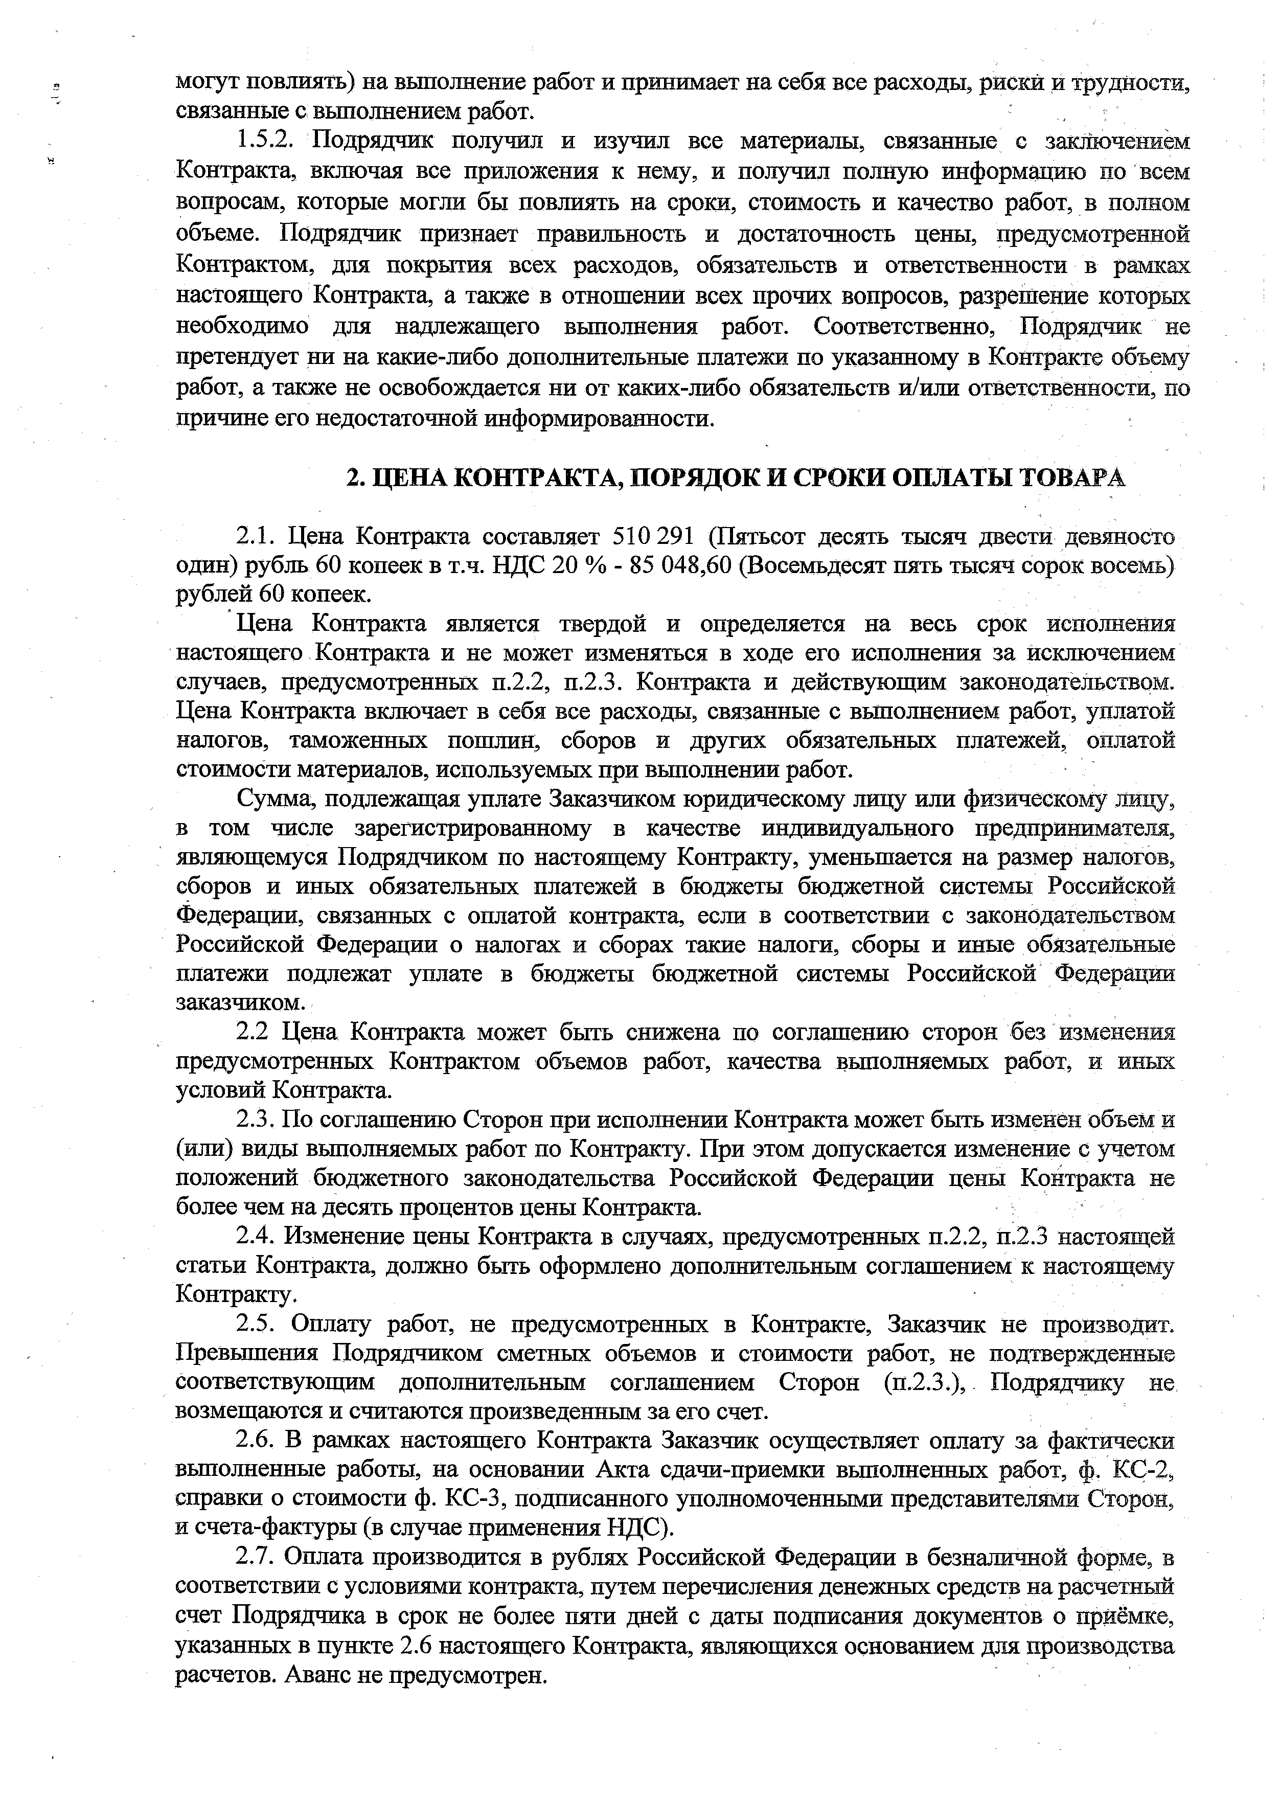
могут повлиять) на выполнение работ и принимает на себя все расходы, риски и трудности, связанные с выполнением работ.
    - Подрядчик получил и изучил все материалы, связанные с заключением Контракта, включая все приложения к нему, и получил полную информацию по всем вопросам, которые могли бы повлиять на сроки, стоимость и качество работ, в полном объеме. Подрядчик признает правильность и достаточность цены, предусмотренной Контрактом, для покрытия всех расходов, обязательств и ответственности в рамках настоящего Контракта, а также в отношении всех прочих вопросов, разрешение которых необходимо для надлежащего выполнения работ. Соответственно, Подрядчик не претендует ни на какие-либо дополнительные платежи по указанному в Контракте объему работ, а также не освобождается ни от каких-либо обязательств и/или ответственности, по причине его недостаточной информированности.

ЦЕНА КОНТРАКТА, ПОРЯДОК И СРОКИ ОПЛАТЫ ТОВАРА

2.1. Цена Контракта составляет 510 291 (Пятьсот десять тысяч двести девяносто один) рубль 60 копеек в т.ч. НДС 20 % - 85 048,60 (Восемьдесят пять тысяч сорок восемь) рублей 60 копеек.
Цена Контракта является твердой и определяется на весь срок исполнения настоящего Контракта и не может изменяться в ходе его исполнения за исключением случаев, предусмотренных п.2.2, п.2.3. Контракта и действующим законодательством. Цена Контракта включает в себя все расходы, связанные с выполнением работ, уплатой налогов, таможенных пошлин, сборов и других обязательных платежей, оплатой стоимости материалов, используемых при выполнении работ.
Сумма, подлежащая уплате Заказчиком юридическому лицу или физическому лицу, в том числе зарегистрированному в качестве индивидуального предпринимателя, являющемуся Подрядчиком по настоящему Контракту, уменьшается на размер налогов, сборов и иных обязательных платежей в бюджеты бюджетной системы Российской Федерации, связанных с оплатой контракта, если в соответствии с законодательством Российской Федерации о налогах и сборах такие налоги, сборы и иные обязательные платежи подлежат уплате в бюджеты бюджетной системы Российской Федерации заказчиком.
2.2 Цена Контракта может быть снижена по соглашению сторон без изменения предусмотренных Контрактом объемов работ, качества выполняемых работ, и иных условий Контракта.
  - По соглашению Сторон при исполнении Контракта может быть изменен объем и (или) виды выполняемых работ по Контракту. При этом допускается изменение с учетом положений бюджетного законодательства Российской Федерации цены Контракта не более чем на десять процентов цены Контракта.
  - Изменение цены Контракта в случаях, предусмотренных п.2.2, п.2.3 настоящей статьи Контракта, должно быть оформлено дополнительным соглашением к настоящему Контракту.
  - Оплату работ, не предусмотренных в Контракте, Заказчик не производит. Превышения Подрядчиком сметных объемов и стоимости работ, не подтвержденные соответствующим дополнительным соглашением Сторон (п.2.3.), Подрядчику не возмещаются и считаются произведенным за его счет.
  - В рамках настоящего Контракта Заказчик осуществляет оплату за фактически выполненные работы, на основании Акта сдачи-приемки выполненных работ, ф. КС-2, справки о стоимости ф. КС-3, подписанного уполномоченными представителями Сторон, и счета-фактуры (в случае применения НДС).
  - Оплата производится в рублях Российской Федерации в безналичной форме, в соответствии с условиями контракта, путем перечисления денежных средств на расчетный счет Подрядчика в срок не более пяти дней с даты подписания документов о приёмке, указанных в пункте 2.6 настоящего Контракта, являющихся основанием для производства расчетов. Аванс не предусмотрен.

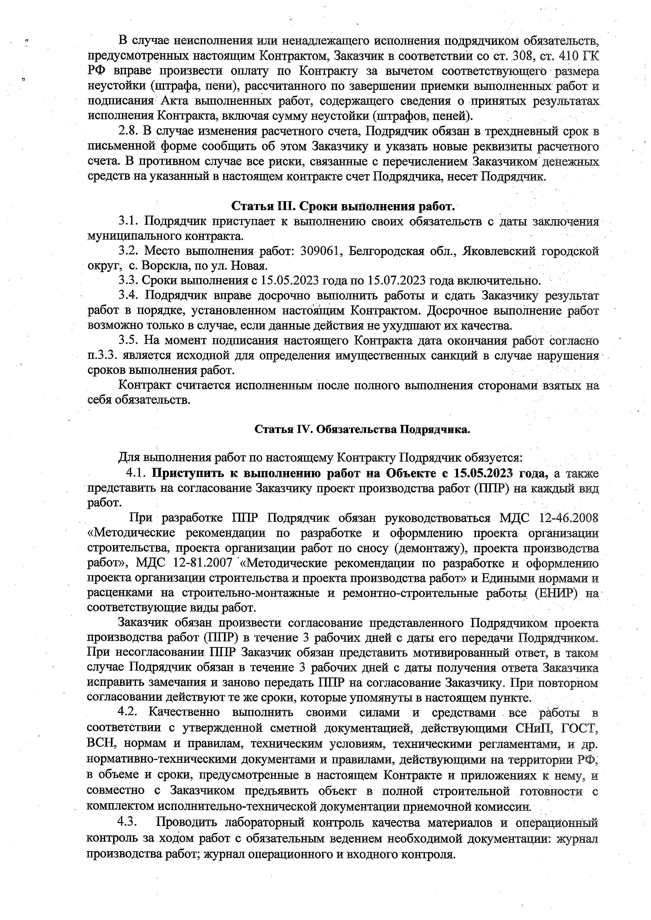
В случае неисполнения или ненадлежащего исполнения подрядчиком обязательств, предусмотренных настоящим Контрактом, Заказчик в соответствии со ст. 308, ст. 410 ГК РФ вправе произвести оплату по Контракту за вычетом соответствующего размера неустойки (штрафа, пени), рассчитанного по завершении приемки выполненных работ и подписания Акта выполненных работ, содержащего сведения о принятых результатах исполнения Контракта, включая сумму неустойки (штрафов, пеней).
  - В случае изменения расчетного счета, Подрядчик обязан в трехдневный срок в письменной форме сообщить об этом Заказчику и указать новые реквизиты расчетного счета. В противном случае все риски, связанные с перечислением Заказчиком денежных средств на указанный в настоящем контракте счет Подрядчика, несет Подрядчик.

Статья П1. Сроки выполнения работ.
  - Подрядчик приступает к выполнению своих обязательств с даты заключения муниципального контракта.
  - Место выполнения работ: 309061, Белгородская обл., Яковлевский городской округ, с. Ворскла, по ул. Новая.
  - Сроки выполнения с 15.05.2023 года по 15.07.2023 года включительно.
  - Подрядчик вправе досрочно выполнить работы и сдать Заказчику результат работ в порядке, установленном настоящим Контрактом. Досрочное выполнение работ возможно только в случае, если данные действия не ухудшают их качества.
  - На момент подписания настоящего Контракта дата окончания работ согласно п.3.3, является исходной для определения имущественных санкций в случае нарушения сроков выполнения работ.
Контракт считается исполненным после полного выполнения сторонами взятых на себя обязательств.

Статья IV. Обязательства Подрядчика.

Для выполнения работ по настоящему Контракту Подрядчик обязуется:
  - Приступить к выполнению работ на Объекте с 15.05.2023 года, а также представить на согласование Заказчику проект производства работ (ППР) на каждый вид работ.
При разработке ППР Подрядчик обязан руководствоваться МДС 12-46.2008
«Методические рекомендации по разработке и оформлению проекта организации строительства, проекта организации работ по сносу (демонтажу), проекта производства работ», МДС 12-81.2007 «Методические рекомендации по разработке и оформлению проекта организации строительства и проекта производства работ» и Едиными нормами и расценками на строительно-монтажные и ремонтно-строительные работы (ЕНИР) на соответствующие виды работ.
Заказчик обязан произвести согласование представленного Подрядчиком проекта производства работ (ППР) в течение 3 рабочих дней с даты его передачи Подрядчиком. При несогласовании ППР Заказчик обязан представить мотивированный ответ, в таком случае Подрядчик обязан в течение 3 рабочих дней с даты получения ответа Заказчика исправить замечания и заново передать ППР на согласование Заказчику. При повторном согласовании действуют те же сроки, которые упомянуты в настоящем пункте.
  - Качественно выполнить своими силами и средствами все работы в соответствии с утвержденной сметной документацией, действующими СНиП, ГОСТ, ВСН, нормам и правилам, техническим условиям, техническими регламентами, и др. нормативно-техническими документами и правилами, д е й с т в у ю щ и м и на тер р и тор и и РФ , в объеме и сроки, предусмотренные в настоящем Контракте и приложениях к нему, и совместно с Заказчиком предъявить объект в полной строительной го т о в н о ст и с комплектом исполнительно-технической документации приемочной комиссии.
  - Проводить лабораторный контроль качества материалов и операцйонный контроль за ходом работ с обязательным ведением необходимой документации: журнал производства работ; журнал операционного и входного контроля.

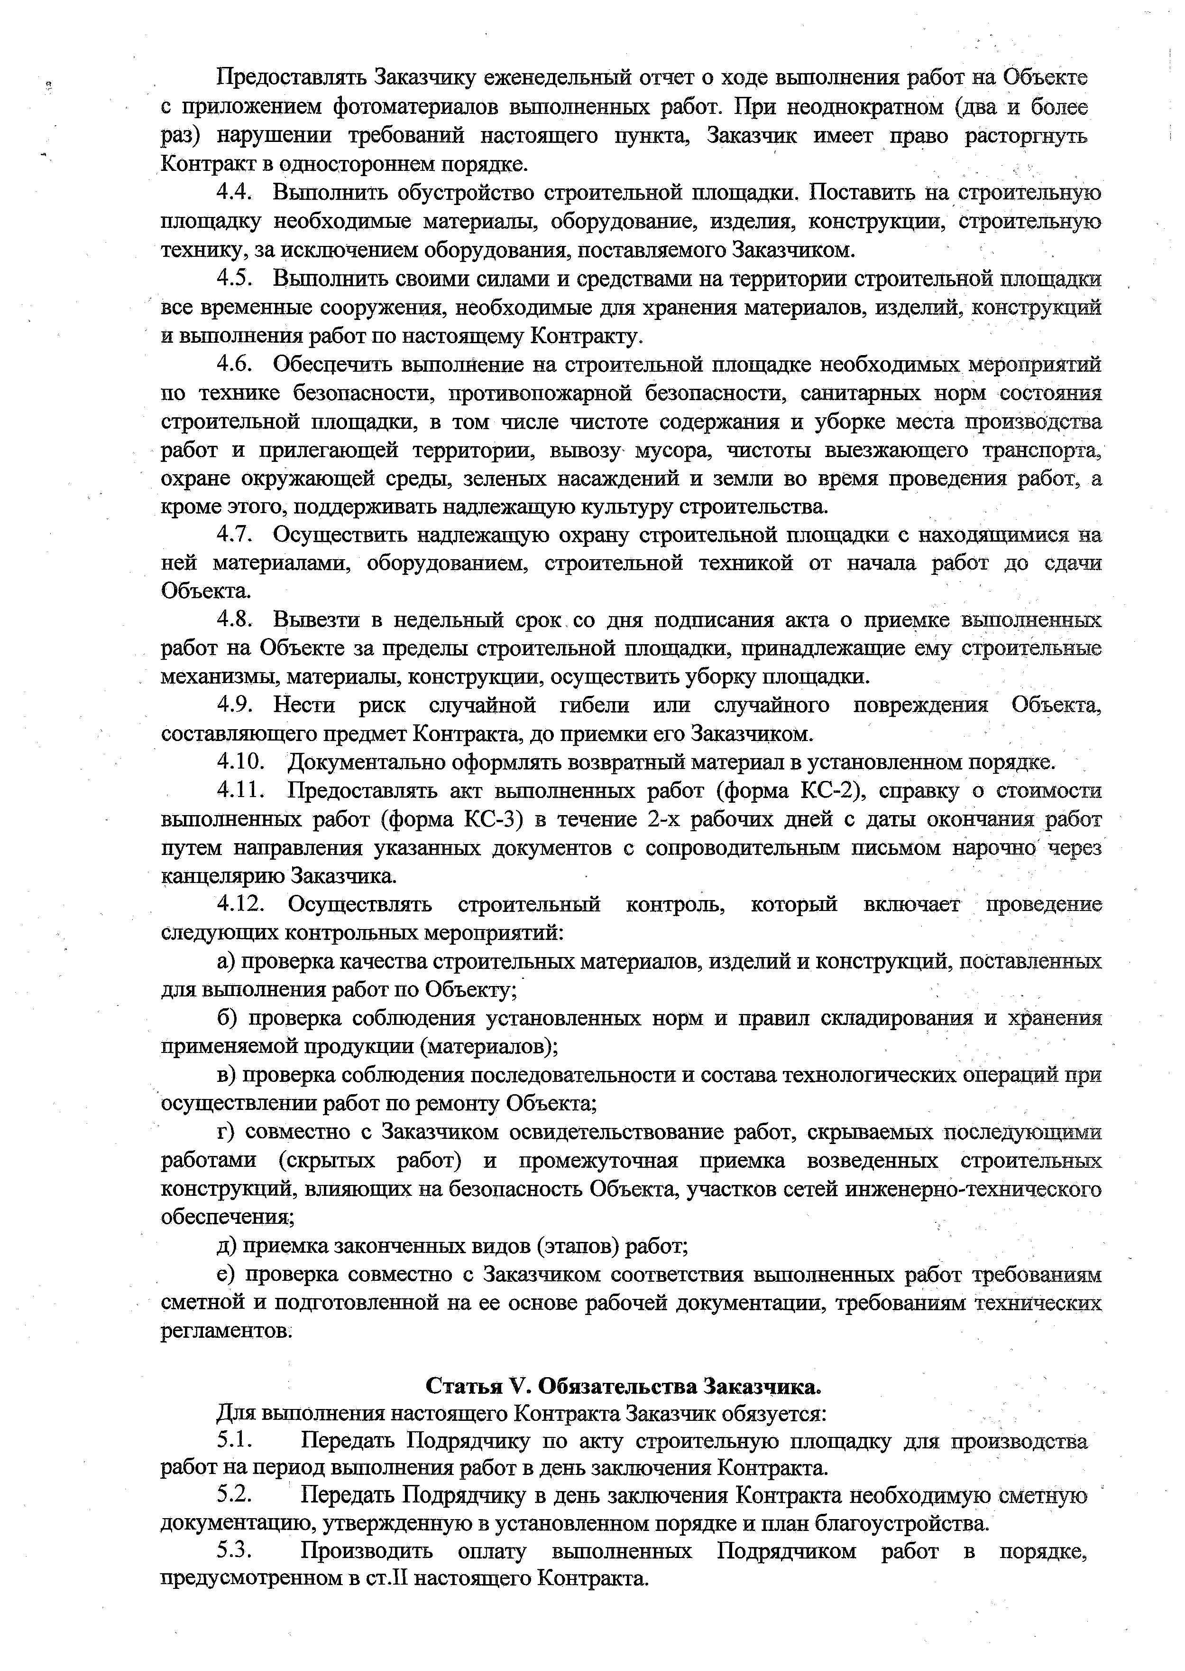
Предоставлять Заказчику еженедельный отчет о ходе выполнения работ на Объекте с приложением фотоматериалов выполненных работ. При неоднократном (два и более раз) нарушении требований настоящего пункта, Заказчик имеет право расторгнуть Контракт в одностороннем порядке.
  - Выполнить обустройство строительной площадки. Поставить На строительную площадку необходимые материалы, оборудование, изделия, конструкции, строительную технику, за исключением оборудования, поставляемого Заказчиком.
  - Выполнить своими силами и средствами на территории строительной площадки все временные сооружения, необходимые для хранения материалов, изделий, конструкций и выполнения работ по настоящему Контракту.
  - Обесценить выполнение на строительной площадке необходимых мероприятий по технике безопасности, противопожарной безопасности, санитарных норм состояния строительной площадки, в том числе чистоте содержания и уборке места производства работ и прилегающей территории, вывозу мусора, чистоты выезжающего транспорта, охране окружающей среды, зеленых насаждений и земли во время проведения работ, а кроме этого, поддерживать надлежащую культуру строительства.
  - Осуществить надлежащую охрану строительной площадки е находящимися на ней материалами, оборудованием, строительной техникой от начала работ до сдачи Объекта.
  - Вывезти в недельный срок со дня подписания акта о приемке выполненных работ на Объекте за пределы строительной площадки, принадлежащие ему строительные механизмы, материалы, конструкции, осуществить уборку площадки.
  - Нести риск случайной гибели или случайного повреждения Объекта, составляющего предмет Контракта, до приемки его Заказчиком.
  - Документально оформлять возвратный материал в установленном порядке.
  - Предоставлять акт выполненных работ (форма КС-2), справку о стоимости выполненных работ (форма КС-3) в течение 2-х рабочих дней с даты окончания работ путем направления указанных документов с сопроводительным письмом нарочно через канцелярию Заказчика.
  - Осуществлять строительный контроль, который включает проведение следующих контрольных мероприятий:
а) проверка качества строительных материалов, изделий и конструкций, поставленных для выполнения работ по Объекту;
б) проверка соблюдения установленных норм и правил складирования и хранения применяемой продукции (материалов);
в) проверка соблюдения последовательности и состава технологических операций при осуществлении работ по ремонту Объекта;
г) совместно с Заказчиком освидетельствование работ, скрываемых последующими работами (скрытых работ) и промежуточная приемка возведенных строительных конструкций, влияющих на безопасность Объекта, участков сетей инженерно-технического обеспечения;
д) приемка законченных видов (этапов) работ;
е) проверка совместно с Заказчиком соответствия выполненных работ требованиям сметной и подготовленной на ее основе рабочей документации, требованиям технических регламентов.

Статья V. Обязательства Заказчика.
Для выполнения настоящего Контракта Заказчик обязуется:
  - Передать Подрядчику по акту строительную площадку для производства работ на период выполнения работ в день заключения Контракта.
  - Передать Подрядчику в день заключения Контракта необходимую сметную документацию, утвержденную в установленном порядке и план благоустройства.
  - Производить оплату выполненных Подрядчиком работ в порядке, предусмотренном в ст.П настоящего Контракта.

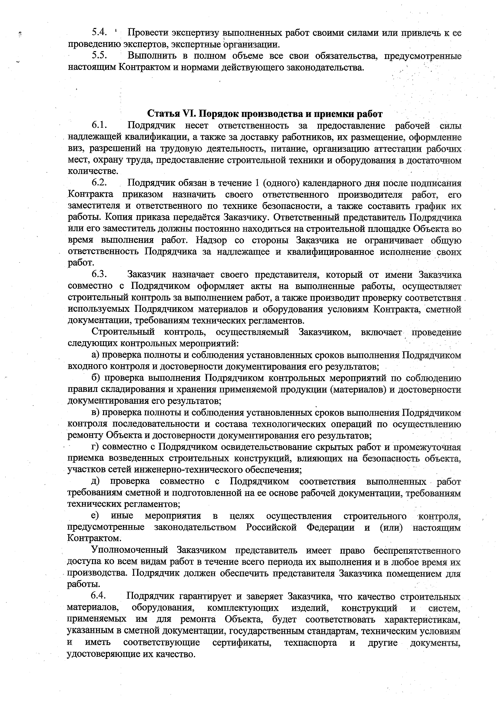
  - ' Провести экспертизу выполненных работ своими силами или привлечь к ее проведению экспертов, экспертные организации.
  - Выполнить в полном объеме все свои обязательства, предусмотренные настоящим Контрактом и нормами действующего законодательства.

Статья VI. Порядок производства и приемки работ
  - Подрядчик несет ответственность за предоставление рабочей силы надлежащей квалификации, а также за доставку работников, их размещение, оформление виз, разрешений на трудовую деятельность, питание, организацию аттестации рабочих мест, охрану труда, предоставление строительной техники и оборудования в достаточном количестве.
  - Подрядчик обязан в течение 1 (одного) календарного дня после подписания Контракта приказом назначить своего ответственного производителя работ, его заместителя и ответственного по технике безопасности, а также составить график их работы. Копия приказа передаётся Заказчику. Ответственный представитель Подрядчика или его заместитель должны постоянно находиться на строительной площадке Объекта во время выполнения работ. Надзор со стороны Заказчика не ограничивает общую ответственность Подрядчика за надлежащее и квалифицированное исполнение своих работ.
  - Заказчик назначает своего представителя, который от имени Заказчика совместно с Подрядчиком оформляет акты на выполненные работы, осуществляет строительный контроль за выполнением работ, а также производит проверку соответствия используемых Подрядчиком материалов и оборудования условиям Контракта, сметной документации, требованиям технических регламентов.
Строительный контроль, осуществляемый Заказчиком, включает проведение следующих контрольных мероприятий:
а) проверка полноты и соблюдения установленных сроков выполнения Подрядчиком входного контроля и достоверности документирования его результатов;
б) проверка выполнения Подрядчиком контрольных мероприятий по соблюдению правил складирования и хранения применяемой продукции (материалов) и достоверности документирования его результатов;
в) проверка полноты и соблюдения установленных сроков выполнения Подрядчиком контроля последовательности и состава технологических операций по осуществлению ремонту Объекта и достоверности документирования его результатов;
г) совместно с Подрядчиком освидетельствование скрытых работ и промежуточная приемка возведенных строительных конструкций, влияющих на безопасность объекта, участков сетей инженерно-технического обеспечения;
д) проверка совместно с Подрядчиком соответствия выполненных работ требованиям сметной и подготовленной на ее основе рабочей документации, требованиям технических регламентов;
е) иные мероприятия в целях осуществления строительного контроля, предусмотренные законодательством Российской Федерации и (или) настоящим Контрактом.
Уполномоченный Заказчиком представитель имеет право беспрепятственного доступа ко всем видам работ в течение всего периода их выполнения и в любое время их производства. Подрядчик должен обеспечить представителя Заказчика помещением для работы.
  - Подрядчик гарантирует и заверяет Заказчика, что качество стр ои тел ь н ы х материалов, оборудования, комплектующих изделий, конструкций и систем, применяемых им для ремонта Объекта, будет соответствовать характеристикам, указанным в сметной документации, государственным стандартам, техническим условиям и иметь соответствующие сертификаты, техпаспорта и другие документы, удостоверяющие их качество.

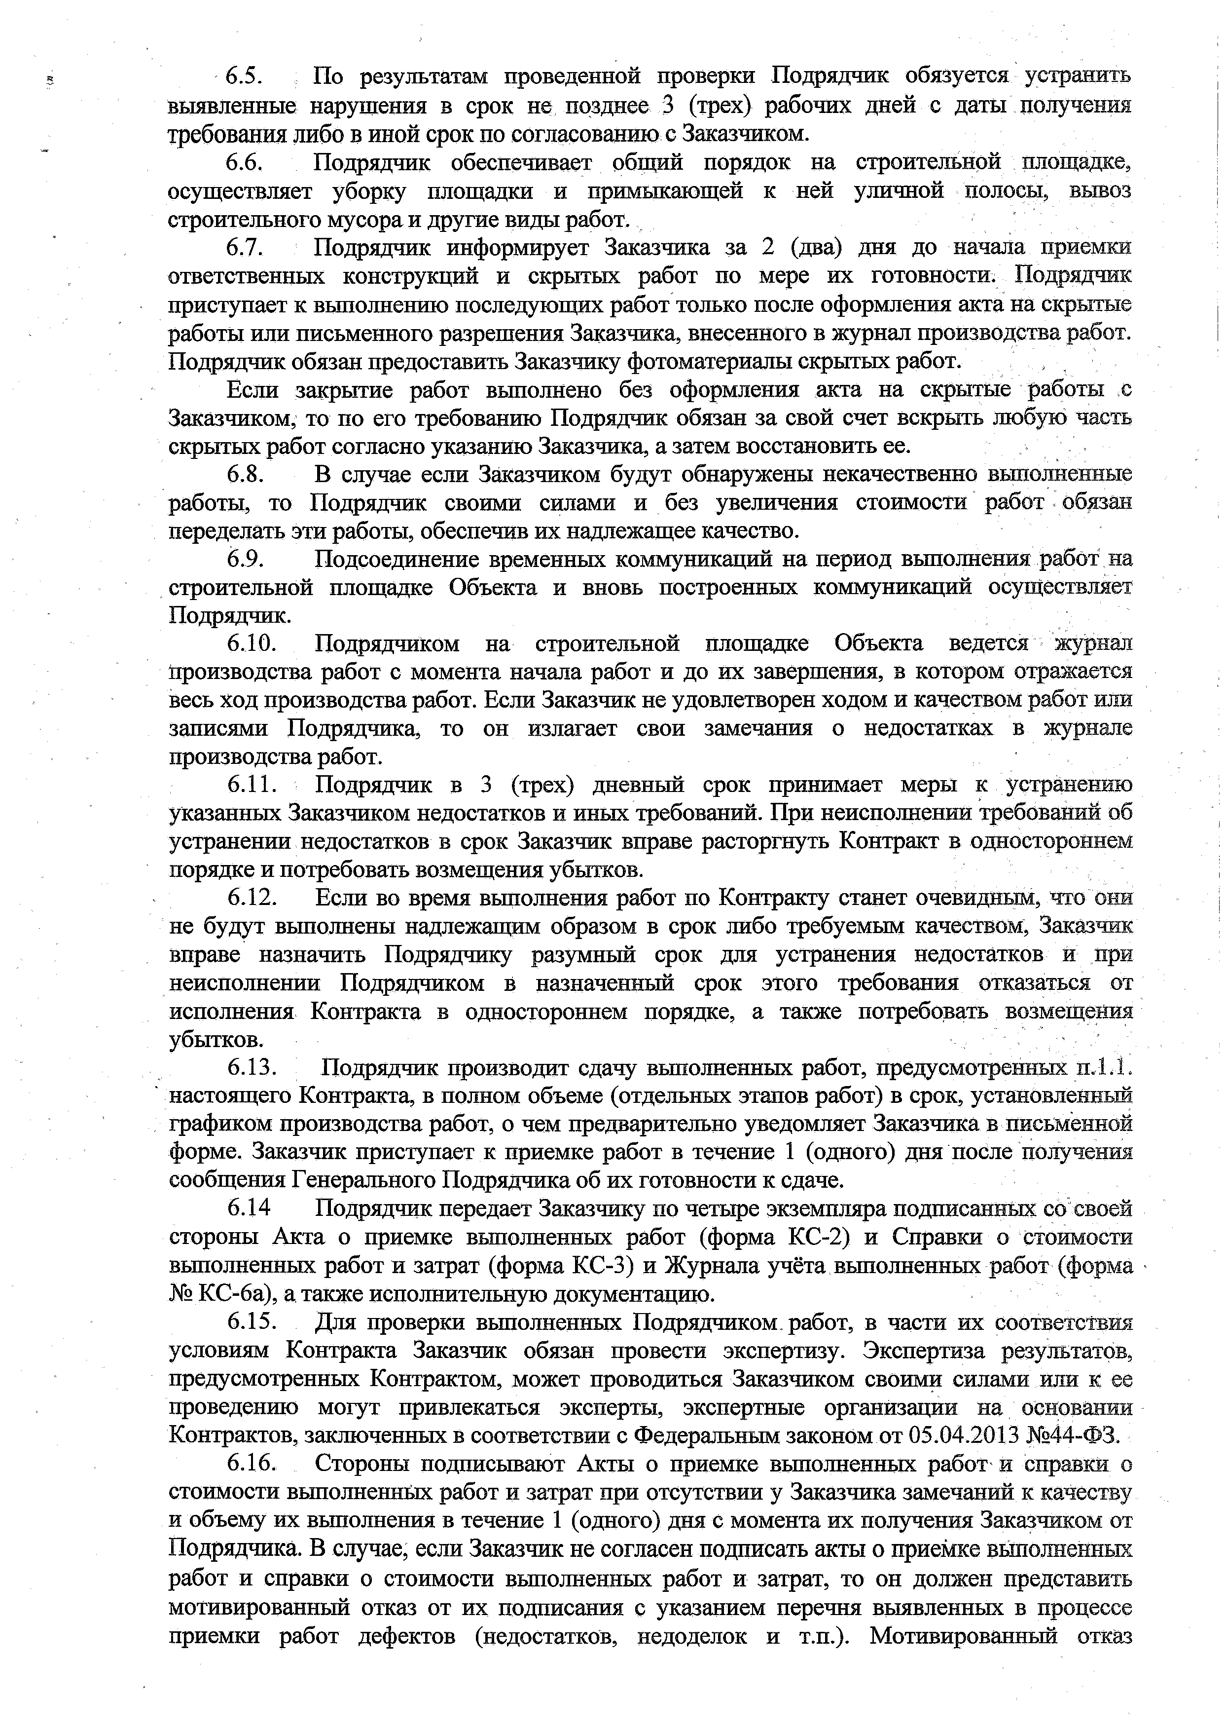
  - По результатам проведенной проверки Подрядчик обязуется устранить выявленные нарушения в срок не позднее 3 (трех) рабочих дней с даты получения требования либо в иной срок по согласованию с Заказчиком.
  - Подрядчик обеспечивает общий порядок на строительной площадке,
осуществляет уборку площадки и примыкающей к ней уличной полосы, вывоз строительного мусора и другие виды работ.
  - Подрядчик информирует Заказчика за 2 (два) дня до начала приемки
ответственных конструкций и скрытых работ по мере их готовности. Подрядчик приступает к выполнению последующих работ только после оформления акта на скрытые работы или письменного разрешения Заказчика, внесенного в журнал производства работ. Подрядчик обязан предоставить Заказчику фотоматериалы скрытых работ.
Если закрытие работ выполнено без оформления акта на скрытые работы с Заказчиком, то по его требованию Подрядчик обязан за свой счет вскрыть любую часть скрытых работ согласно указанию Заказчика, а затем восстановить ее.
  - В случае если Заказчиком будут обнаружены некачественно выполненные работы, то Подрядчик своими силами и без увеличения стоимости работ обязан переделать эти работы, обеспечив их надлежащее качество.
  - Подсоединение временных коммуникаций на период выполнения работ на строительной площадке Объекта и вновь построенных коммуникаций осуществляет Подрядчик.
  - Подрядчиком на строительной площадке Объекта ведется журнал производства работ с момента начала работ и до их завершения, в котором отражается весь ход производства работ. Если Заказчик не удовлетворен ходом и качеством работ или записями Подрядчика, то он излагает свои замечания о недостатках в журнале производства работ.
  - Подрядчик в 3 (трех) дневный срок принимает меры к устранению указанных Заказчиком недостатков и иных требований. При неисполнении требований об устранении недостатков в срок Заказчик вправе расторгнуть Контракт в одностороннем порядке и потребовать возмещения убытков.
  - Если во время выполнения работ по Контракту станет очевидным, что они не будут выполнены надлежащим образом в срок либо требуемым качеством, Заказчик вправе назначить Подрядчику разумный срок для устранения недостатков и при неисполнении Подрядчиком в назначенный срок этого требования отказаться от исполнения Контракта в одностороннем порядке, а также потребовать возмещения убытков.
  - Подрядчик производит сдачу выполненных работ, предусмотренных п.1 Л. настоящего Контракта, в полном объеме (отдельных этапов работ) в срок, установленный графиком производства работ, о чем предварительно уведомляет Заказчика в письменной форме. Заказчик приступает к приемке работ в течение 1 (одного) дня после получения сообщения Генерального Подрядчика об их готовности к сдаче.
6.14 Подрядчик передает Заказчику по четыре экземпляра подписанных со своей стороны Акта о приемке выполненных работ (форма КС-2) и Справки о стоимости выполненных работ и затрат (форма КС-3) и Журнала учёта выполненных работ (форма
№ КС-ба), а также исполнительную документацию.
  - Для проверки выполненных Подрядчиком, работ, в части их соответствия условиям Контракта Заказчик обязан провести экспертизу. Экспертиза результатов, предусмотренных Контрактом, может проводиться Заказчиком своими силами или к ее проведению могут привлекаться эксперты, экспертные организации на основании Контрактов, заключенных в соответствии с Федеральным законом от 05.04.2013 №44-ФЗ.
  - Стороны подписывают Акты о приемке выполненных работ и справки о стоимости выполненных работ и затрат при отсутствии у Заказчика замечаний к качеству и объему их выполнения в течение 1 (одного) дня с момента их получения Заказчиком от Подрядчика. В случае, если Заказчик не согласен подписать акты о приемке выполненных работ и справки о стоимости выполненных работ и затрат, то он должен представить мотивированный отказ от их подписания с указанием перечня выявленных в процессе приемки работ дефектов (недостатков, недоделок и т.п.). Мотивированный отказ

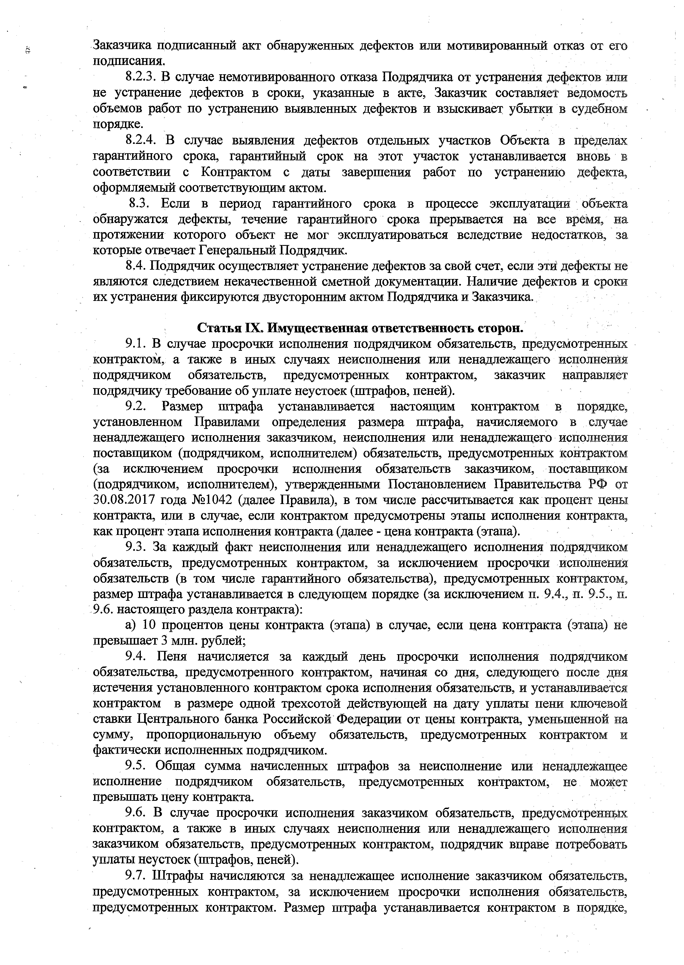
Заказчика подписанный акт обнаруженных дефектов или мотивированный отказ от его подписания.
    - В случае немотивированного отказа Подрядчика от устранения дефектов или не устранение дефектов в сроки, указанные в акте, Заказчик составляет ведомость объемов работ по устранению выявленных дефектов и взыскивает убытки в судебном порядке.
    - В случае выявления дефектов отдельных участков Объекта в пределах гарантийного срока, гарантийный срок на этот участок устанавливается вновь в соответствии с Контрактом с даты завершения работ по устранению дефекта, оформляемый соответствующим актом.
  - Если в период гарантийного срока в процессе эксплуатации объекта обнаружатся дефекты, течение гарантийного срока прерывается на все врёМя, на протяжении которого объект не мог эксплуатироваться вследствие недостатков, за которые отвечает Генеральный Подрядчик.
  - Подрядчик осуществляет устранение дефектов за свой счет, если эти дефекты не являются следствием некачественной сметной документации. Наличие дефектов и сроки их устранения фиксируются двусторонним актом Подрядчика и Заказчика.

Статья IX. Имущественная ответственность сторон.
  - В случае просрочки исполнения подрядчиком обязательств, предусмотренных контрактом, а также в иных случаях неисполнения или ненадлежащего исполнения подрядчиком обязательств, предусмотренных контрактом, заказчик направляет подрядчику требование об уплате неустоек (штрафов, пеней).
  - Размер штрафа устанавливается настоящим контрактом в порядке, установленном Правилами определения размера штрафа, начисляемого в случае ненадлежащего исполнения заказчиком, неисполнения или ненадлежащего исполнения поставщиком (подрядчиком, исполнителем) обязательств, предусмотренных контрактом (за исключением просрочки исполнения обязательств заказчиком, поставщиком (подрядчиком, исполнителем), утвержденными Постановлением Правительства РФ от 30.08.2017 года №1042 (далее Правила), в том числе рассчитывается как процент цены контракта, или в случае, если контрактом предусмотрены этапы исполнения контракта, как процент этапа исполнения контракта (далее - цена контракта (этапа).
  - За каждый факт неисполнения или ненадлежащего исполнения подрядчиком обязательств, предусмотренных контрактом, за исключением просрочки исполнения обязательств (в том числе гарантийного обязательства), предусмотренных контрактом, размер штрафа устанавливается в следующем порядке (за исключением п. 9,4., п. 9.5., п.
9.6. настоящего раздела контракта):
а) 10 процентов цены контракта (этапа) в случае, если цена контракта (этапа) не превышает 3 млн. рублей;
  - Пеня начисляется за каждый день просрочки исполнения подрядчиком обязательства, предусмотренного контрактом, начиная со дня, следующего после дня истечения установленного контрактом срока исполнения обязательств, и устанавливается контрактом в размере одной трехсотой действующей на дату уплаты пени ключевой ставки Центрального банка Российской Федерации от цены контракта, уменьшенной на сумму, пропорциональную объему обязательств, предусмотренных контрактом и фактически исполненных подрядчиком.
  - Общая сумма начисленных штрафов за неисполнение или ненадлежащее исполнение подрядчиком обязательств, предусмотренных контрактом, не может Превышать цену контракта,
  - В случае просрочки исполнения заказчиком обязательств, предусмотренных контрактом, а также в иных случаях неисполнения или ненадлежащего исполнения заказчиком обязательств, предусмотренных контрактом, подрядчик вправе потребовать уплаты неустоек (штрафов, пеней).
  - Штрафы начисляются за ненадлежащее исполнение заказчиком обязательств, предусмотренных контрактом, за исключением просрочки исполнения обязательств, предусмотренных контрактом. Размер штрафа устанавливается контрактом в порядке,

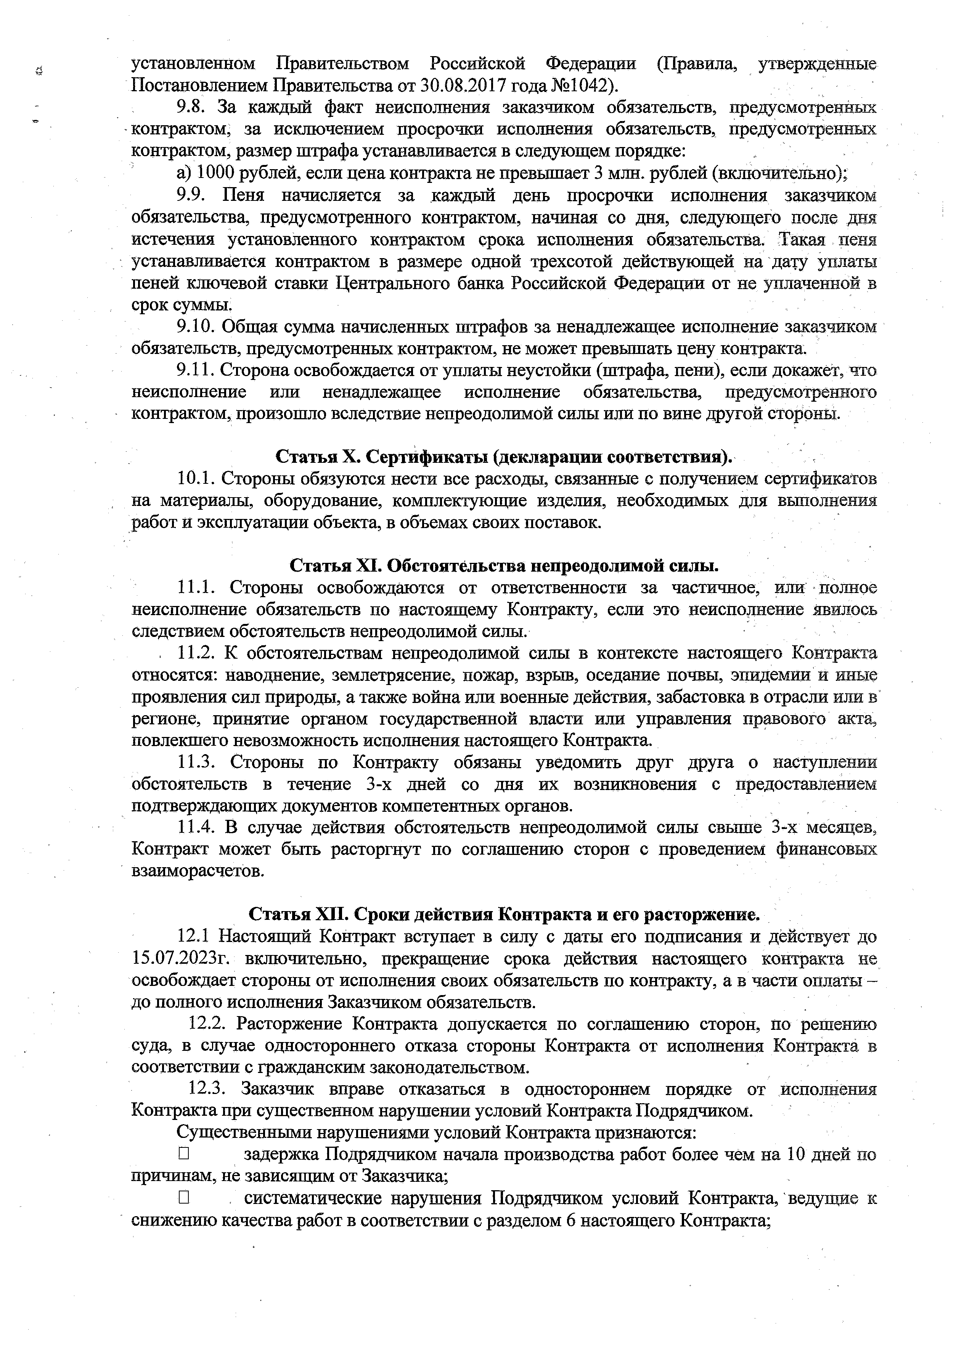
установленном Правительством Российской Федерации (Правила, утвержденные Постановлением Правительства от 30.08.2017 года №1042).
  - За каждый факт неисполнения заказчиком обязательств, предусмотренных контрактом, за исключением просрочки исполнения обязательств, предусмотренных контрактом, размер штрафа устанавливается в следующем порядке:
а) 1000 рублей, если цена контракта не превышает 3 млн. рублей (включительно);
  - Пеня начисляется за каждый день просрочки исполнения заказчиком обязательства, предусмотренного контрактом, начиная со дня, следующего после дня истечения установленного контрактом срока исполнения обязательства. Такая пеня устанавливается контрактом в размере одной трехсотой действующей на дату уплаты пеней ключевой ставки Центрального банка Российской Федерации от не уплаченной в срок суммы.
  - Общая сумма начисленных штрафов за ненадлежащее исполнение заказчиком обязательств, предусмотренных контрактом, не может превышать цену контракта.
  - Сторона освобождается от уплаты неустойки (штрафа, пени), если докажет, что неисполнение или ненадлежащее исполнение обязательства, предусмотренного контрактом, произошло вследствие непреодолимой силы или по вине другой стороны.

Статья X. Сертификаты (декларации соответствия).
10.1. Стороны обязуются нести все расходы, связанные с получением сертификатов на материалы, оборудование, комплектующие изделия, необходимых для выполнения работ и эксплуатации объекта, в объемах своих поставок.

Статья XI. Обстоятельства непреодолимой силы.
11.1. Стороны освобождаются от ответственности за частичное, или полное неисполнение обязательств по настоящему Контракту, если это неисполнение явилось следствием обстоятельств непреодолимой силы.
, 11.2. К обстоятельствам непреодолимой силы в контексте настоящего Контракта относятся: наводнение, землетрясение, пожар, взрыв, оседание почвы, эпидемии и иные проявления сил природы, а также война или военные действия, забастовка в отрасли или в регионе, принятие органом государственной власти или управления правового акта, повлекшего невозможность исполнения настоящего Контракта,
  - Стороны по Контракту обязаны уведомить друг друга о наступлении обстоятельств в течение 3-х дней со дня их возникновения с предоставлением подтверждающих документов компетентных органов.
  - В случае действия обстоятельств непреодолимой силы свыше 3-х месяцев, Контракт может быть расторгнут по соглашению сторон с проведением финансовых взаиморасчетов.

Статья XII. Сроки действия Контракта и его расторжение.
12.1 Настоящий Контракт вступает в силу с даты его подписания и действует до 15.07.2023г. включительно, прекращение срока действия настоящего контракта не освобождает стороны от исполнения своих обязательств по контракту, а в части оплаты - до полного исполнения Заказчиком обязательств.
  - Расторжение Контракта допускается по соглашению сторон, по решению суда, в случае одностороннего отказа стороны Контракта от исполнения Контракта в соответствии с гражданским законодательством.
  - Заказчик вправе отказаться в одностороннем порядке от исполнения Контракта при существенном нарушении условий Контракта Подрядчиком.
Существенными нарушениями условий Контракта признаются:
- задержка Подрядчиком начала производства работ более чем на 10 дней по причинам, не зависящим от Заказчика;
- систематические нарушения Подрядчиком условий Контракта, ведущие к снижению качества работ в соответствии с разделом 6 настоящего Контракта;

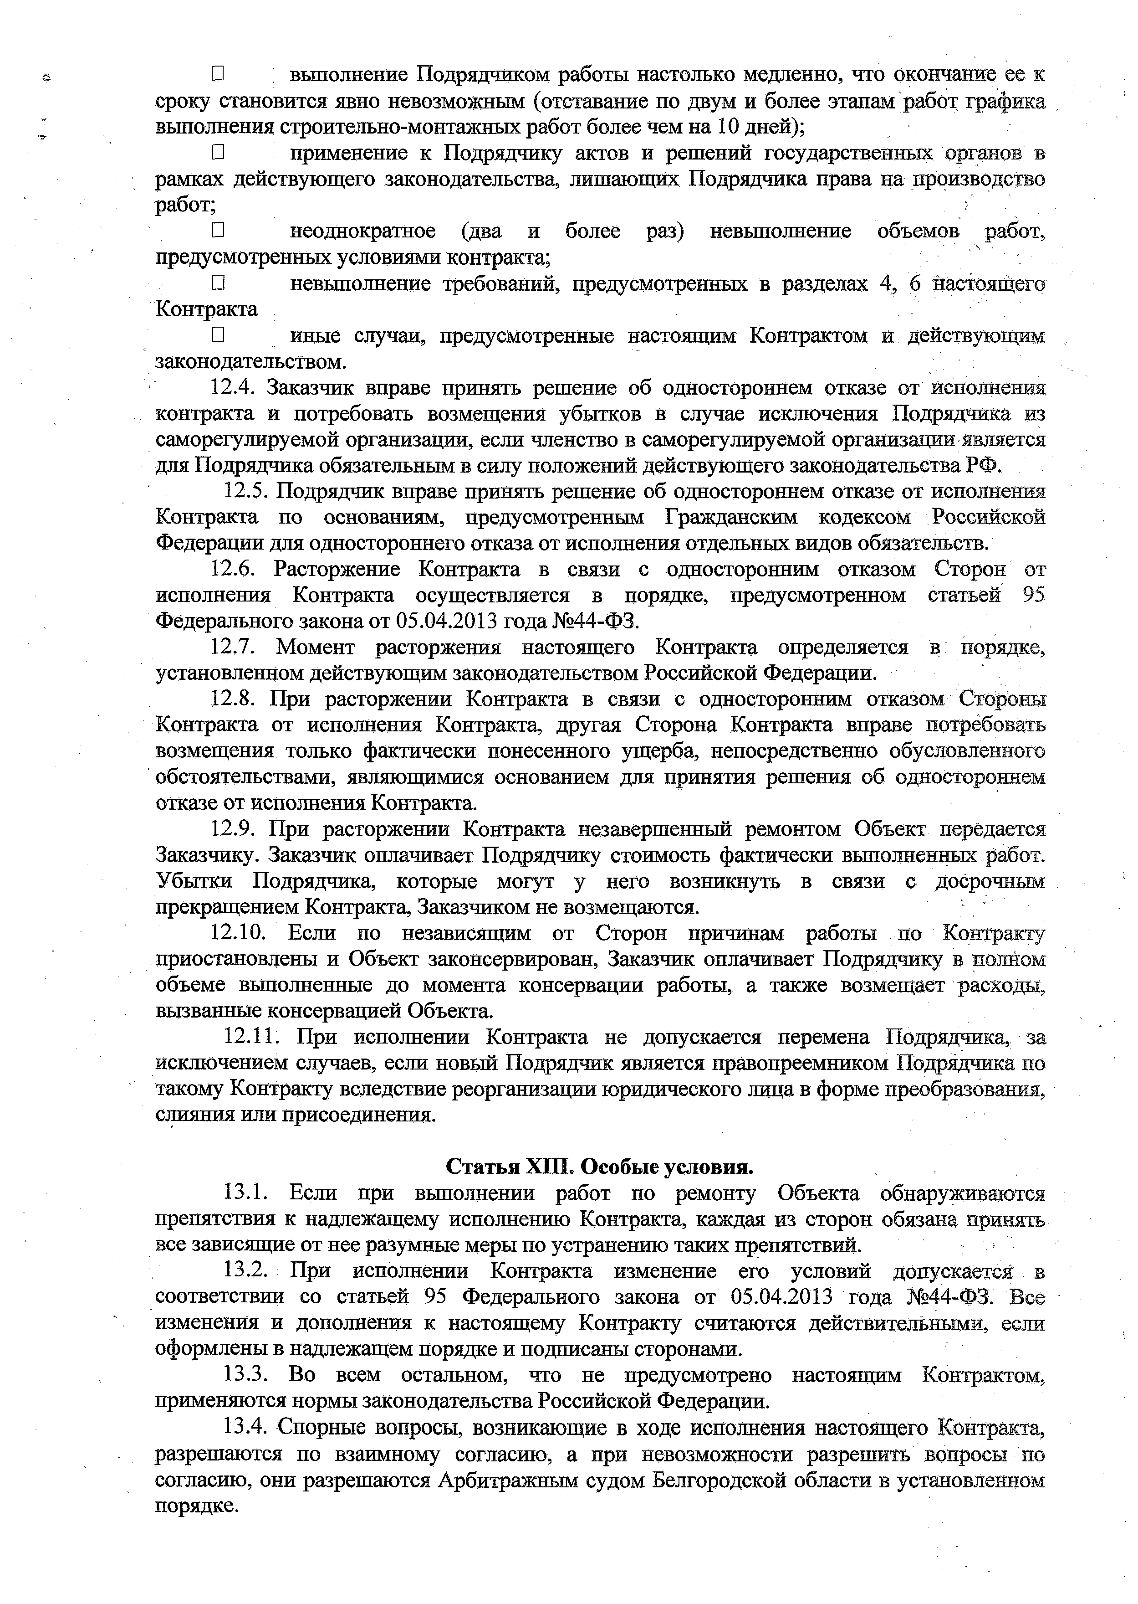
- выполнение Подрядчиком работы настолько медленно, что окончание ее к сроку становится явно невозможным (отставание по двум и более этапам работ графика выполнения строительно-монтажных работ более чем на 10 дней);
- применение к Подрядчику актов и решений государственных органов в рамках действующего законодательства, лишающих Подрядчика права на производство работ;
- неоднократное (два и более раз) невыполнение объемов работ, предусмотренных условиями контракта;
- невыполнение требований, предусмотренных в разделах 4, б настоящего Контракта
- иные случаи, предусмотренные настоящим Контрактом и действующим законодательством.
  - Заказчик вправе принять решение об одностороннем отказе от Исполнения контракта и потребовать возмещения убытков в случае исключения Подрядчика из саморегулируемой организации, если членство в саморегулируемой организации является
для Подрядчика обязательным в силу положений действующего законодательства РФ.
  - Подрядчик вправе принять решение об одностороннем отказе от исполнения Контракта по основаниям, предусмотренным Гражданским кодексом Российской Федерации для одностороннего отказа от исполнения отдельных видов обязательств.
  - Расторжение Контракта в связи с односторонним отказом Сторон от исполнения Контракта осуществляется в порядке, предусмотренном статьей 95 Федерального закона от 05.04.2013 года №44-ФЗ.
  - Момент расторжения настоящего Контракта определяется в порядке, установленном действующим законодательством Российской Федерации.
  - При расторжении Контракта в связи с односторонним отказом Стороны Контракта от исполнения Контракта, другая Сторона Контракта вправе потребовать возмещения только фактически понесенного ущерба, непосредственно обусловленного обстоятельствами, являющимися основанием для принятия решения об одностороннем отказе от исполнения Контракта.
  - При расторжении Контракта незавершенный ремонтом Объект передается Заказчику. Заказчик оплачивает Подрядчику стоимость фактически выполненных работ. Убытки Подрядчика, которые могут у него возникнуть в связи с досрочным прекращением Контракта, Заказчиком не возмещаются.
  - Если по независящим от Сторон причинам работы по Контракту приостановлены и Объект законсервирован, Заказчик оплачивает Подрядчику в полном объеме выполненные до момента консервации работы, а также возмещает расходы, вызванные консервацией Объекта.
  - При исполнении Контракта не допускается перемена Подрядчика, за исключением случаев, если новый Подрядчик является правопреемником Подрядчика по такому Контракту вследствие реорганизации юридического лица в форме преобразования, слияния или присоединения.

Статья XIII. Особые условия.
  - Если при выполнении работ по ремонту Объекта обнаруживаются препятствия к надлежащему исполнению Контракта, каждая из сторон обязана принять все зависящие от нее разумные меры по устранению таких препятствий.
  - При исполнении Контракта изменение его условий допускается: в соответствии со статьей 95 Федерального закона от 05.04.2013 года №44-ФЗ. Все изменения и дополнения к настоящему Контракту считаются действительными, если оформлены в надлежащем порядке и подписаны сторонами.
  - Во всем остальном, что не предусмотрено настоящим Контрактом, применяются нормы законодательства Российской Федерации.
  - Спорные вопросы, возникающие в ходе исполнения настоящего Контракта, разрешаются по взаимному согласию, а при невозможности разрешить вопросы по согласию, они разрешаются Арбитражным судом Белгородской области в установленном порядке.

  - Ущерб, нанесенный третьему лицу в результате выполнения работ по ремонту Объекта по вине Подрядчика, компенсируется Подрядчиком, а по вине ЗаказчикаП соответственно Заказчиком.
  - Все указанные в Контракте Приложения являются его неотъемлемой частью.
  - Настоящий Контракт составлен в электронном виде, который Стороны вправе изготовить и подписать в двух экземплярах на бумажном носителе по одному для каждой из сторон.

Приложения к Контракту:
1. Локальный сметный расчет.

14. АДРЕСА МЕСТА НАХОЖДЕНИЯ, БАНКОВСКИЕ РЕКВИЗИТЫ И ПОДПИСИ СТОРОН
Муниципальный Заказчик: Подрядчик

Муниципальный Заказчик:
МКУ «Управление социального строительства Яковлевского городского округа»
309070, Россия, Белгородская область, г.
Строитель, ул. Ленина д.16
тел/факс: (47244) 6-93-48, oksstr31@yandex.ru
ИЕНЗ121000392; КППЗ12101001; ОКТМО14755000
УФК по Белгородской области (УФ и НП администрации Яковлевского городского округа, МКУ «Управление социального строительства Яковлевского городского округа» (л/с 03 263
205191), казначейский счет
03231643147550002600,
ОТДЕЛЕНИЕ БЕЛГОРОД БАНКА
РОССИИ//УФК по Белгородской области г. Белгород, БИК 011403102,
к/счет 40102810745370000018.

Публичное акционерное общество «Россети
Центр»
Место нахождения: 119 017, город Москва, улица Ордынка М., д. 15.
Филиал ПАО «Россети Центр»

«Белгородэнерго»:
Место расположения филиаЛа:308000 г. Белгород, ул. Преображенская, д.42.
ИНН 6901067107
КПП 312302001
р/с 40702810107000008158 в Белгородском отделении № 8592 ПАО Сбербанк
БИК 041403633
к/с 30101810100000000633
ИНН 7707083893
КПП 312302001
ОГРН 1046900099498
ОКТМО 14701000
ОКПО 83595961
ОКАТО 45280569000
ОКОГУ 4210011
ОКОПФ 12247
Эл.почта: belgorodenergo@mrsk-l.ru
№ тел: 8(4722)30-40-50,(4722) 30-45-77,
факс (4722)30-42-42

ВРИО начальника М КУ «Управление социального строительства Яковлевского городского округа»
Начальник департамента развития услуг и сервисов, взаимодействия с клиентами филиала ПАО «Россети Ц ентр»-«Белгородэнерго»

Е.В. Градобоев А.И . Чумаченко

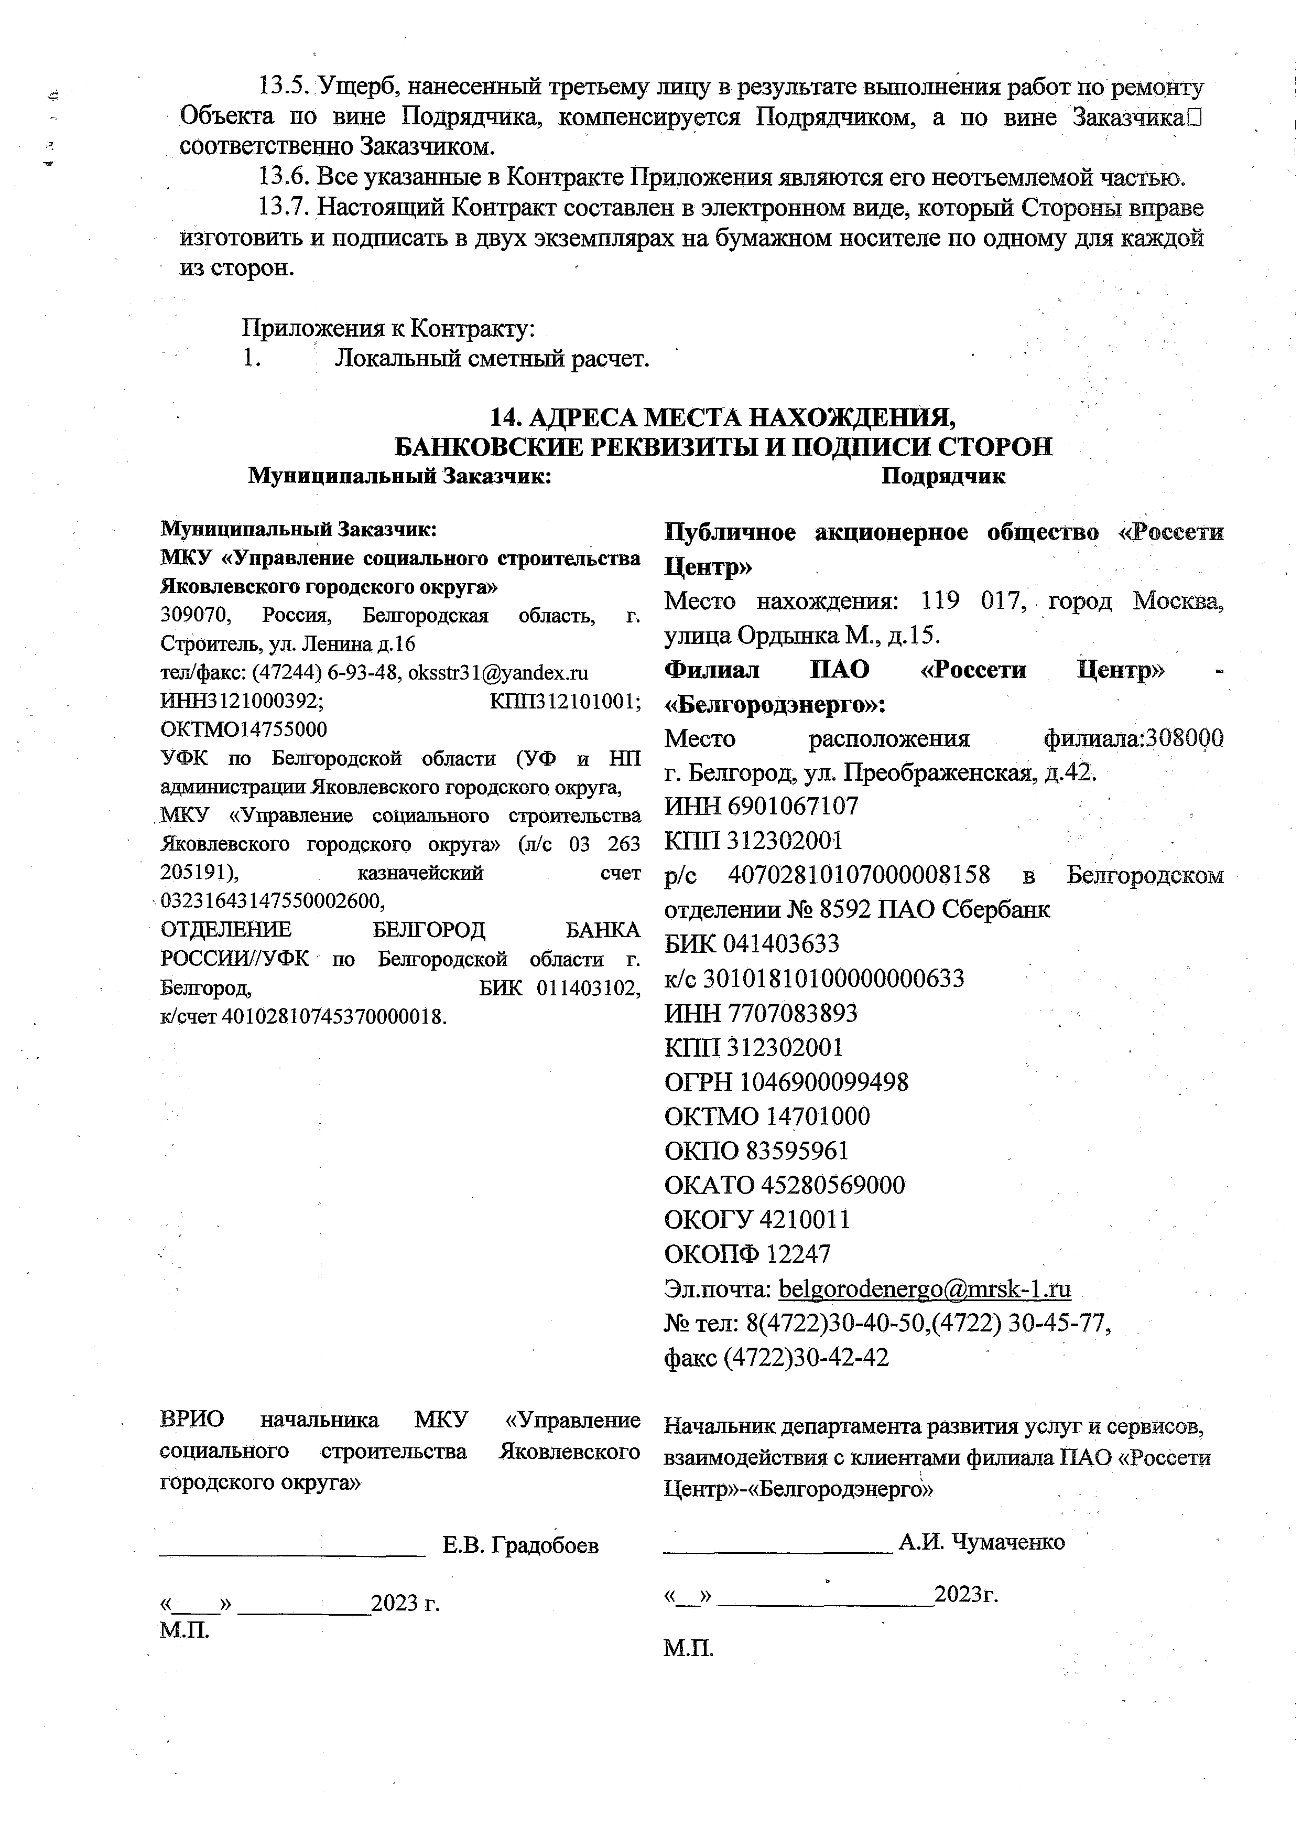
« »
М.П.
2023 г.
« » 2023г.

М.П.

Инвестор
Унифицированная форма № ,КС-2
Утверждена постановлением Госкомстата России от 11 ноября 19.99 года N21(50
Код

Заказчик {Генподрядчик): Муниципальное казещ ое учреждение. «Управление:социапьного строительства Яковлевского городского округа»
309070 Белгородская область,, (-.Строитель,, уп. Ленина, 161

Подрядчик (Субподрядчик):
Публичное акционерное- общество "Россети Центр" г. Москва, ул. Ордынка М,;,д .15 (Филиал ПАО «Россети Центр» - «Белгородэнерго»
г. Белгород ул. Преображенская, д. 42; тел/ф: 30-40-50/30-42-42)

Стройка- «Увеличение световых точек- наружного освещения е е. Борекла по уа.Ц овая, Якоелевского. Городского округа»

АКТ
щртшот,
тШПО

по ото по ото
Вид деятельности по ОВДП ’Договор подряда (контракт)
дата Вид..операции
Номер' документа | Дата составления | Отчетный период
 |  | е | по
f | ' 1:1.07.2023: | 03.05.20230 | 11.07.2023

0322005

47245909:
’83595961

2023.549460
03,05.2023

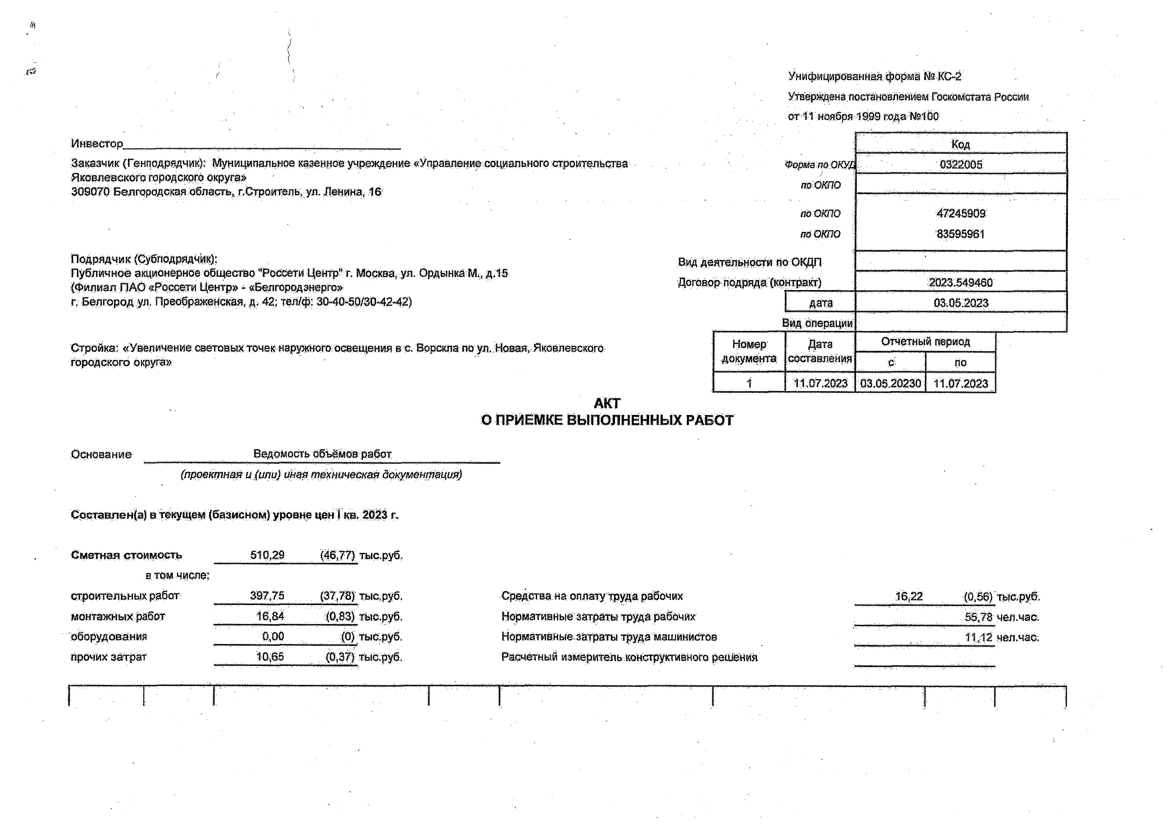

Основание- Ведомость объёмов работ _
(прдектнф и (ила) таз техническаядокутшация)

Срегавлен{а) в текущем (базисном) уровне цен 1 кв 2023 г.

С м етная стоимость | 510,29 | (46,77) тыс.руб.
в: том числе;  строительных работ | 397.75 | (37,78) ты сруб. | Средства на оплату труда рабочих | ■16(22 (0,56) ты еруб.
монтажных: работ | 16,84 | (0,83) тые.руб. | Нормативные затраты труда рабочих | 55,78 чея.час.
оборудования | 0 ,00 | (0 ) ты сруб. | НормативШе-Затраты труда Машинистов | 11,12 чел.чае;
прочих затрат | '10(65 | (0,37) тыс.руб. | Расчетный измер«еЛь.констру1сгиВМого решения

Р Л ЙбоонованИ' Ш и ш ко в а н и е работ и затрат
в.

’ единица; . измерения

Ш ошчесшо,

хоэффициен

всего с учетом

Сметная стоимость а базисном уровне цен (в текущ ем уровне цен (гр. 8 ) для ресурсов отсутствующ их в СНБ), руб.

коэффициен

Мндевда
;
- Сметная
стоимость в текущем:
уровне цен,
- ;руб.

даединицу
'"-ты
коэффициён ТОЙ
на единицу
  - всего' .

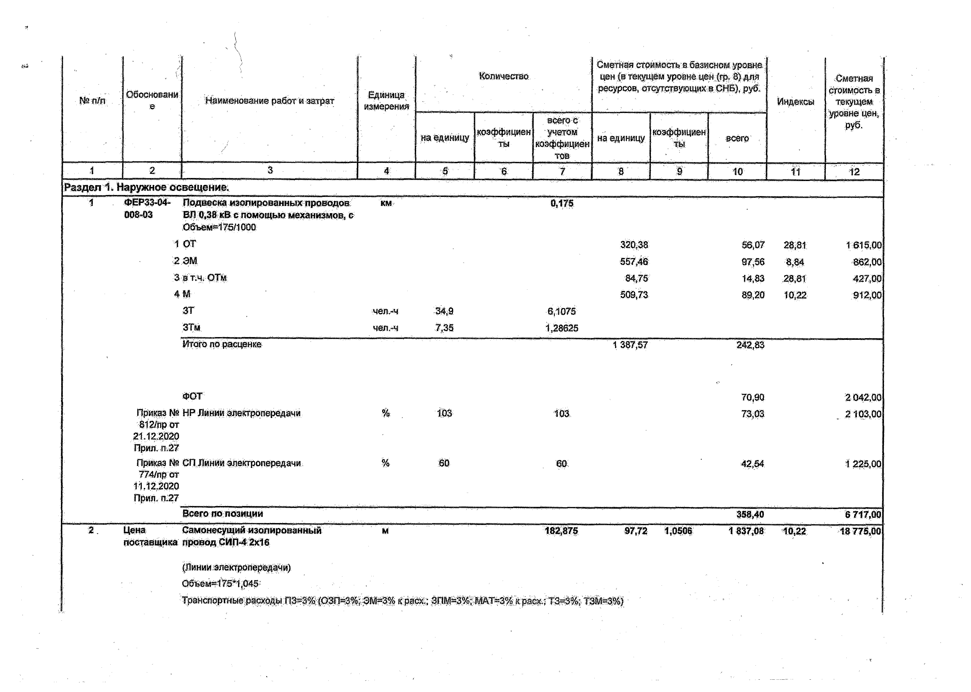
1 2 3 4; 7 8 " ' " Ж - 10 11 7 ' 1 2 " '
Р а зд е л 1 . Н ар уж н о е о с в е щ ен и е ,

ФЕРЗЗ-04- Подвеска изолированны х проводов 008-03 ВЛ 0,38 кВ с помощью механизмов, с  Обьем®176/1000 | км |  | 0 17S
1 ОТ |  |  |  | 320,38 | 66,07 | 28)81 | 1.616,00
2 .Ж |  |  |  | 557,46 | 07,56 | 8,84 | - 862,00
З В т л О Т к |  |  |  | 84,75 | 14,83 | 28,81 | 427 00
4 -ад |  |  |  | 509,73 | 89,20 | 10,22 | 912,00
зт | чея.-ч | ■34;Й | - 6,1075
ш | Ч0Л.-Ч | 7 ,35 | 1,28625
Итого по расценке |  |  |  | ' 1 387,57 | 242,83
ФОТ |  |  |  |  | 70,90 |  | 2 .042 ,00
приказ № н р Линий шектронередачи 812/прОт  21.12.2020  Прил. п.27 | % | 103 | 103. |  | 73,03 |  | 2 103,00
Приказ № СП Линии электропередачи 774/пр от  11.12.2020  Прил. п.27 | % | ш | щ |  | 42,54 |  | 1 225,00
Всего по позиции |  |  |  |  | 358,40 |  | 6 717,00
Цена. Самонесущ ий изолированны й поставщ ика провод СИП-4 2x1 в | м |  | 182,876 | - 87,72 1,0506 | 1 837,08 | - 10,22 | ” 1877500 .

(Линий электропередачи) 0бШ м=1'75*1,О 45
ТранСирртмые расходы П 3*3 % (ОЗП»3% ; ЭМ=3% к раех; ЗПМ *3% ; МАТ=3% к расх; Т3=3% ; ТЗМ=3%)

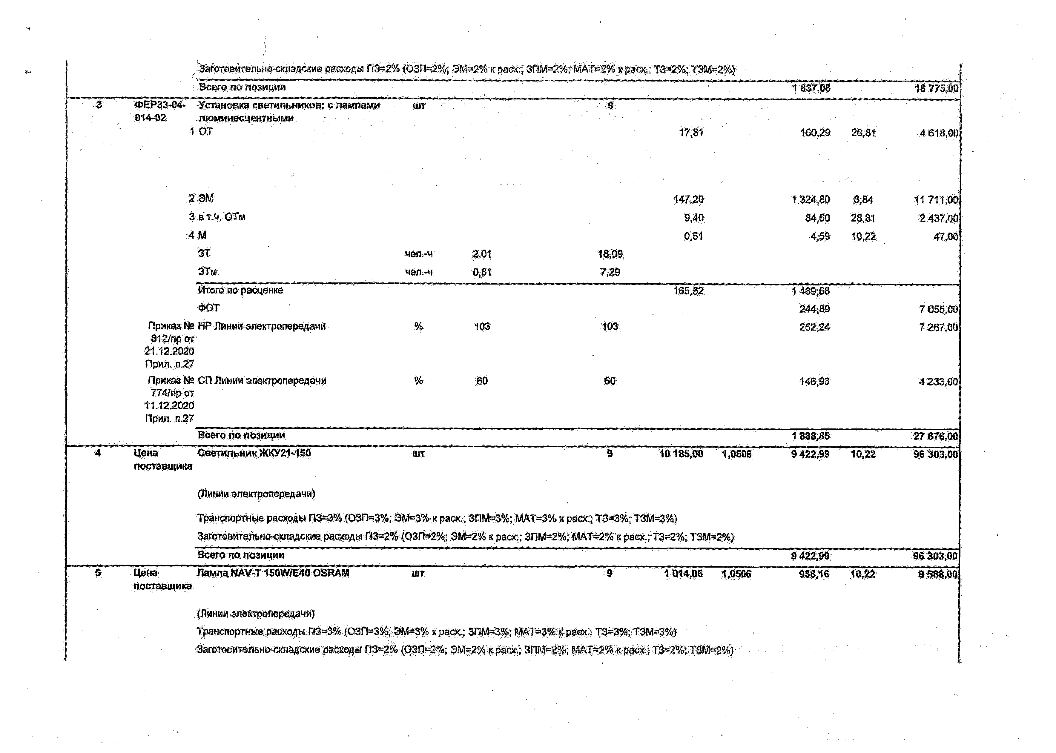
Заготовйтельио-с1шадете:р|1©сШ1 П3*2% (ОЗП=2%; ЭМй% к расх,; ЗПМ=2<Й; МАТ*2% к расх.; Т3»2%; ТЗМ*2%)

' .В сещ 'по позиции |  |  |  |  |  |  |  |  |  | 1 8 7 7 3 0 0
-3 | 'ФЕРЗЗЮ 4- :У стан овш ев еш п ьни ш в :сад ^й ам и 9 14 -0 Z люминесцентными  1 ОТ | шт |  | ' . '/ &
 |  |  |  |  |  | 1 |  | 160,29 | 28,81 | 4618 ,00
2 ЭМ |  |  |  |  |  | 147 20 |  | 1 324 80 | В,64 | 11 711,00
З в т .ч ОТм |  |  |  |  |  | 9,40 |  | 84 60 | 28,81 | 2 437,00
4 М |  |  |  |  |  | 0 51 |  | - ш | 10,22 | 47,00
з т |  | -Ч6Я.-Ч | 2 01 | 18,09
ЗТм |  | ч е а -ч | 0 81 | 7,29
Итого по расценке |  |  |  |  |  | 1ЩД2:- . |  | 1489 ,68
ФОТ |  |  |  |  |  |  |  | 244,89 |  | 7 055,00
Приказ № HP Линии электропередачи 812/йр от1  2.1.12.2020  Прйл.:л.27 |  | %. | ю з | 103; |  |  |  | 252;24 |  | 7,267,00
Приказ № СП Линии эяектрпередачй 774/пр от  11.12.2020  Прил. п.27 |  | % | т | т |  |  |  | 1:46,93' |  | 4 233 ,00
Всего по позиции |  |  |  |  |  |  |  | 1 888,85 |  | -.27 876,00
4 | Цена Светильник Ж КУ21-150 поставщ ика | шт |  | 9 | " | 10183 ,00 | 1,0505 | 9422 ;99 | 10,22' | 963 <Ш )0

(Линии электропередачи)

Транспортные расходы П3=3% (ОЗП=3%; ЗМ=3% к расх.; ЗПМ=3%; МАТ=3% к расх.; Т3=3%; ТЗМ=3%> Заготовительно-складские расходы П3=2% (ОЗП=2%; ЭМ=2% к расх.; ЗПМ=2%; МАТ=2% к расх.; ТЗ=2%;:ТЗМ=2Щ
Всего по позиции |  |  | 9 422,99 | 9 6 303 00
Цена Лампа NAV-T15OW /E40 OSRAM  поставщ ика  ;(Лйнишэлйар0пер4дачи) | шт | 9 191 4 ,06 10506 | 938,16 «0;22 | 9 588,00
Т р а н ш т т ж р т Щ ^М ^ (ОЗП=3%; ЗМ=3% к расх.; ЗПМ=3%; МАТ«3% к расх,; 13= 3% ; ТЗМ=3%)
3 » Т 0 8 И Т Ш в н е ^ щ « е расходы П 3=2% <08П*2%; ЭМ*2% к раос.; ЗПМ®2%; М АТ*2 % к р а с х ; Т3=2% ; ТЗМ =2% )

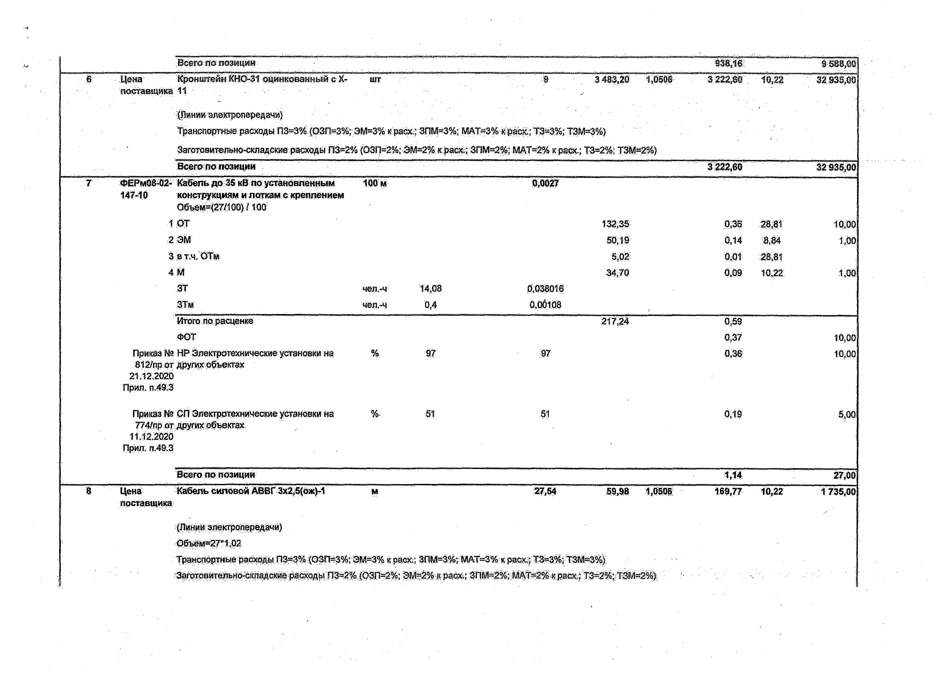
tioetaBBi.piKa Ц
 | Веега'Я© позиции |  |  |  | 938,16 | & ш , т
6 S t e m ' | ^рони тёй н № 0 -31 о ш и к о й й и и й е-М- | шт | - й • | 3 4 8 3 .S : ' Ч Щ | 3- 3 222,S® 1 9 ,2 2 ' | 32335 ,00

{Линии адекгропередачм);
Транспортное расходы Ш =3% :{ЙЗП=3% ; ЭМ=3% к расх; ЗПМ=3%; МАТ«3% к расх.; Т3»3% ; Т 30 *3 % ),
Заготовительно-складские раш>ДШ П 3=2% (ОЗП=2%;-ЭМ=2% к расх.; ЗПМ=2%; МАТ=2% к рарх; Т3=2% :; TWrZfn)
Всего гю позиции . ........ 3 222 6» 32 §38,00
7 | ФЕРм98432- Кабель д о 35 кВ по уаан о ш ен й ы м |  | Й й | 0 0027
147-10 |  | конструкциям и лоткам с креплением
 |  | Объем=(27/ЮО) /1 0 0
 |  | 1 ОТ |  |  |  | 132,35 | 0 ,Ш | - Ш1 | 1Qi00
 |  | 2 ЗМ |  |  |  | 50,19 | .0,14 | 58,84 | 1,00
 |  | 3 а т.ч. ОТм |  |  |  | 5,02 | 0,01 | 28 81
 |  | 4 0  зт | чел -ч | 14 08 | 0,038016 | 34,70 | 0,09 | 10,22 | 1,00
 |  | ЗТм | чея.~ч | 0 4 | 0,00108
 |  | Итого по расценке |  |  |  | 217 ,24 . | 0,59
 |  | ФОТ |  |  |  |  | 0 ,37 |  | 10,00
Приказ Ыа HP Электротехнические установки на %  812/пр от других объектах  21.12.2020 |  |  |  | ■щ | ш | Ш |  | 10,00
Прил. п.49.3  Приказ № СП Электрош нимесш е уйгановки на %. |  |  |  | т | §1 | 0,1.9. |  | 5,00
774/пр от других объектах 11.12,2020
Прил. п.49.3

 |  | Всего по позиции |  |  |  |  |  | 1,14 |  | 27*9»
8 | Цена | ' Кабель силовой АВВГ Зх2,5(ож)-1 | м | т м | ' | 59,98 | 1,050 5 | 169,77 | 10,22 | 1:735,00
поставщика

(Линии электропередачи) Объем=27*1,02
Транспортные расходы П 3=3% (03П = 3 % ; ЭМ=3% к расх; 3(11/5=3%; МАТ=3% к расх.; Т3=3% ; ТЗМ=3% ) Заготовительно-складские расходы П 3=2% (ОЗП=*2%; ЭМ=2% к расх.; ЗПМ=2%; МАТ=2% к расх.; Т3=2% ; ТЗМ *2% )

 |  | Всего no позиции |  |  |  |  |  |  |  | 169,77 |  |  | 1 735,60
9 | - фССЦ*'  йВЛШМ4 - | С хрш а дпя.-фиксации « а промежуточны х опорах».' размер 20 | 10» пит | V |  |  | т | щ | ' | 81,48 |  |  | 8 33 ,М
 | 0051 | мм
 |  | {Линии элеюропередада|:
 |  | ,Объем?=14:1100
 |  | Всего по позиции | j |  |  |  |  |  |  | Ш ,48 |  |  | 833,00
w | Ф ССЦ- 25.2.02.11 - | Лента креплений, ширина 20 мм, толщ ина 0 ,7 мм, длина 50 м, из | шт:" |  |  | 0 28 |  |  |  | 264,06: |  | 'ЩШ | 2699 ,00
 | 0021 | нержавеющ ей стали {в
 |  | (Линии электропередачи);
 |  | Объем= 14/50
 | Всего по позиции |  |  |  |  |  |  |  | Ш » о й |  | ' |  | 2 699,06
n | « Р м О В Ш - Установка крюка 305-01 |  | - S |  | ~'Ц"~
 | 1 ОТ |  |  |  |  |  | 1,93 |  | - 7,72 |  |  | .28,81 | 2 22 00
 | 2 ЭМ |  |  |  |  |  | 31,16 |  | 124,64 |  |  | % 84 | 1 102 00
 | - Зет.ч-ОТм |  |  |  |  |  | 3,65 |  | 14,60; |  |  | :28iS1 | 421 ,00
 | 4М. |  |  |  |  |  | 0,04 |  | од е |  |  | 10,22 | .2,00
 | т |  | чеда-ч | 0,21 | шт
 | Щ м |  | чеа-ч | 0 27 | 1,03
 | Итоголо расценке |  |  |  |  |  | 93 ,13 ' |  | 132,52
 | ФОТ |  |  |  |  |  |  |  | 22*38 |  |  |  | 643 00
 | Приказ № HP Электротехнические установки на 812/пр от других объектах |  | % | ш | 97 |  |  |  | 21,66 |  |  |  | 624,00
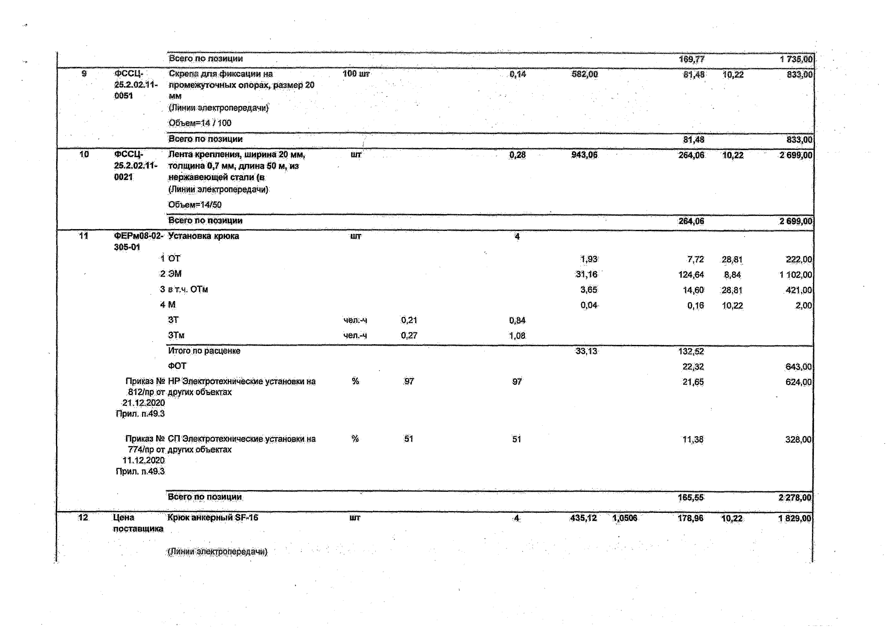
21.12.2020
Прил. п.49.3

Приказ № СП Электротехнические установки на |  |  | % | ш | 51 | 11,38 |  |  | 328,00
774/пр от других объектах 11.12.2020
Прил. п.49.3
 |  | Всего по позиции |  |  |  |  |  | 185 ,56 |  | 2 278,00
Ш "" | Цена | Крю к анкерны й SF-15 | шт | ■4с |  | - 4ШМ' | 1,0506 | ' 178,36 | 1 02 2 | 1 829,00
п о с та в щ и к ,

(Линии электропередачи)

Транспортные расходы П 3=3% (03П = 3 % ; ЗМ=3% к расх.; ЗПМ=3%; МАТ=3% к расх.; Т3=3% ; ТЗМ=За1 )
Заготовительно-складские расходы Л 3=2% (ОЗП=2%; ЗМ =2% к расх; ЗПМ=2%; МАТ=2% к расх.; Т3=2% ; ТЗМ=2%)
 |  | всего: и© позиции |  |  |  |  |  |  | 178,96 |  | 1 829,00
13. |  | Ц ена Ком плектпром ш рточной м д о е с ш , » " " • ти зав щ и ка (ES S 4-14 Р) | •• |  | i | '940,88 |  | ' | 290,12 | 10,22 | . | 2985 ,00
'{ЙиниИ;;зле(стропе|?едачй)
Транрпортньш расходы П 3=3% (ОЗЛ=3%: ЭМ=3% к расх.; ЗПМ=3%; МАТ=3% к расх.; Т3=3%;. Ш К |
Заготовительно-складские расходы П 3=2% (ОЗП=2%; ЭМ=2% к расх.; ЗПМ=2%; МАТ=2% к расх, Т3=2% ; ТЗМ=2%)
 |  | В сегопо позиции |  |  |  |  |  |  | 290 12 |  | 9965 ,00
' | 14 | ФЕРм08-О2» Присоединение к зажимам жил 100 шт 144-04 проводов или кабелей сечением: до  О бъ ем -26 /1 0 0 |  |  | 0,26
 |  | О' |  |  |  |  |  |  | 33,43 | 28,81 | Щ , 0
 |  | 2,57 |  |  |  |  |  |  | 0 67 | 1022 | % 00
 |  | ЗТ чел.»# |  | 13,68 | W m
 |  | Итого до расценке |  |  |  | 131,16 |  |  | 34,10
 |  | ФОТ |  |  |  |  |  |  | 33,43 |  | 963,00
 |  | Приказ Na HP Злеетротехнические установки на % 812/пр от других объектах  21.12.2020  ПрйЛ п 49 3 |  | 97 | 97 |  |  |  | 32,43 |  | Ш <30
 |  | Приказ Ns СП Электрртехнйчёсре установки на %  774/пр от других объектах 11.12.2020  Прил. п.49.3 |  | 51 | 51 |  |  |  | д а » . |  | 491,00
 |  | Всего по позиций |  |  |  |  |  |  | 83,58 |  | 2395 ,00
is |  | Ц ена Зажим ответвительны й СТ 25 А ют поставщика |  |  | 2 0 | 497(56. | 1 ,0506 |  | 1 022 99 | « ш | 1945«!,в0
(Линии электропередачи)
Транспортные расходы П 3=3% (ОЗП=3%; ЭМ=3% к расх.; ЗПМ=3%; МАТ=3% к расх.; Т3=3% ; Т3№=3%) Заготовительно-складские расходы П 3=2% (ОЗП=2%; ЭМ=2% красх.; ЗПМ=2%; МАТ=2% к расх.; Т3=2% , ТЗМ=2%)
 |  | Всего по позиции |  |  |  |  |  |  | '1 02 2 (99 ’ |  | - «'455,00
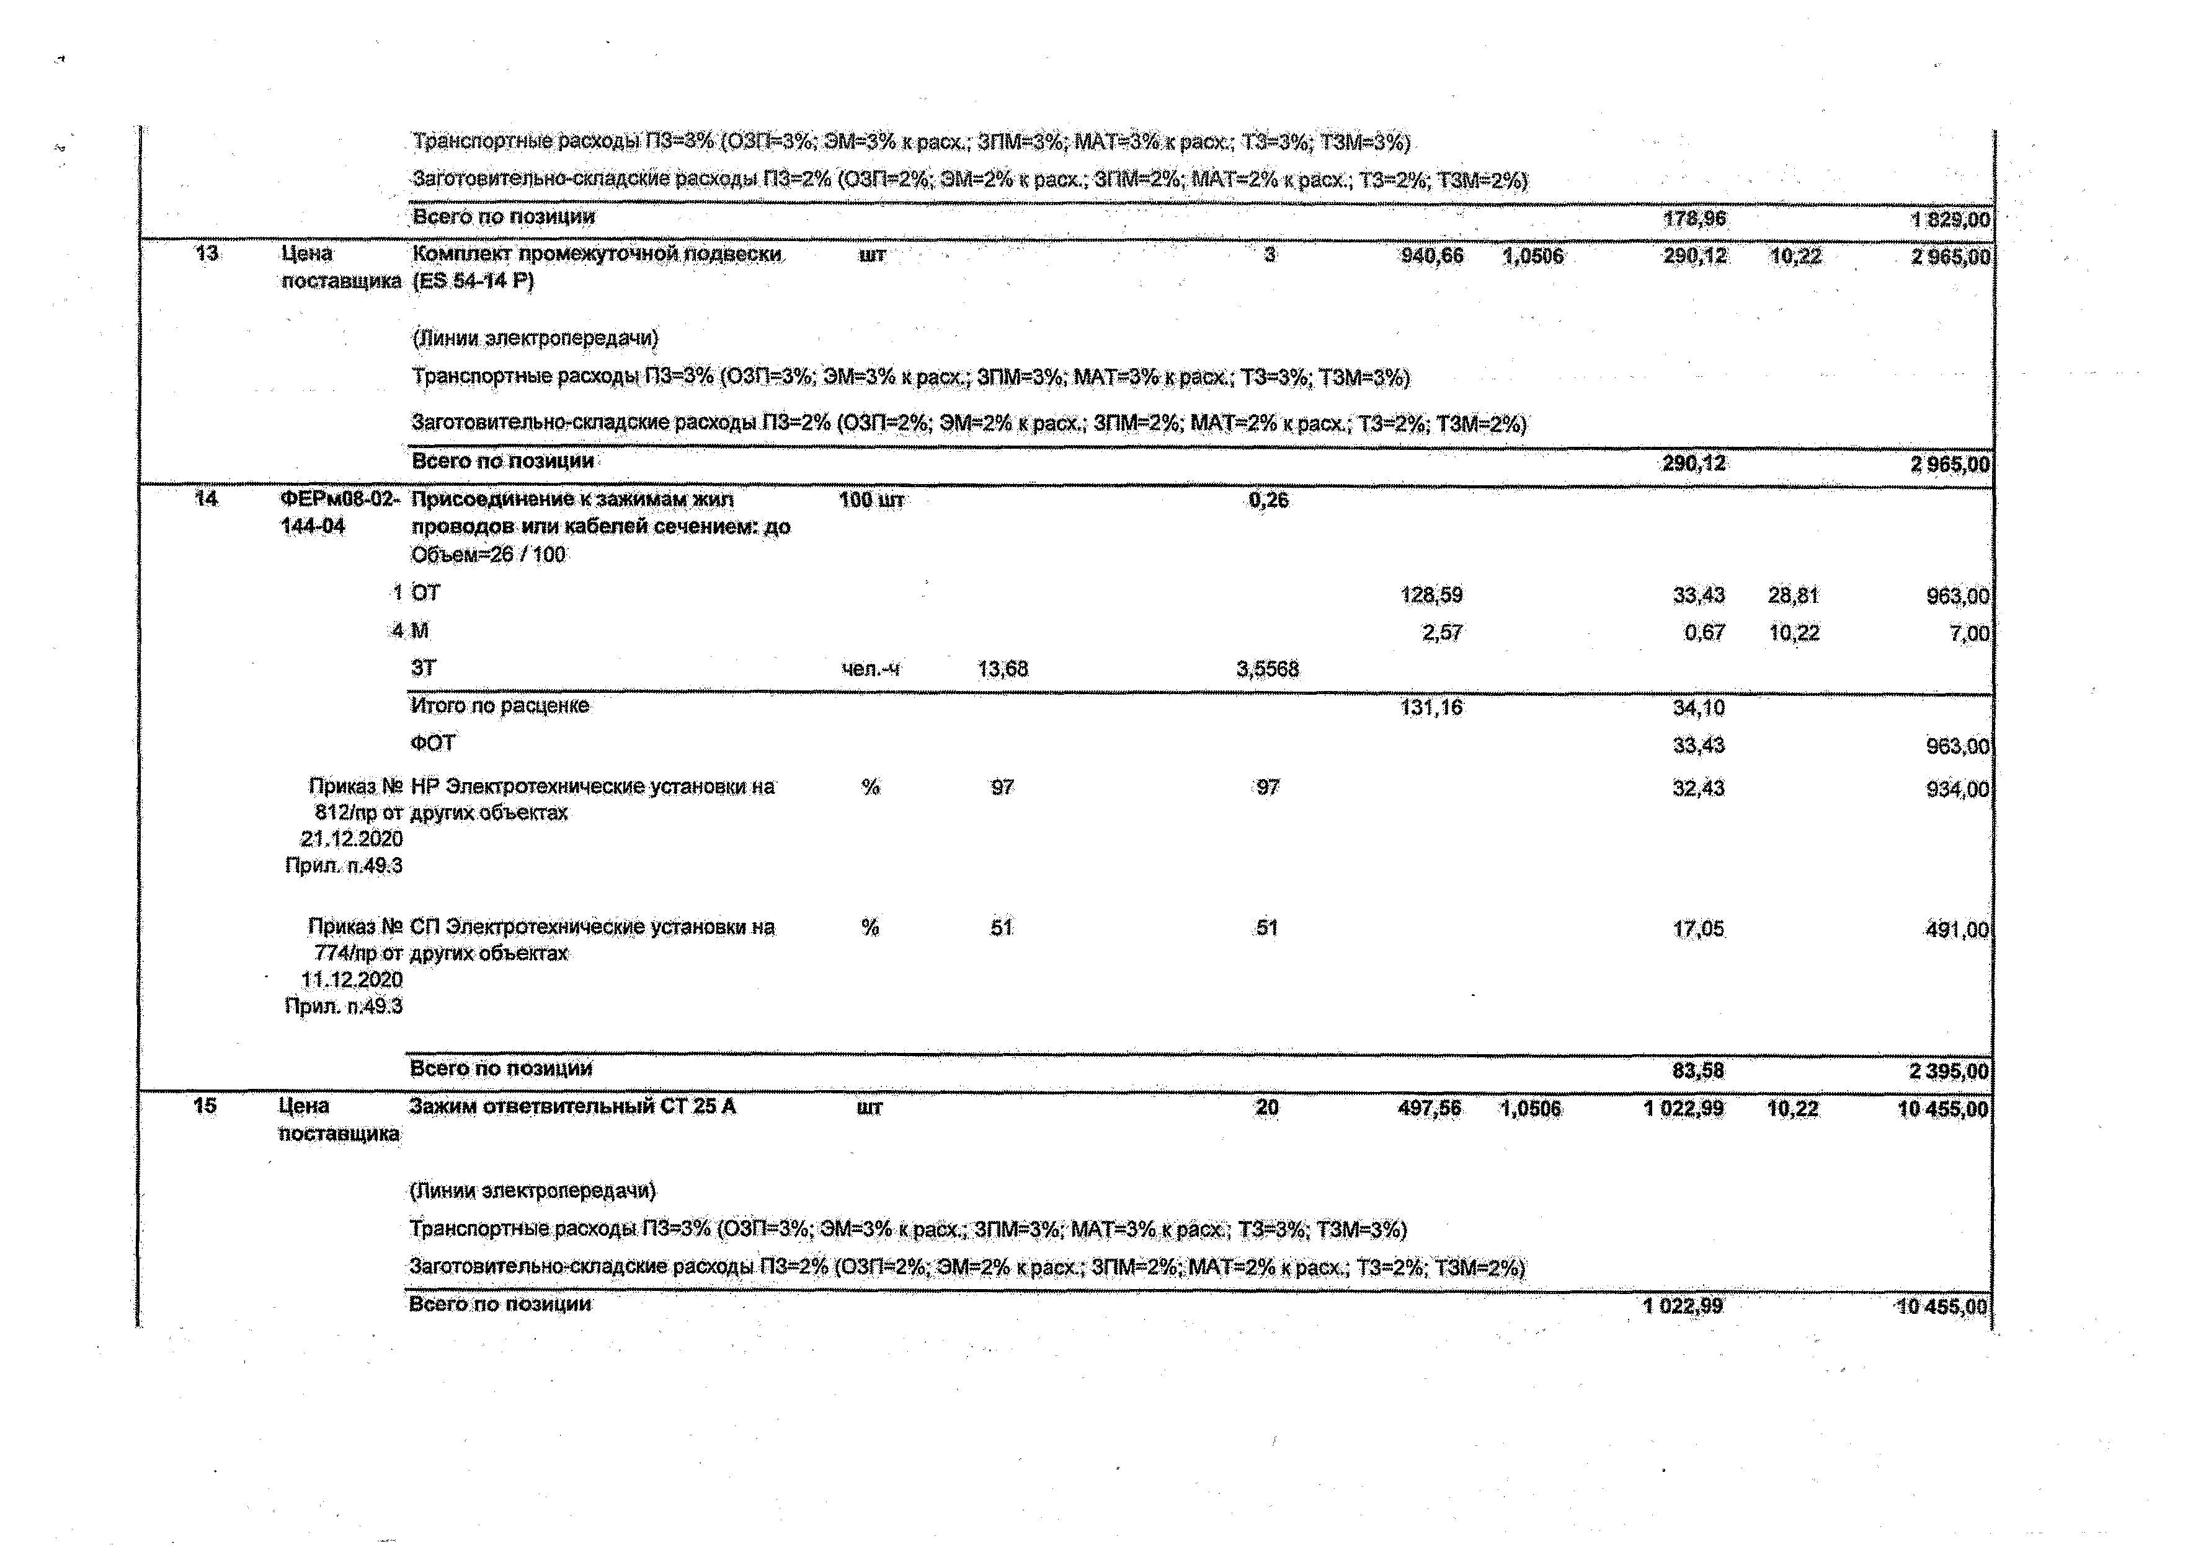

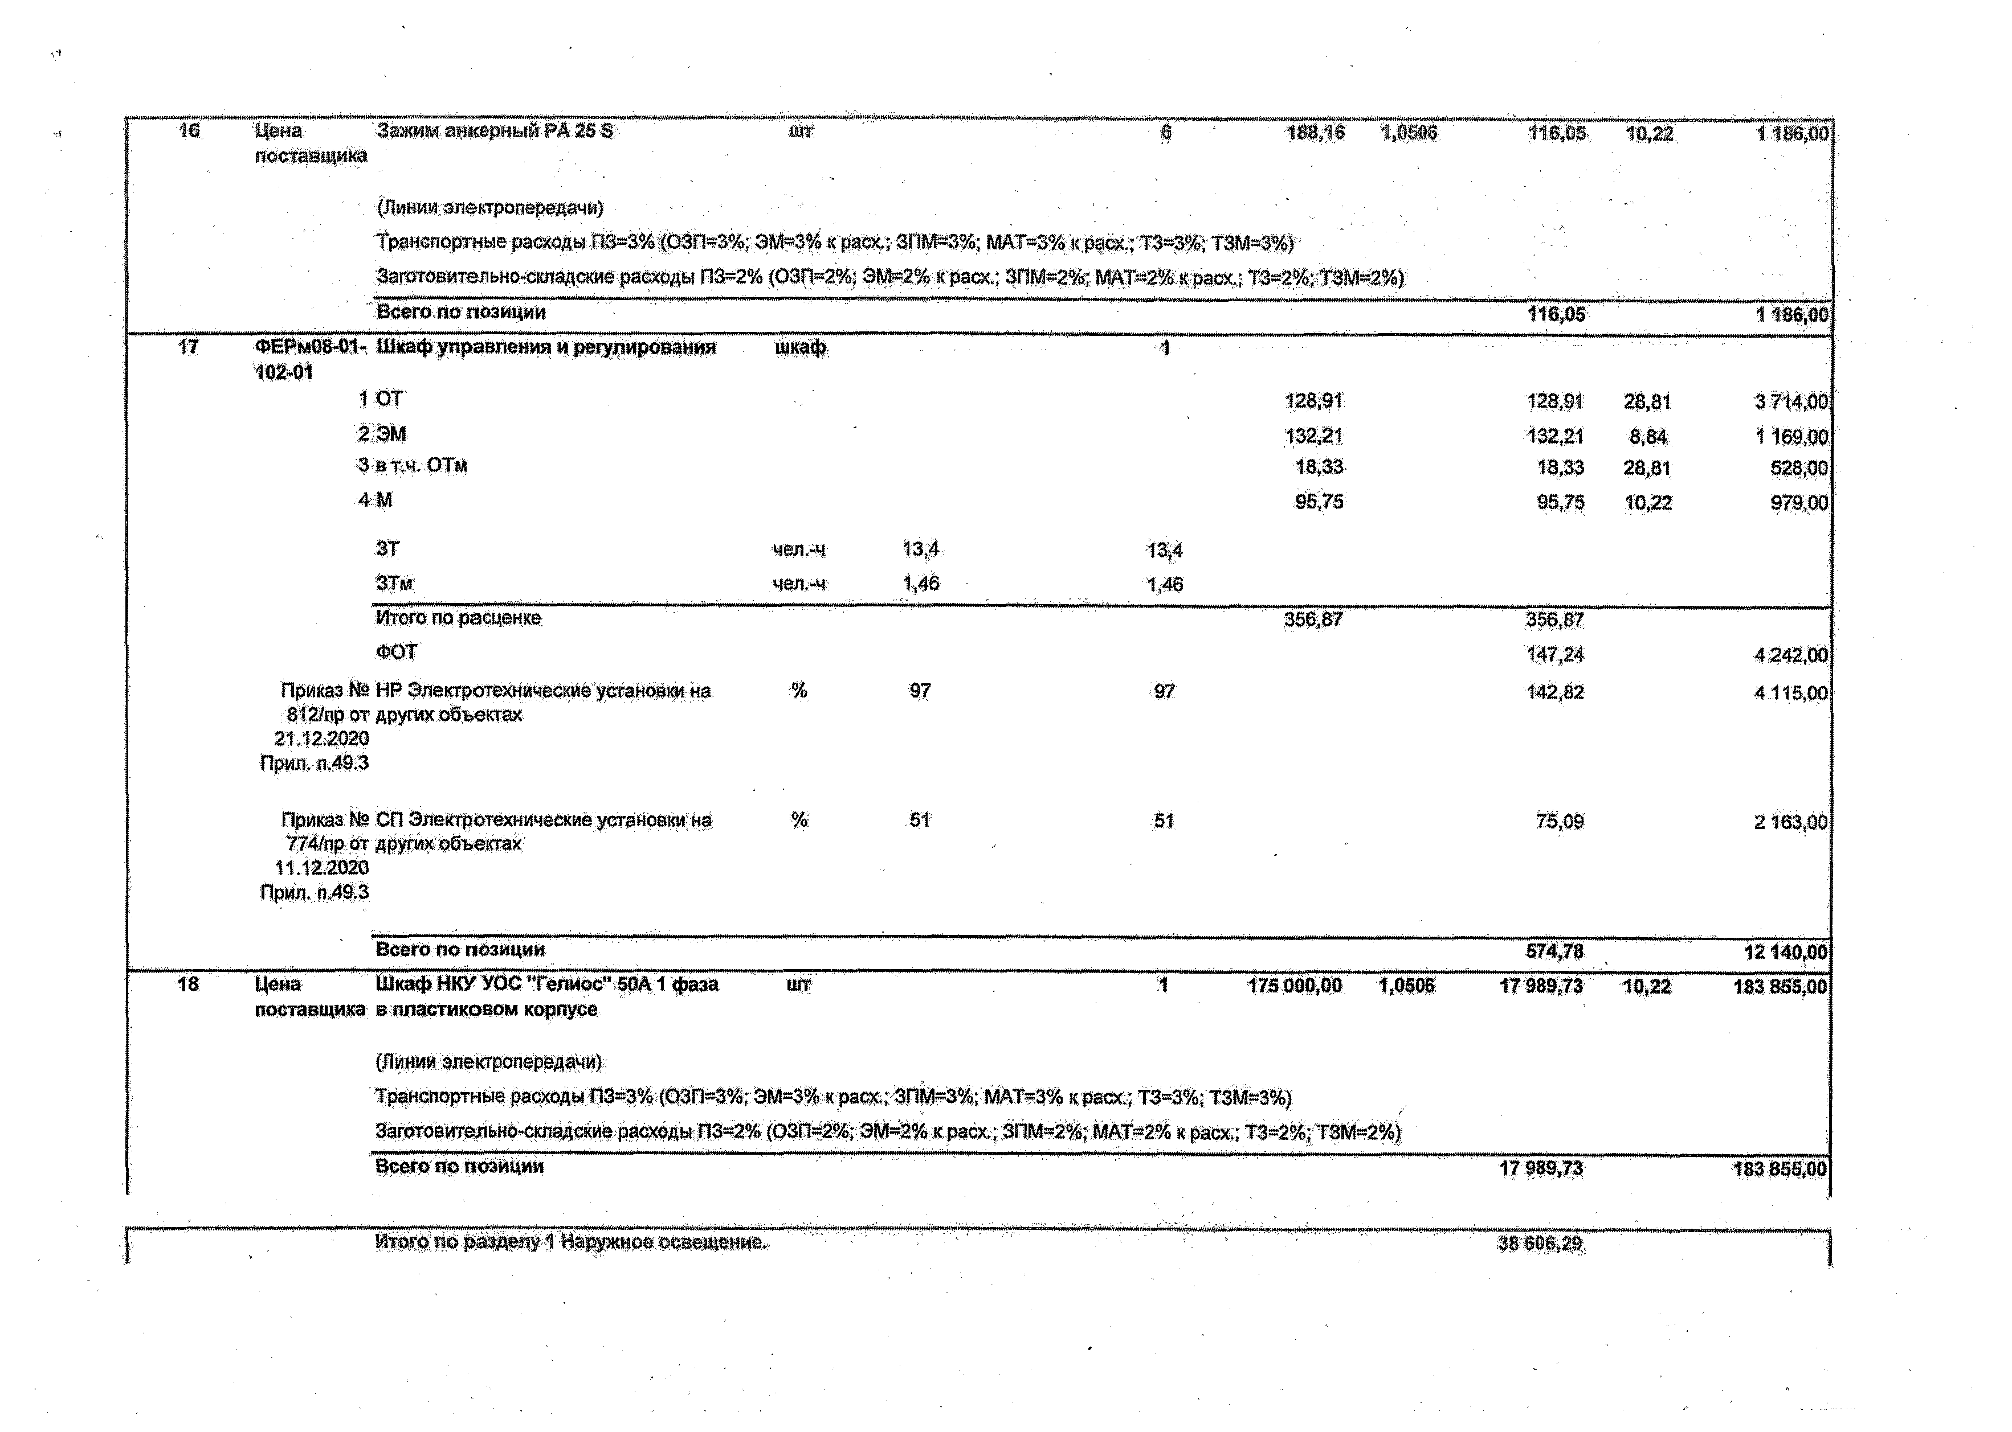
№ Цена.' 3:Ж им :ай№ рны й РА Ш -® ' ' " ffl* “ ' " # ' ' ' 188 ,16 1,0506 * tliy tg , 1 < Ш , 1186 ,00
поставщика

{Ливод.алдоропервдачи)
Транспортные расходы П 3=3% (О ЗП*3% ; ЭМ=3% к расх.; ЗПМ«3%; М АТ*3% к расх; Т3=3% ; ТЗМ=3% у-
Загетввйтельно-ошадские расходы П 3=2% (ОЗП=2%; ЭМ=2% к расх.; ЗПМ *2% ; МАТ«2% к раозс.; Т3=2% ; ТЗМ =2% )

'В « его.й.о:г10зицйй |  |  |  |  | И М * " |  | 1 185,00
17 ФЕРм 08-© 1- Ш каф управления и регулирован» 102-01 | шкаф |  | 1
1 ОТ |  |  |  | 128;91 | 128,S t | 28,81 | 3 714,00
2 ЭМ |  |  |  | 132 Д 1 | 132,21 | 8 8 4 | 1 169,00
3 в т.ч . ОТм |  |  |  | 18,33. | 18,33 | 28,31 | 528,00
4 М |  |  |  | 95 ,76 | 95,75 | Щ22 | 979,00
я т | чел.-н | 1 34 | 134
ЗТм | чш т-ч | 1,46 | 146
Итого по расценке: |  |  |  | " 356,87' | ' 356,87
ФОТ |  |  |  |  | 147,24 |  | 4 т ,ой
Приказ Ns HP Электротехнйчес^а установки на 812/пр от других объектах  21.12.2020  Прил. л.49.3 | % | ■97 | 97 |  | 142,82 |  | 4115 ,00
Приказ № СП Электротехнические установки на 774/пр от другах объектах  11.12.2020  Прил. п.49.3 | % | 61 | 51 |  | 75,08 |  | 2 163,09
В сегопо позиции |  |  |  |  | 574,78 |  | 12140 ,00
18 Цена Ш каф Н КУ УОС "Гелиос" 50А 1 ф аза поставщика в пластиковом корпусе | щт" |  | 1 | 175 000,00 1,050 | $ 17 989,73 | 10,22: | 183 855,00

(Линии электропередачи).
Транспортные расходы П 3=3% (ОЗП=3%; ЭМ=3% к расх.; ЗПМ=3%; МАТ=3% к расх.; Т3=3% ; ТЗМ=3%) Заготовительно-складские расходы П 3=2% (ОЗП=2%; ЭМ=2% к расх.; ЗПМ=2%; МАТ=2% к расх; Т3=2% ; ТЗМ=2% )
"Всегояелдазиции ™ ~ ~ ' """ '~ 17 $ 8 % Т З - ” 1 8 3 8 Щ 3 5

.

Раздел 2 . П усш н ап ад о ч и ы © работы
19 ФЕРпОДО!- Измерение соиротевяшйй изоййчвй  028-01 (н а линию ) мегаомметром «абейвды*  1 .ОТ | .■й т‘ |  | ' :1 ' v
 |  |  | 4,10 | ' 4,1.0 | 28,81 | 118 00
■• ;ЗТ | - чф1,-4' | '0,32
Ш бготрасцемке:. ' Ч '■  :ФЩ |  |  | 4,10 | - ". 4,10'  4^10
 |  |  |  |  |  | 118 00
Приказ Na HP Пусконаладочные работы:  812/пр от 'вхолостую' - 80%, 'под нагрузкой' - 20% 21,12.2020  Прил. п.88 | Щ | 74 | т - | 3 ,0 3 |  | 87 00  ■
Приказ Ns СП Пусконаладочные работы;  774/пр от 'вхолостую' - 80%, ’под нагрузкой' - 20%  « ,1 2 .2 0 2 0  Прил. п.83 | % | 36 | 36 | 1,48 |  | 42,00
В с е го ш л езщ и и • ШЩ
20 ф ЕРл01-11- Проверка наличия ц ёйк межйу 011-01 заземлитедами изазем ред н^м и | 100  измерений
элементами Обьем=11 /1 0 0  1 О Т |  |  | 168 ;06 | 18,26 | 28,81 | -526,00
зт | чея-ч | 12 96 | 1 ,4256
Итого по-расценке |  |  | 166 ,96 | ' 18 ,26
ФОТ |  |  |  | 48:26 |  | 526 00
Приказ № н р Пусконаладочные работе^,  812/пр от 'вхолостую' - 80% , ‘«од нафуЗКой’ - 20% 21.12.2020 | % | т | 74 | 13#1 |  | 389 00
Прил. п.83
Приказ Ns СП Пусконаладочные работы:  774/пр от 'вхолостую' - 80% , 'под нагрузкой' - 20% 11.12 2020  Прил п.83 | Щ | т | 36 | 6 ,8 Г |  | 189,00
Всего по позиции |  |  |  |  |  | 1 Ш
21 ф ЕРп01-11- Измерение сопротивления 010431 растеканию тока: тезем|»ителя  1 ОТ | измерение:. ' |  | ............1Т
 |  |  | 12М : | мади | 26i84 | 4 06 0 ,0 0
гзт |  | 1 | «■
Ито! о по. расценке |  |  | 12 81 | 140,91
-ФОТ " |  |  |  | 140,91 |  | 4 060 00
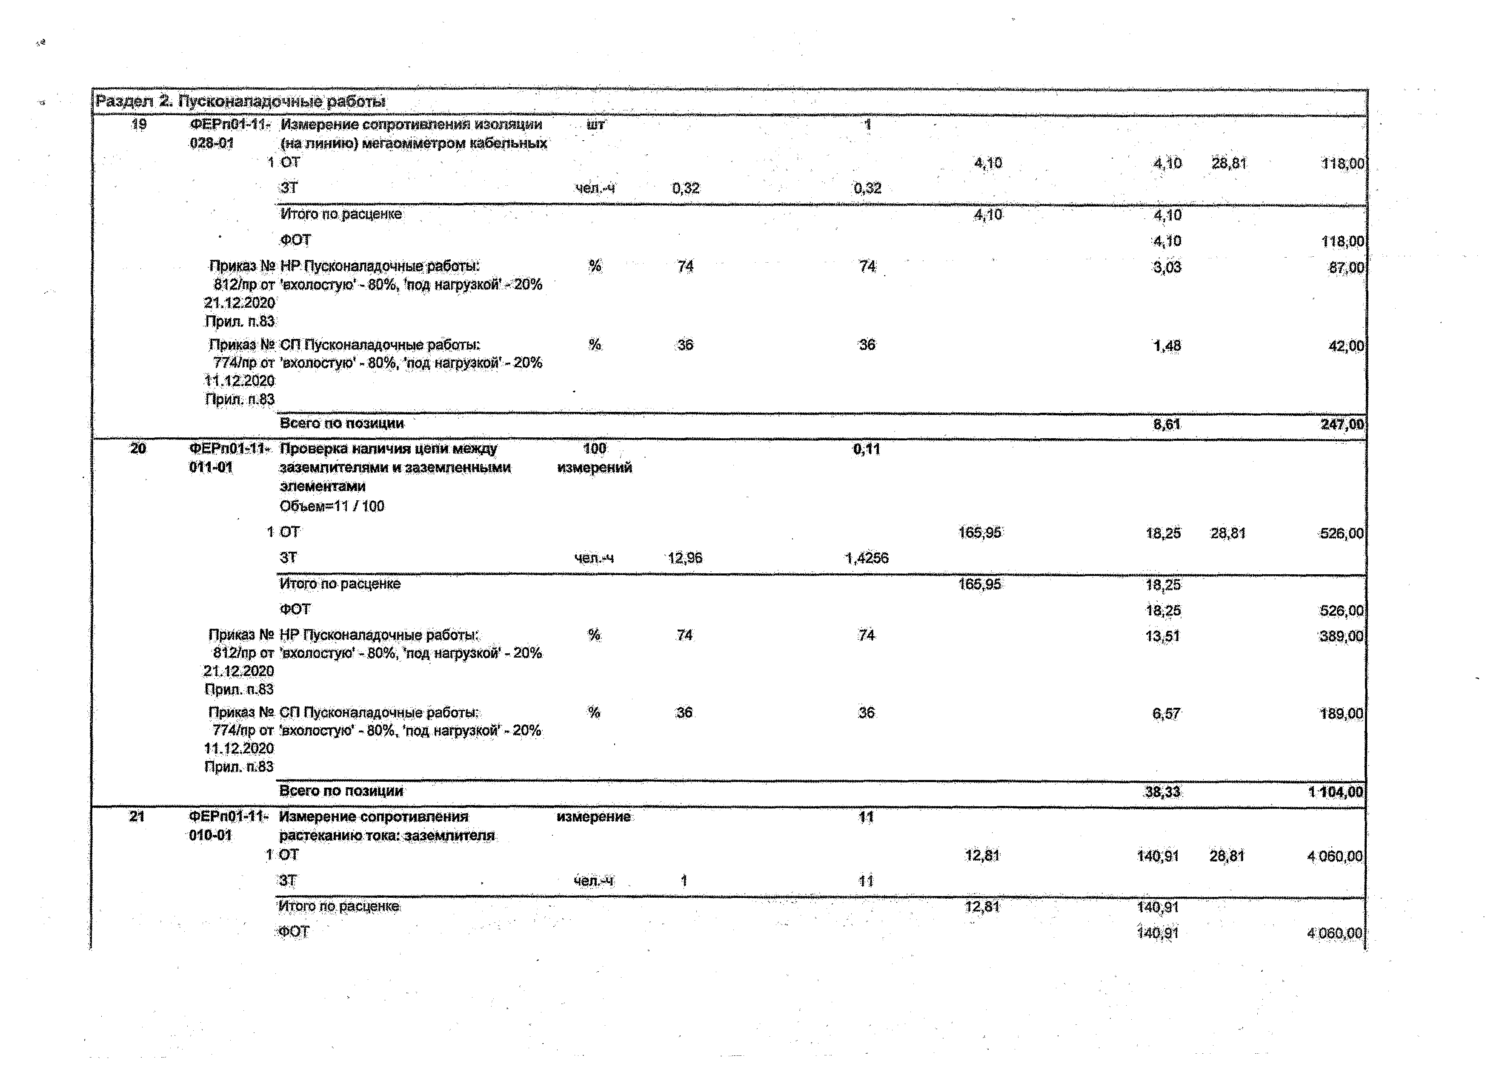

Приказ Нй HP Пусконаладочные работы:  812/яр от ’вхолостую’ - 80% , ’под нагрузкой' - 20% 21,12.2020  Пригс я,83 | %: • 74 | т | т м | 3 00 4 00
Приказ № СП Пусконаладочные, работы:  774/нр от 'вхолостую' - 80% , 'под нагрузкой*'- 20% 11.12.2020 | % 36 | 36- | ' :• 60)73' | 1 462,00
Прил.'П.83
Всего по позиции |  |  | 298 91 | 8 526 00
Ш ФЕРп01-11” Замер полного сопротивления цепи 013-01 "ф аза-нуль" | №Г | i
1 Щ |  | т | % 8 1 28 81 | ж т
з т | чел -ч 1 | 1
Итого по расценке |  | т т - ' | 12 8 I
ФОТ |  |  | 12 81 | 369 00
Приказ № HP Пусконаладочные работы:  812/пр от ’вхолостую* - 80%, ’под нафузкой’ - 20% 21.12.2020  Прил. п.83 | % 74 | 74 | :& $8 | 273 00
Приказ № СП Пусконаладочные работы:  774/пр от ’вхолостую’ - 80% , 'под нагрузкой’ - 20% 11.12.2020  П рш . и.83 | % 36 | 36 | 4;61 | 133,00
В сего по позиции |  |  | 26,80 | т т
| Итого по разделу 2 Пусконаладочны е работы '369*75: 1
Итоги по смете:
Итого прямые затраты (справочно) |  |  | 3 7 Ш .6 6 | 396166 00
в том числе:
Оплата труда рабочих |  |  | 562,85 | 16 215,00
Эксплуатация машин |  |  | 1 679,35 | 14 845,00
а том числе оплата труда машинистов: (Отм) |  |  | 132,37 | 3 813,00
Материалы |  |  | 35 724,45 | 365106 ,00
Строительные работы |  |  | 37 781,24 | 397 751,00
а том числе:
оплата труда |  |  | 216,36 | 6233 ,00
експлуатация машин ш аденазмрв |  |  | 1 422,36 | 12573 ,00
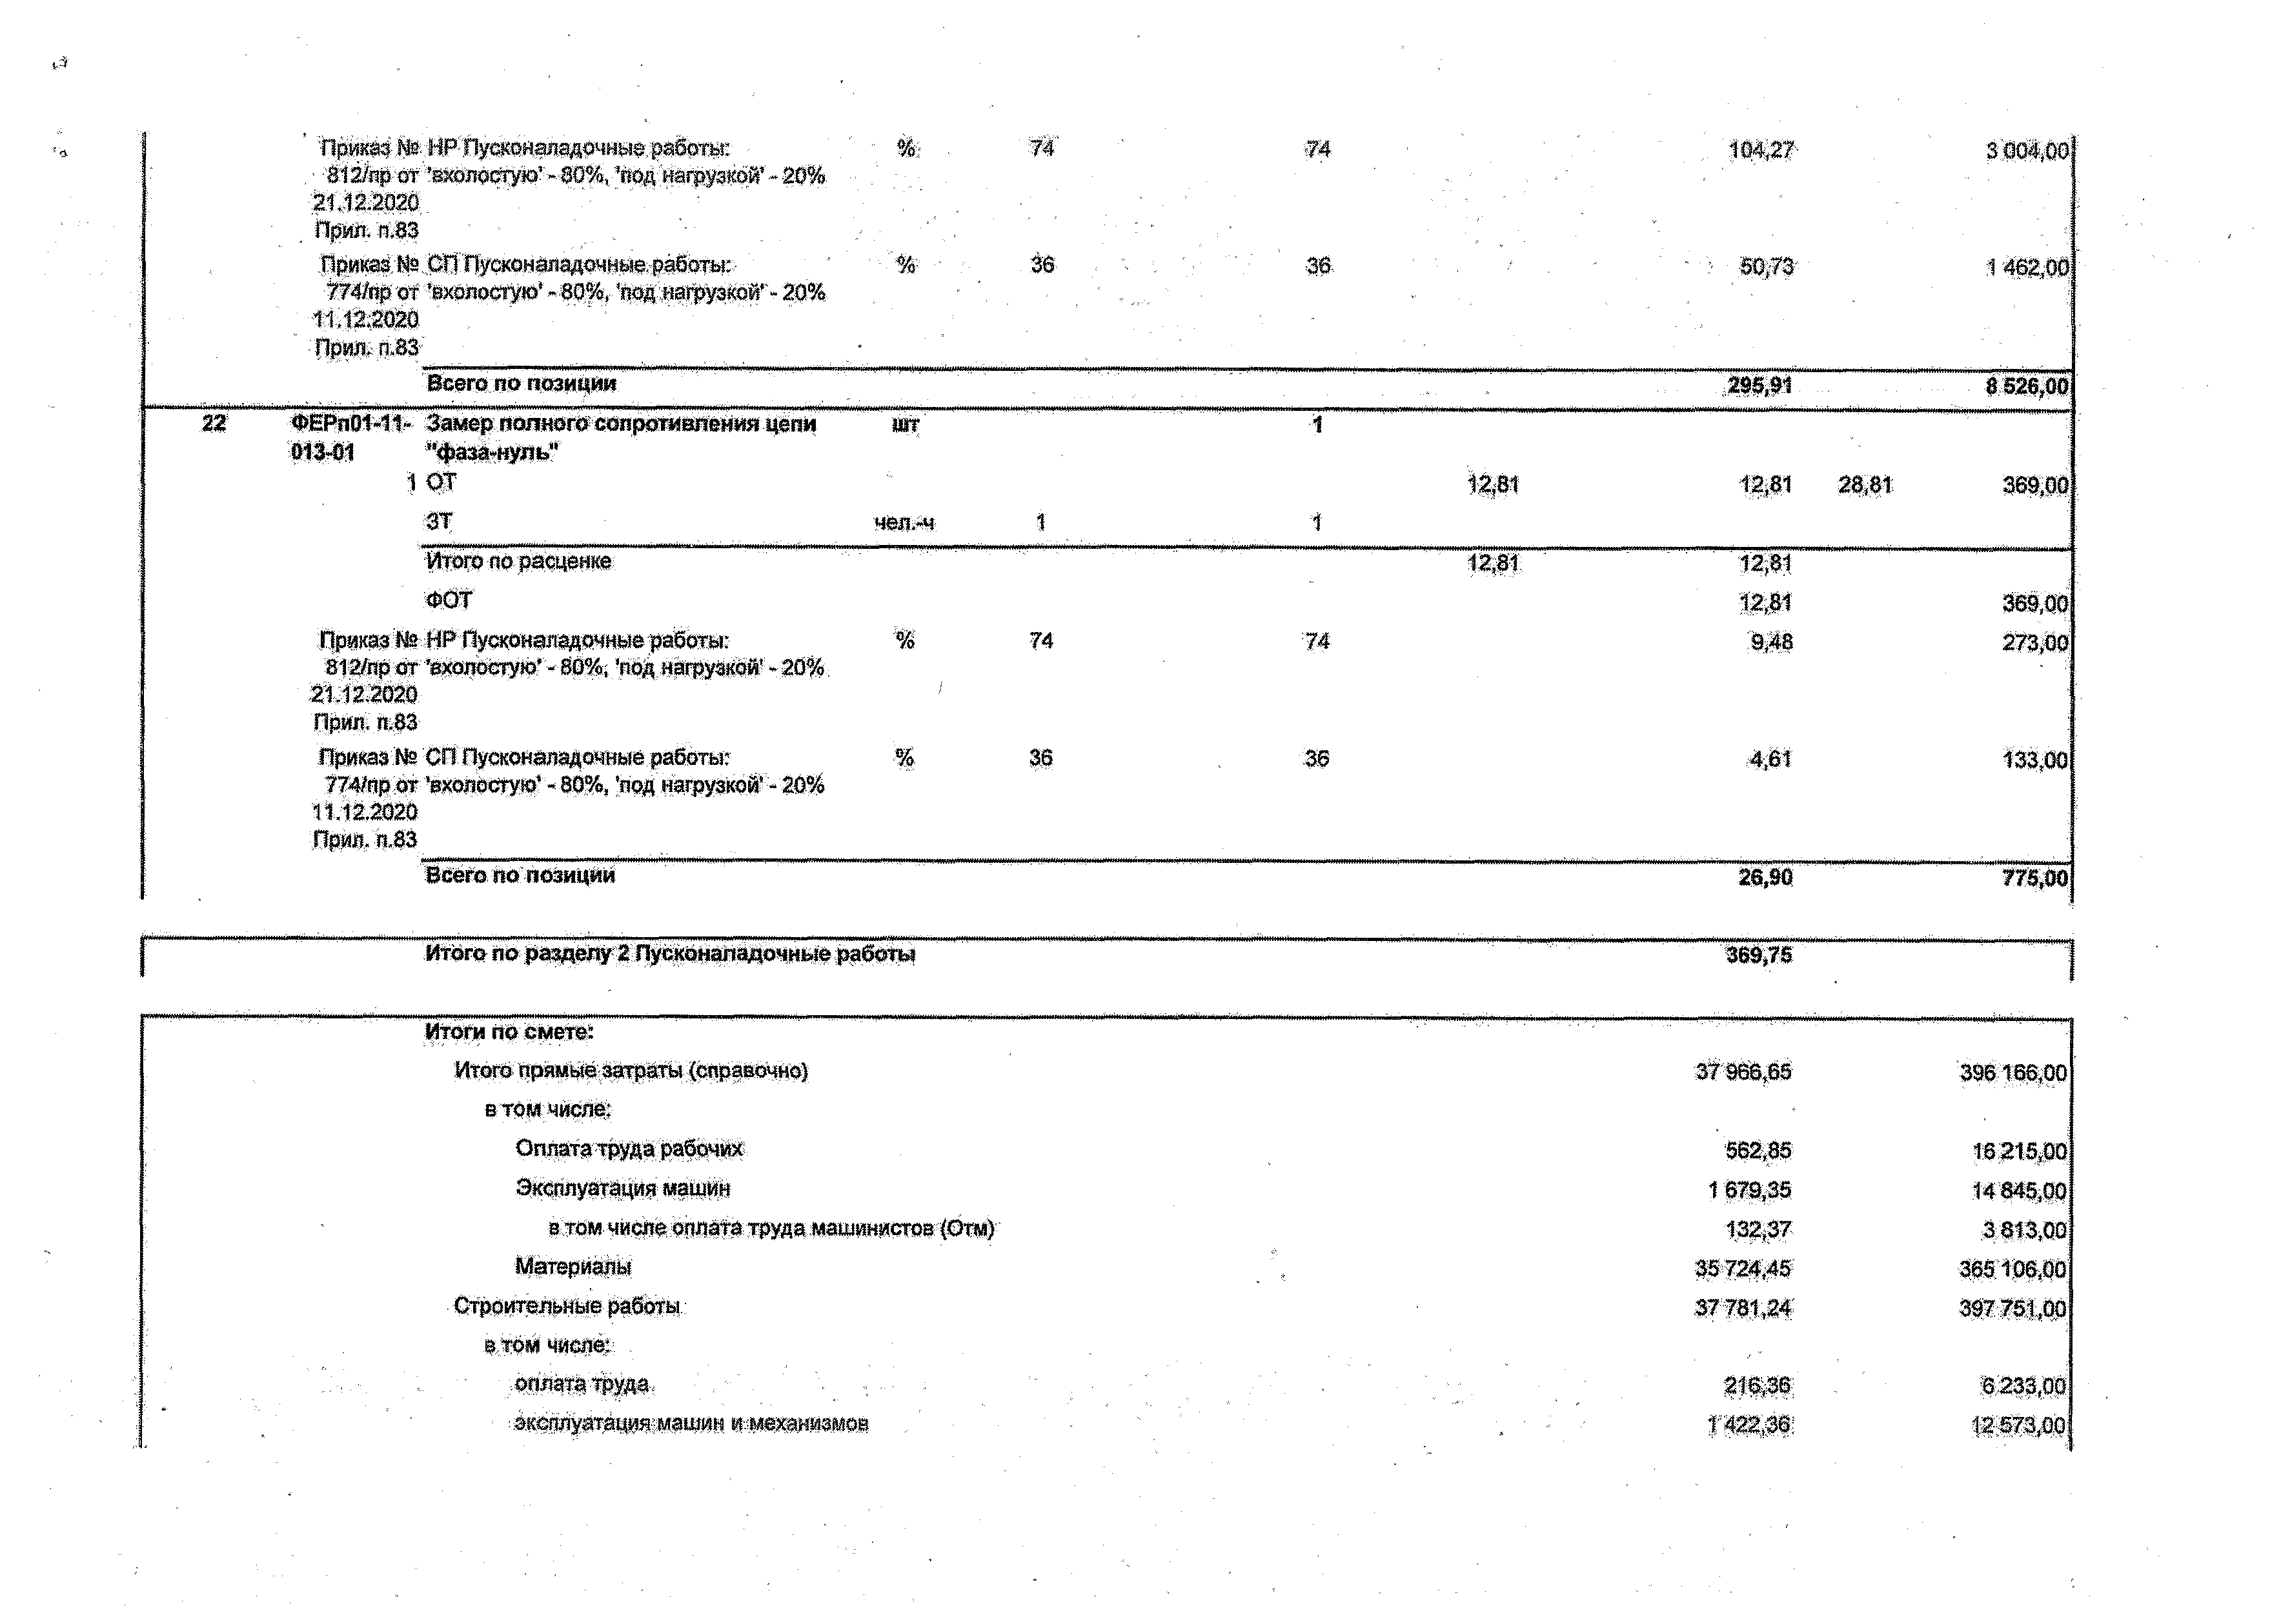

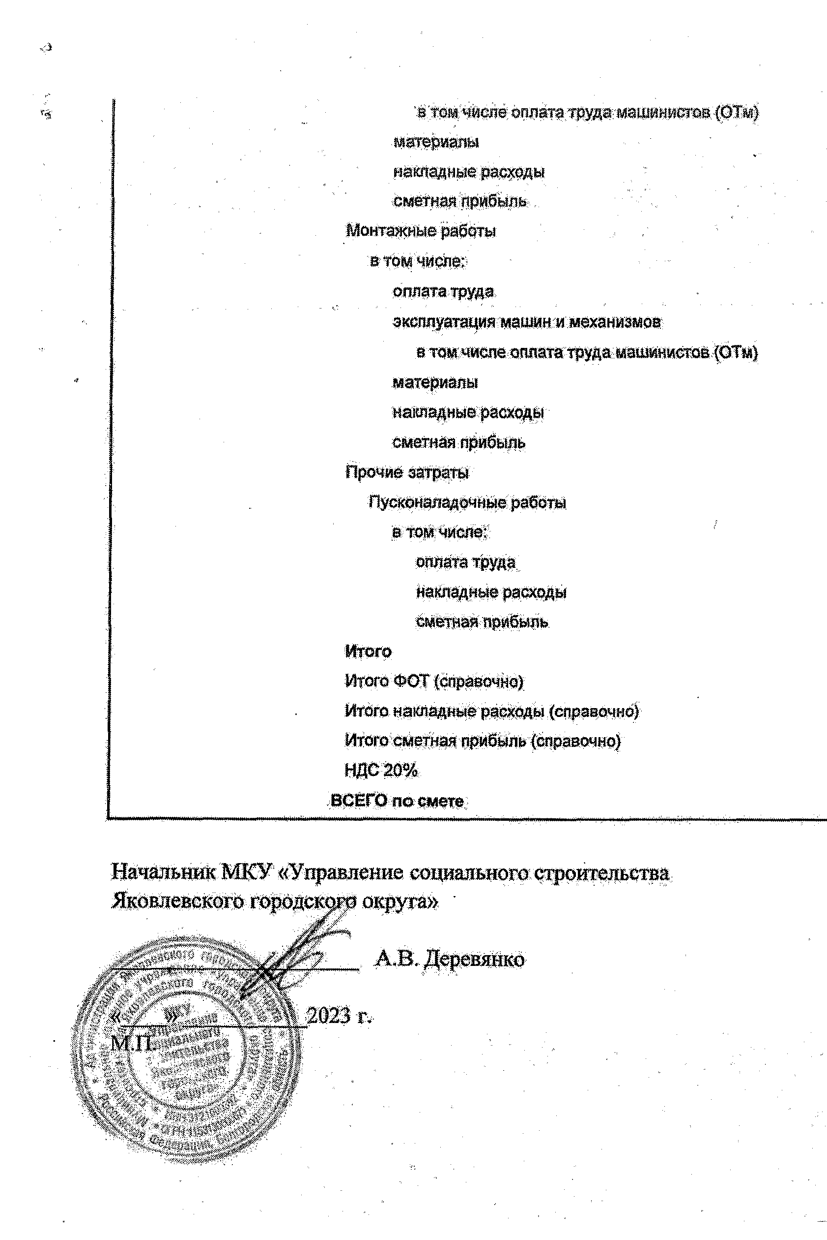в том числе; опдаат^ тш а:«аш и Н йсго|з (ОТм) материалы
накладные расходы сметная прибыль
Монтажные работы
»тбмчаде-
оплата.труда.
эксплуатация машин и механизмов
в том числе оплата трудамашинистов (ОТм) материалы
майиедныерсжрВ)
сметная прибыль Прочий затраты
Пусконаладочные работы, е том числе:
оплата труда накладные расходы сметная прибыль.
Итого
Итого ФОТ (справочно)
Итого накладные расходы (справочно) Итого сметная прибыль (справочно)
Н Д С 20%
.■в с е г о по смете,-

Начальник МКУ «Управление социального (црртаедеетва

99,43 | 2-864,00
Ш 627,78 | 364117 ,00
325,27 | 9370 ,00
189,47 | 5 458,00
825,05 | 16 840,00
170,42 | 4 909,00
256,99 | 2272 ,00
32,94 | 949,00
96,67 | 989,00
197,26 | 5683 ,00
103,71 | 2 987,00
369,75 | 10852 ,0 0
369,75 | 10662 ,00
176,07 | 5 073,00
130,29 | 3 753,00
63,39 | 1 826,00
38 976,04 | 425 243,00
695,22 | 20 028,00
652,82 | 18 806,00
356,57 | 10 271,00
7 795,21 | 85 048,60
46 771,25 | 510 291,60
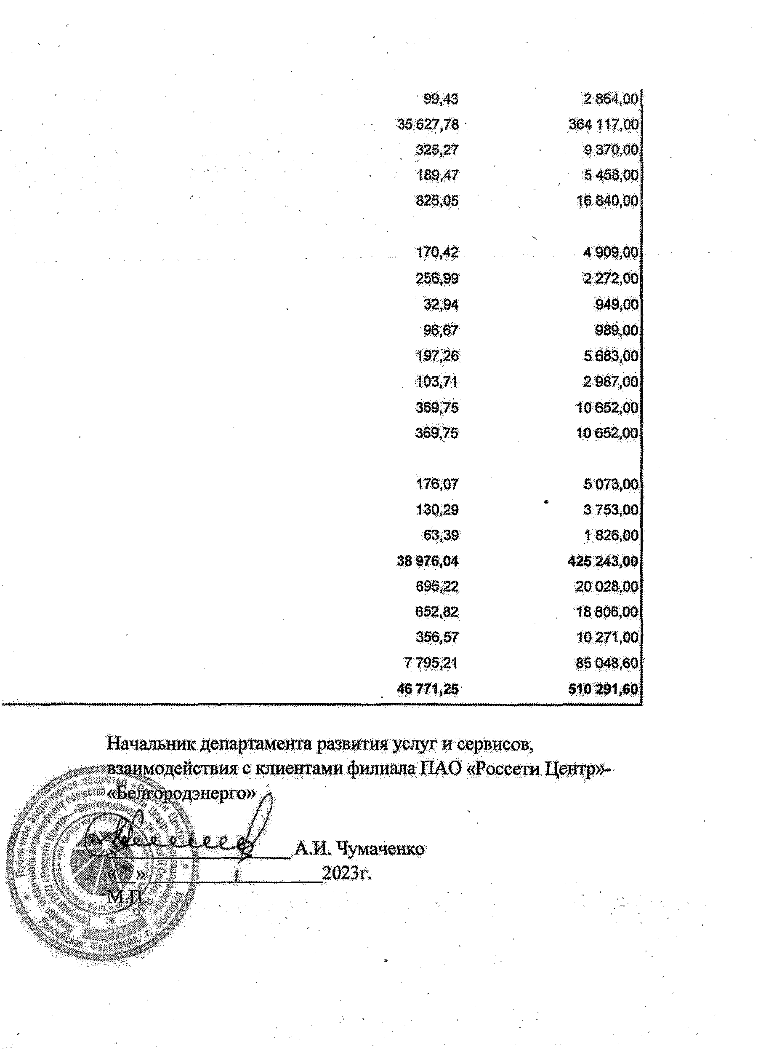
Начальник департамента развития услуг и сервисов,

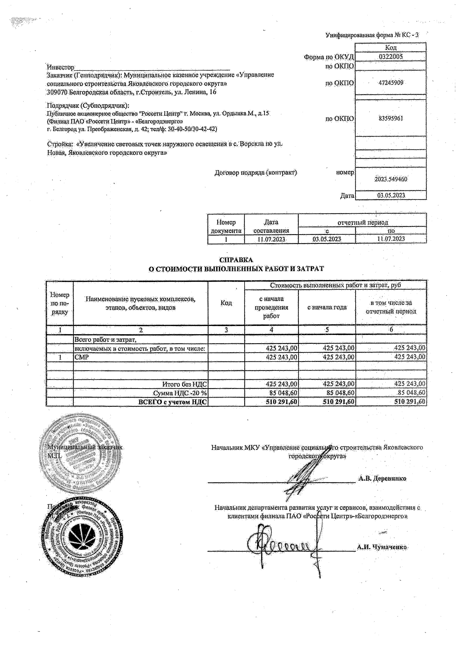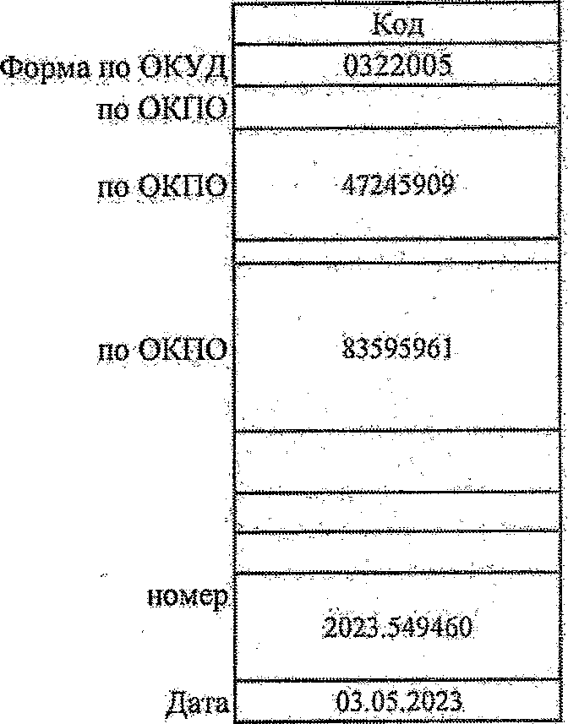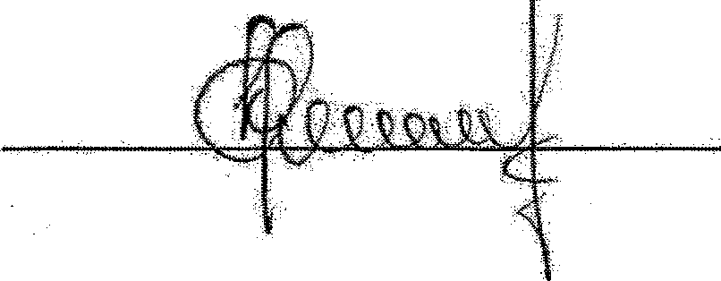Унифййррованяая форма К» КС - 3

.Инвестор . . . : .......................
Заказчик (Генподрядчик): Муниципальное казенное учреждение «Управление
социального строительства Яковлевского городского округа» 309070 Белгородская область, г.Строитель, ул. Ленина, 16
.Подрядчик (Субподрядчик):
Публичное акционерное общество "Россети Центр" г. Москва, ул, Орденка М,, дД5: (Филиал ПАО «Рвесега Центр»-«Бежородэнерш»
г. Белгород ул. Преображенская, д. 42; тел/ф: 30-40-50/30-42-42)

Стройка: «Увеличение световых точек наружного освещения в с,'Ж6рркяа:ш уд.- Новая, Яковлевского городского округа»

Дргавор шаряда<!дантра!#)-

Номер | Дата | отч | етный период |  | |
документ» | составления | G | ! | . . . ио | 'I
i | П ,07.2023 | 03.05.2023- | 1 | 11.07.2023 | {

СПРАВКА
Q СТОИМОСТИ ВЫПОЛНЕННЫХ РАБОТ И ЗАТРАТ

Стоимость выполненных работ я затрат, руб
Номер по по­ рядку | Наименование пусковых комплексов, этапов, объектов, видов | Код | сначала проведения работ | еишаяагщда | в том числе за  отчетный период  ■б ",  1
t | 2 | 3- | 4 | 5 '
 | Всего работ и затрат,
 | включаемых в стоимость работ, в том числе; |  | 425 243,00 | 425 243,00 | 425 243,00
' 1 | СМР |  | 425 243,00 | 425 243,00 | 425 243,00
 | Итого без НДС |  | 425 243,00 | 425 243,00 | 425 243,00
 | Сумма Н Д С -20% |  | 85 048,60 | 85 048,60 | .85 048,60
 | ВСЕГО с учетом НДС |  | 510 291,60 | 510 291,60 | 510 291,60

НачаяьШ:К.МКУ «Управление социального етрч:§ййГ1йй^-ЛкбМ»Ш5Рй
горойскад^бкруга» ‘

_АЖДерейввд-

Шчальникдепартамента развития услуг и сервисов, взаимодействия с клиентами филиала ПАО «Pocfira Центр»-«Белгородэнерго»,

$цИ,ЧумаАейкО:-

27.07.2023
Поступ. в банк плат.
27.07.2023
Списано со сч.плат.

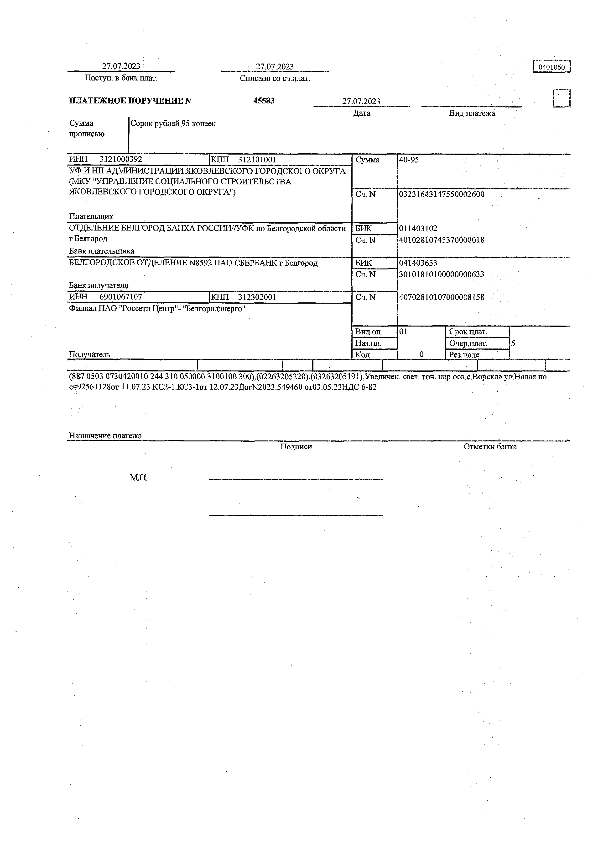
ПЛАТЕЖНОЕ ПОРУЧЕНИЕ N 45583 27.07.2023
Дата Вид платежа
Сумма прописью | Сорок рублей 95 копеек
ИНН 3121000392 |  | КПП 312101001 | Сумма | 40-95
УФ И НП АДМИНИСТРАЦИИ ЖОВЛЕВСКОГО ГОРОДСКОГО ОКРУГА (МКУ "УПРАВЛЕНИЕ СОЦИАЛЬНОГО СТРОИТЕЛЬСТВА
ЖОВЛЕВСКОГО ГОРОДСКОГО ОКРУГА") |  |  | Сч. N | 03231643147550002600
Плательщик
ОТДЕЛЕНИЕ БЕЛГОРОД БАНКА РОССИИ//УФК по Белгородской области |  |  | БИК | 011403102
г Белгород  Банк плательщика |  |  | Сч. N | 40102810745370000018
БЕЛГОРОДСКОЕ ОТДЕЛЕНИЕ N8592 ПАО СБЕРБАНК г Белгород |  |  | БИК | 041403633
 |  |  | Сч. N | 30101810100000000633
Банк получателя
ИНН 6901067107 |  | КПП 312302001 | Сч. N | 40702810107000008158
Филиал ПАО "Россети Центр"- "Белгородэнерго"
 |  |  | Вид оп. | 01 | Срок плат.
 |  |  | Наз.пл. |  | Очер.плат. | 5
Получатель |  |  | Код | 0 | Рез.поле
 |  | _ 1 ! _
(887 0503 0730420010 244 310 050000 3100100 300),(02263205220).(03263205191),Увеличен. свет. точ. нар.осв.с.Ворсклаул.Новая по
сч92561128от 11.07.23 КС2-1.КСЗ-1от 12.07.23ДогЩ023.549460 от03. 05.23НДС 6-82

Назначение платежа
Подписи Отметки банка

М.П.

27.07.2023
Поступ. в банк плат.
27.07.2023
Списано со сч.плат.
[0401060

ПЛАТЕЖНОЕ ПОРУЧЕНИЕ N 45582 27.07.2023
Дата Вид платежа

Сумма прописью
Двадцать пять тысяч пятьсот двенадцать рублей 53 копейки

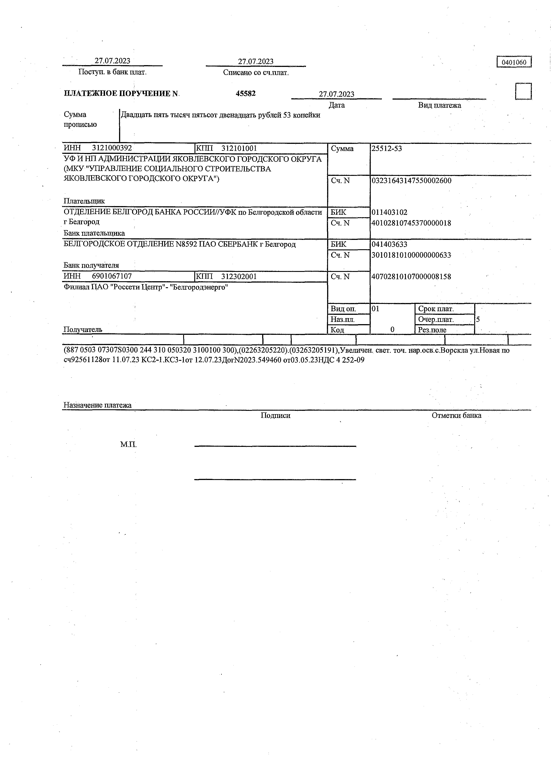ИНН 3121000392 КПП 312101001 Сумма 25512-53
УФ И НП АДМИНИСТРАЦИИ ЖОВЛЕВСКОГО ГОРОДСКОГО ОКРУГА (МКУ "УПРАВЛЕНИЕ СОЦИАЛЬНОГО СТРОИТЕЛЬСТВА ЖОВЛЕВСКОГО ГОРОДСКОГО ОКРУГА") | Сч. N | 03231643147550002600
Плательщик
ОТДЕЛЕНИЕ БЕЛГОРОД БАНКА РОССИИ//УФК по Белгородской области | БИК | 011403102
г Белгород | Сч. N | 40102810745370000018
Банк плательщика
БЕЛГОРОДСКОЕ ОТДЕЛЕНИЕ N8592 ПАО СБЕРБАНК г Белгород | БИК | 041403633
 | Сч. N | 30101810100000000633
Банк получателя
ИНН 6901067107 КПП 312302001 Сч. N 40702810107000008158
Филиал ЦАО "Россети Центр"- "Белгородэнерго"

Вид оп. 01 Срок плат.
Наз.пл. ОЧер.плат. 5
Получатель Код 0 Рез.поле
1
(887 0503 07307S0300 244 310 050320 3100100 300),(02263205220).(03263205191),Увеличен, свет. точ. нар.осв.с.Ворсклаул.Новаяпо
сч92561128от 11.07.23 КС2-1.КСЗ-1от 12.07.23ДогЫ2023.549460 от03 05.23НДС 4 252-09

Назначение платежа
Подписи Отметки банка

М.П.

27.07.2023
Поступ. в банк плат.
27,07.2023
Списано со сч.плат.
0401060

ПЛАТЕЖНОЕ ПОРУЧЕНИЕ N 45597 27.07.2023
Дата
Вид платежа

Сумма прописью
Четыреста восемьдесят четыре тысячи семьсот тридцать восемь рублей 12 копеек

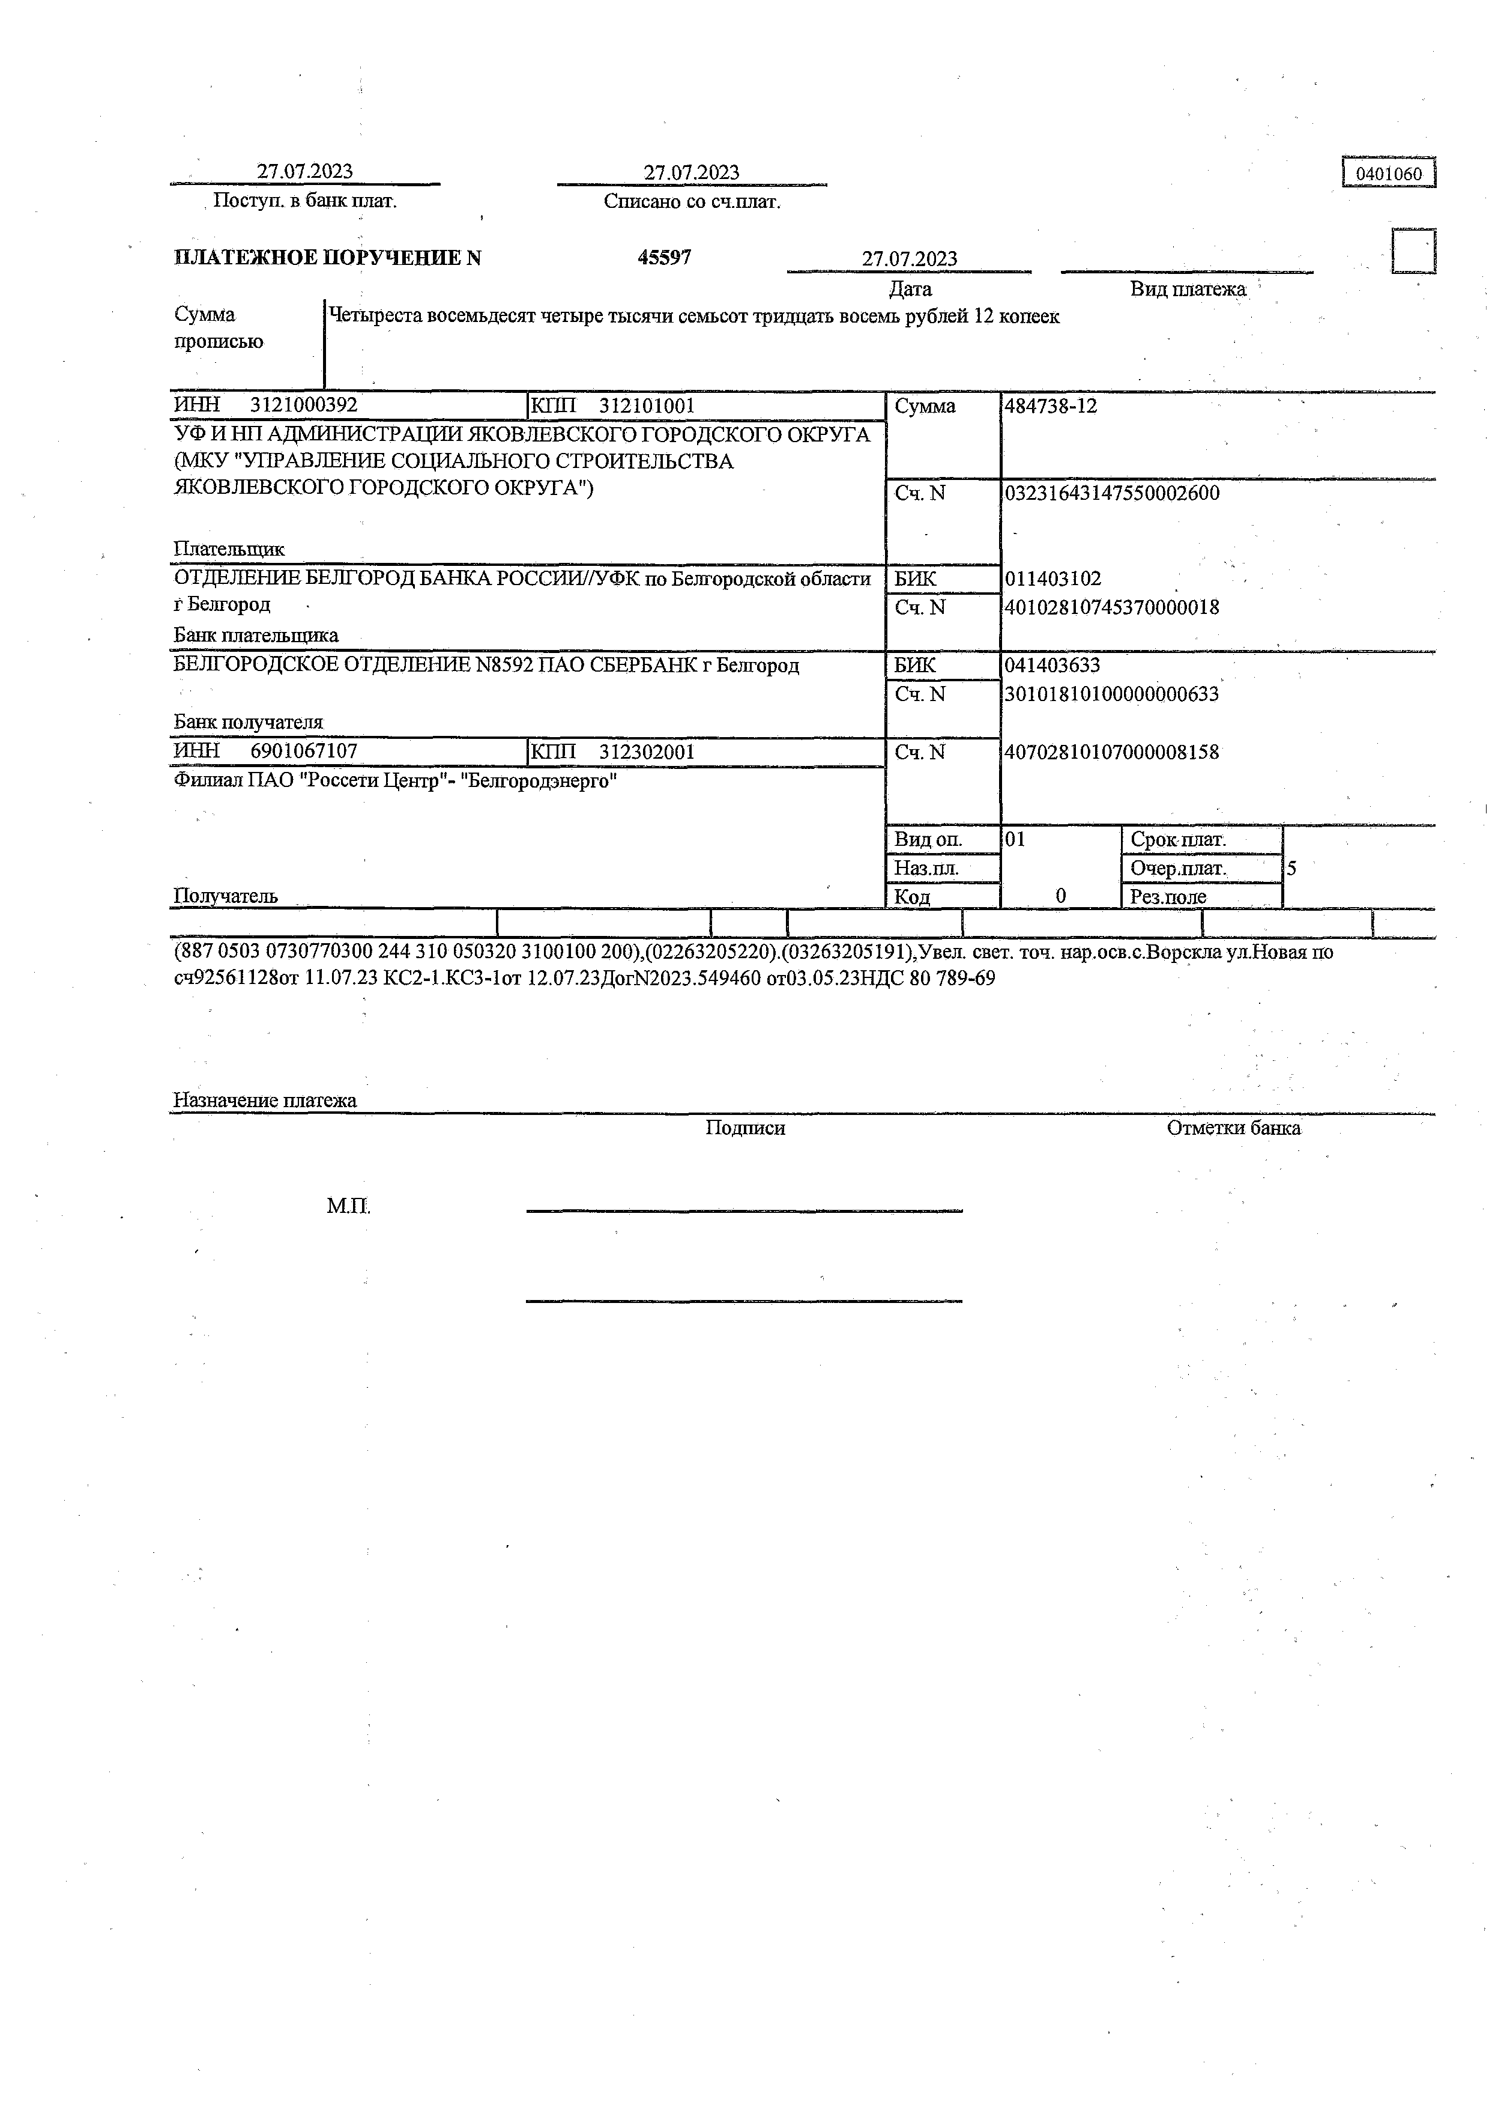ИНН 3121000392 КПП 312101001 Сумма 484738-12
УФ И НП АДМИНИСТРАЦИИ ЖОВЛЕВСКОГО ГОРОДСКОГО ОКРУГА (МКУ "УПРАВЛЕНИЕ СОЦИАЛЬНОГО СТРОИТЕЛЬСТВА ЖОВЛЕВСКОГО ГОРОДСКОГО ОКРУГА") | Сч. N | 03231643147550002600
Плательщик
ОТДЕЛЕНИЕ БЕЛГОРОД БАНКА РОССНИ//УФК по Белгородской области | БИК | 011403102
г Белгород | Сч. N | 40102810745370000018
Банк плательщика
БЕЛГОРОДСКОЕ ОТДЕЛЕНИЕ N8592 ПАО СБЕРБАНК г Белгород | БИК | 041403633
 | Сч. N | 30101810100000000633
Банк получателя
ИНН 6901067107 КПП 312302001 Сч. N 40702810107000008158
Филиал ПАО "Россети Центр"- "Белгородэнерго"

Вид оп. 01 Срок плат.
Наз.пл. Очер.плат, 5
Получатель Код 0 Рез.поле
J L
(887 0503 0730770300 244 310 050320 3100100 200),(02263205220).(03263205191),Увел. свет. точ. нар.осв.с.Ворсклаул.Новая по
сч92561128от 11.07.23 КС2-1.КСЗ-1от 12.07.23ДогЫ2023.549460 от03. 05.23НДС 80 789-69

Назначение платежа
Подписи Отметки банка

М.П.

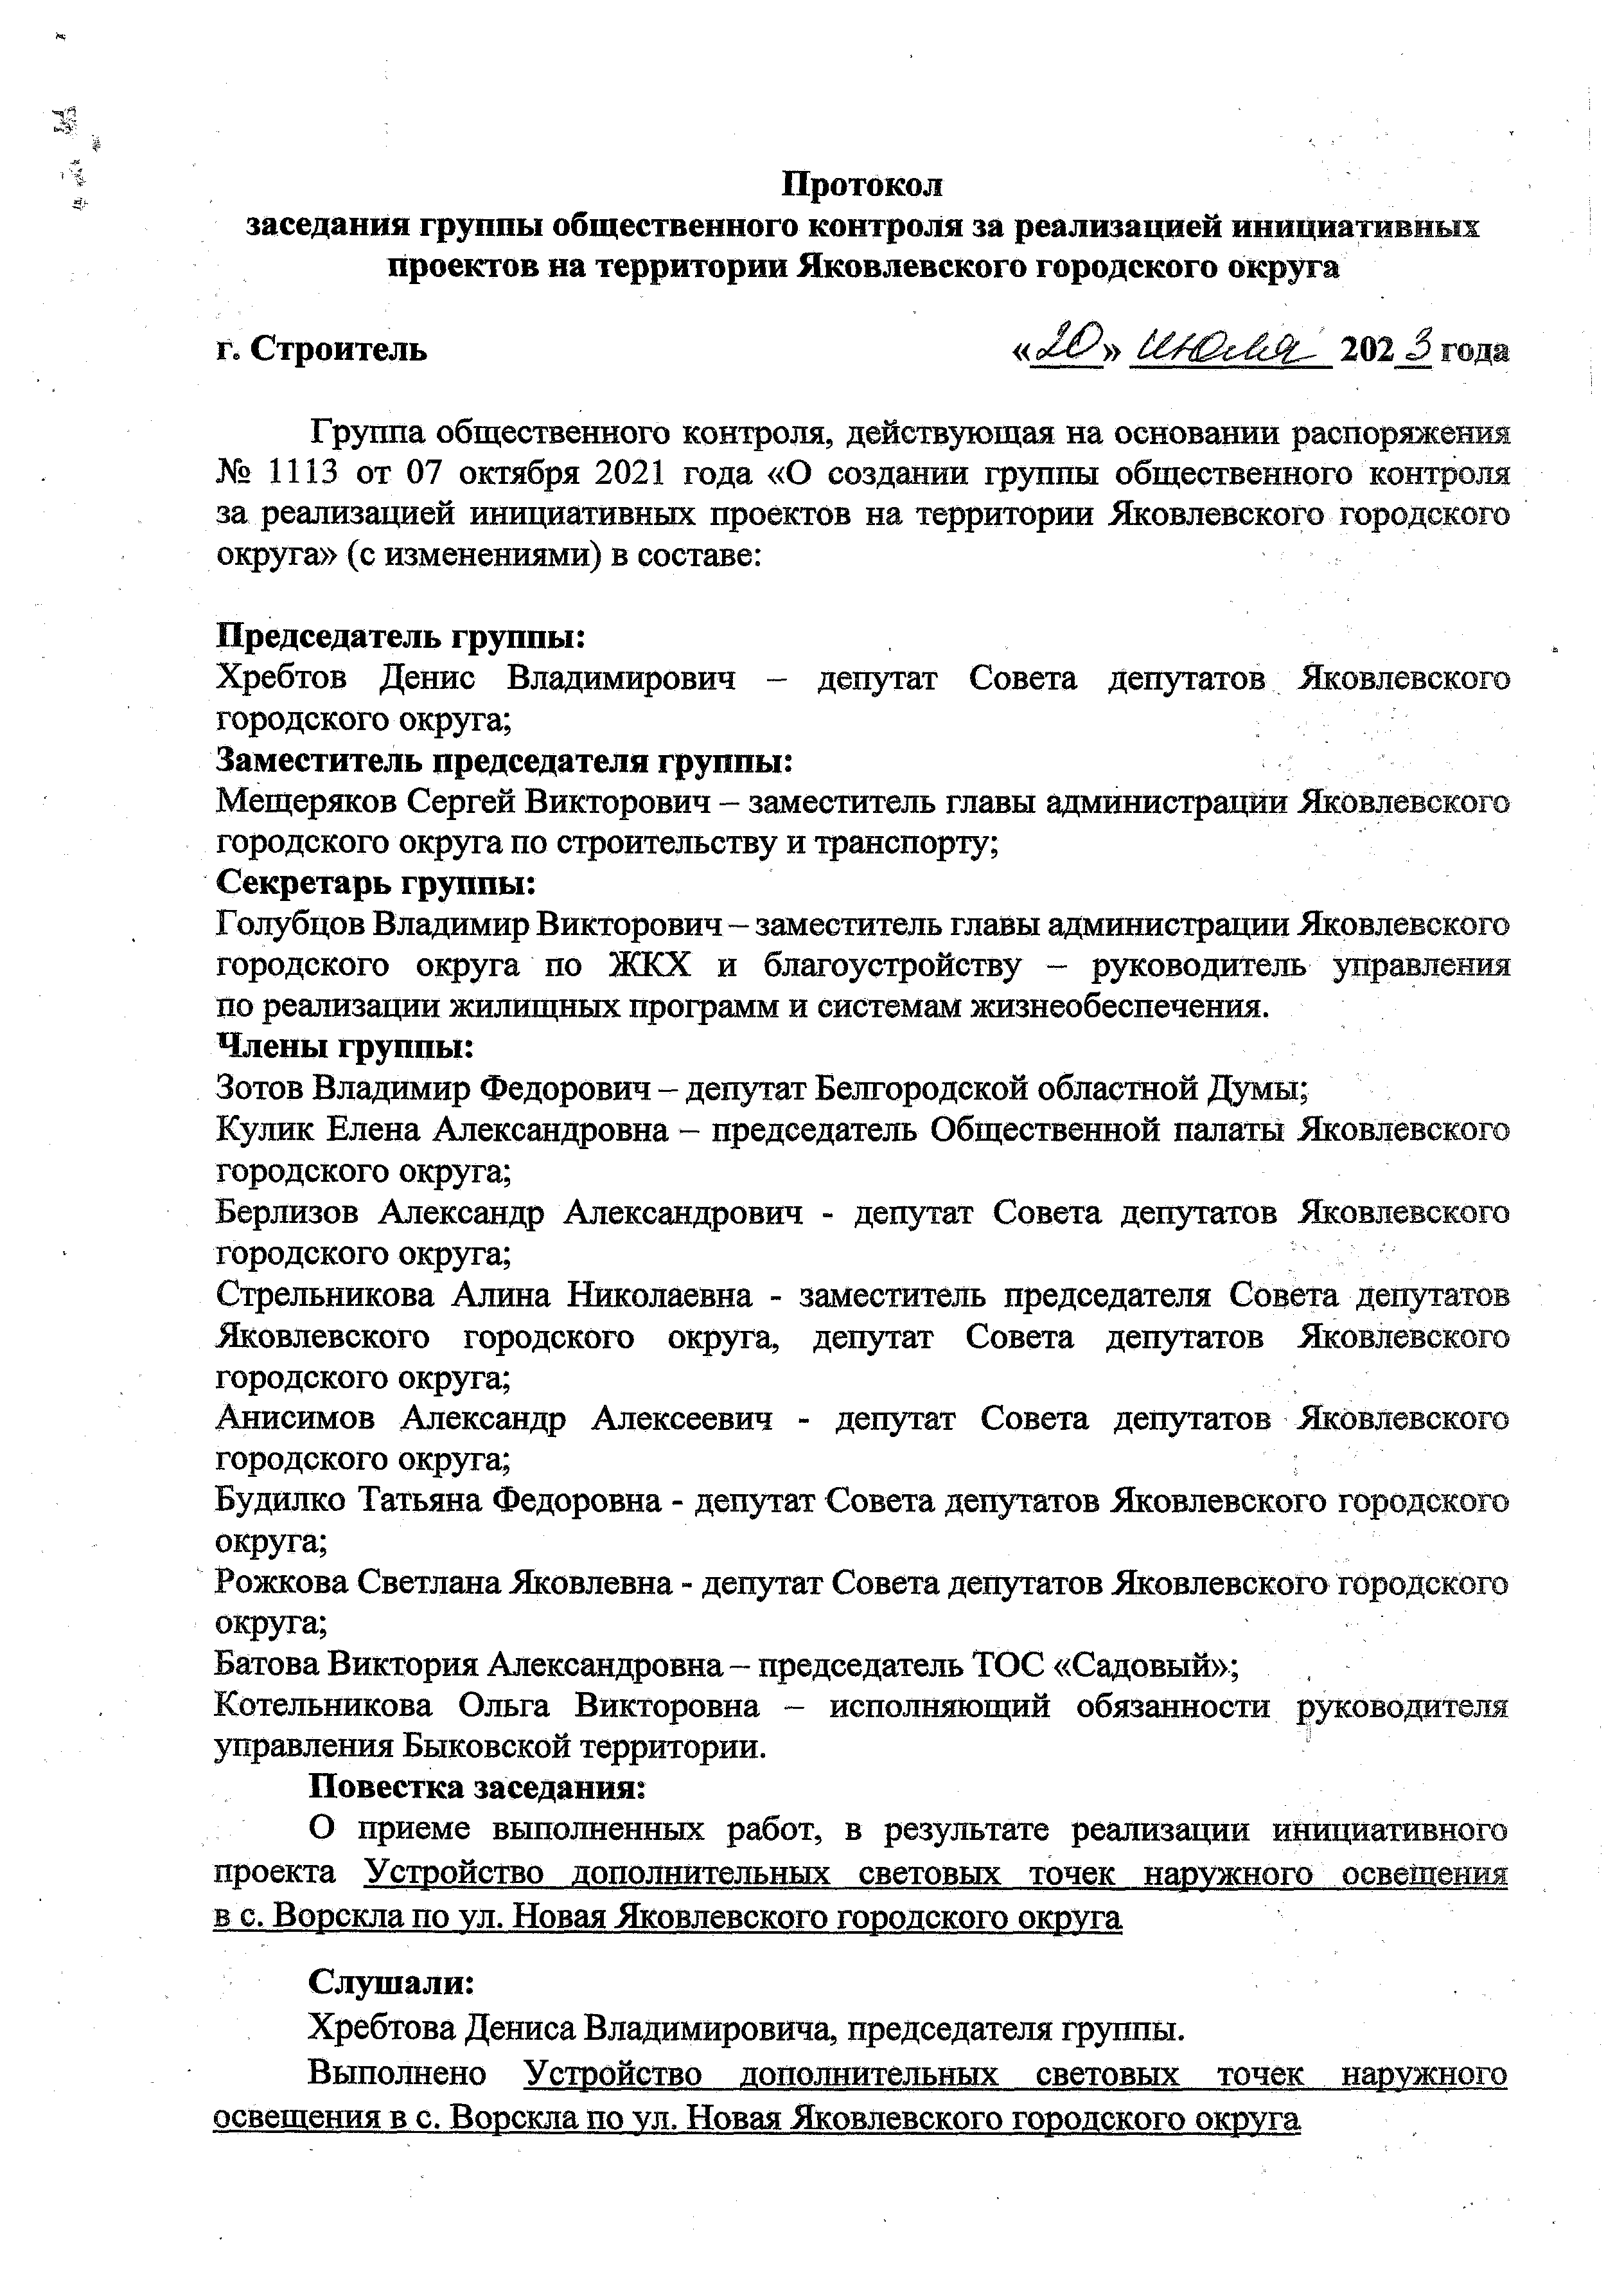
Протокол
заседания группы общественного контроля за реализацией инициативных

проектов на территории Яковлевского городского округа

г. Строитель 202 3 года

Группа общественного контроля, действующая на основании распоряжения
№ 1113 от 07 октября 2021 года «О создании группы общественного контроля за реализацией инициативных проектов на территории Яковлевского городского округа» (с изменениями) в составе:

Председатель группы:
Хребтов Денис Владимирович - депутат Совета Депутатов Яковлевского городского округа;

Заместитель председателя группы:
Мещеряков Сергей Викторович - заместитель главы администрации Яковлевского городского округа по строительству и транспорту;

Секретарь группы:
Голубцов Владимир Викторович - заместитель главы администрации Яковлевского городского округа по ЖКХ и благоустройству - руководитель управления по реализации жилищных программ и системам жизнеобеспечения.

Члены группы:
Зотов Владимир Федорович - депутат Белгородской областной Думы;
Кулик Елена Александровна - председатель Общественной палаты Яковлевского городского округа;
Берлизов Александр Александрович - депутат Совета депутатов Яковлевского городского округа;
Стрельникова Алина Николаевна - заместитель председателя Совета депутатов Яковлевского городского округа, депутат Совета депутатов Яковлевского городского округа;
Анисимов Александр Алексеевич - депутат Совета депутатов Яковлевского городского округа;
Будилко Татьяна Федоровна - депутат Совета депутатов Яковлевского городского округа;
Рожкова Светлана Яковлевна - депутат Совета депутатов Яковлевского городского округа;
Батова Виктория Александровна - председатель ТОС «Садовый»;
Котельникова Ольга Викторовна - исполняющий обязанности руководителя управления Быковской территории.

Повестка заседания:
О приеме выполненных работ, в результате реализации инициативного проекта У с тро й с тво дополнительных световых точек наружного освещения в с. Ворскла по у л . Новая Яковлевского городского округа

Слушали:
Хребтова Дениса Владимировича, председателя группы.
Выполнено У с тро йс тво дополнительных световых точек наружного освещения в с. Ворскла по у л . Новая Яковлевского городского округа

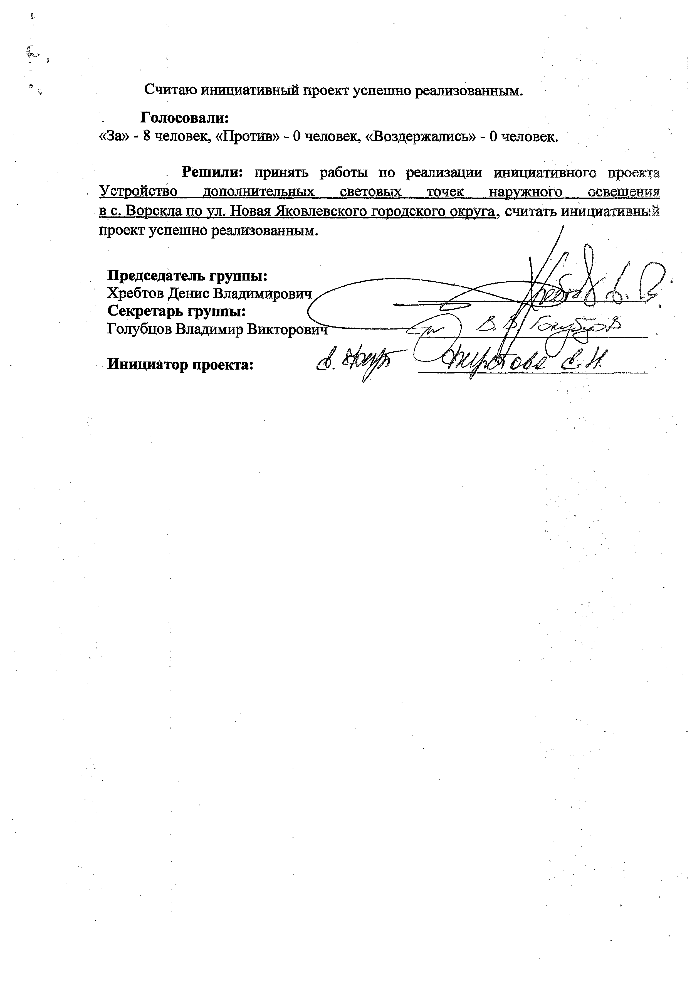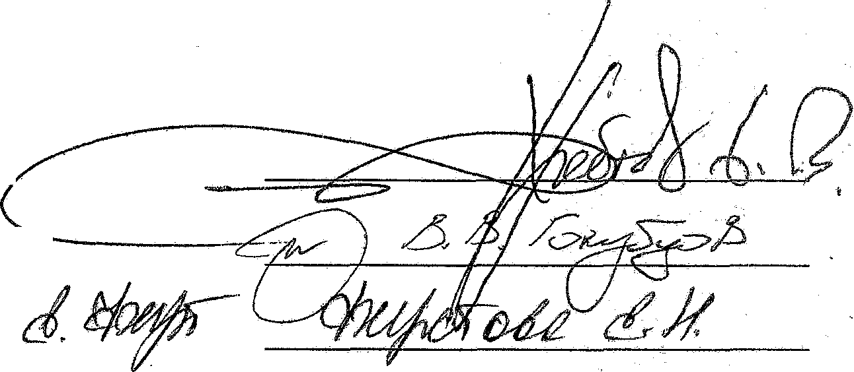Считаю инициативный проект успешно реализованным.
Голосовали:
«За» - 8 человек, «Против» - 0 человек, «Воздержались» - 0 человек.

Решили: принять работы по реализации инициативного проекта У с тро й с тво дополнительных световых точек наружного освещ ения в с. Ворскла по у л . Новая Яковлевского го ро дс ко го округа, считать инициативный проект успешно реализованным.

Председатель группы: Хребтов Денис Владимирович Секретарь группы:
Голубцов Владимир Викторович- Инициатор проекта:

Типовая межотраслевая форма № КС-14 Утверждена постановлением Госкомстата России

УТВ ЕР Ж Д А Й )
ник МКУ «Управление
;о строительства векого городского. округа» ...............
ДОЛЖНОСТЬ

АКТ Ш
А.В. Деревянк-о
расшифровка подписи
20 Г.

приемки законченного строительством объекта приемочной комиссией

Коды

I Форма по ОКУД
Муниципальное казенное учреждение «Управление социального
Организация строительства Яковлевского городского округа»________ _______________ по ОКНО
033 60 04

Дата | Код вида |  | Код Ч
составления | операции | строительной организации | участка | объекта ■ * - I
 |  |  |  | -.. I
Местонахождение объекта! Белгородская область, Ивчянскии район
I МКУ «Управление социального строительства Яковлевского городского ПРИЕМ ОЧНАЯ КОМИССИЯ, назначенная округа»_____________ .. ■ ■ -
наименование органа, назначившего комиссию

решением (приказом, постановлением и д р ) о т ,, УСТАН О ВИ ЛА: Г
г. №..

•! . «Увеличение световых точек наружного освещения
- Исполнителем работ предъявлен комиссии к приемке в с. Ворскла по ул. Новая, Яковлевского городского округа.»
. ! наименование объекта и вид строительства
I 3 10 0 /0 8 3 6 2 /2 3 /4 2 3 5 6 5 4 4
расположенный по адресу Белгородская обл., Яковлевский городской округ, с.Ворскла, ул.Новая

- Строительство производилось в соответствии с разрешением на строительство, вы данны м __________________
  - I .наименование

- * } органа, выдавшего разрешение
- 6 строительстве принимали участие Ф илиала П А Р « Россета Ц ентр»-« Б елгороэнерго» -
| наименование субподрядных организаций, их реквизиты, виды

- 308008 г,Белгород,: ул. П реображ енская, д .42
__________________ . - • :
__________ .

I работ, выполнявшихся каждой: из них
- . Проектно-сметная докум ентация на строительство разработана генеральны м проектировщ иком JHe
. г наименование
разрабаты в ал ась i .j • • ■ .
_ _ _ _ _ _ ; ■ ~ ' организации и ее реквизиты “ . ~

•=вы полнившим, : . Л ■
. ■ . ■. •- .
. , .

^ I ' ' • наименование частей или разделов, документации
и субподрядными организациями
i наименование организаций, их реквизиты, и выполненные части и разделы, документации. Перечень организаций может указываться в приложении

■ ■ ■

МКУ «Управление социального строительства Яковлевского
- Исходные данные д ля проектирования выданы городского округа» _________ .
. . ; . наименование научно-исследовательских, изыскательских *
Белгородской области : _______............................. . ' .. . ______ __________________ ~• .: -
и йругихорганйзаций. их реквизиты. перечень организаций может указываться.в приложении,

6 Проектно-сметная документация утв ер ж де н а ____________________________ ______
наименование органа, утвердившего (переутвердйвшего)

■г. | проекто-сметную документацию на объект (очередь, пусковой комплекс)
. .. . , L Ш Г. N8
- Строительно-монтажные работы осуществлены а сроки:
.Нйча®:рйббт

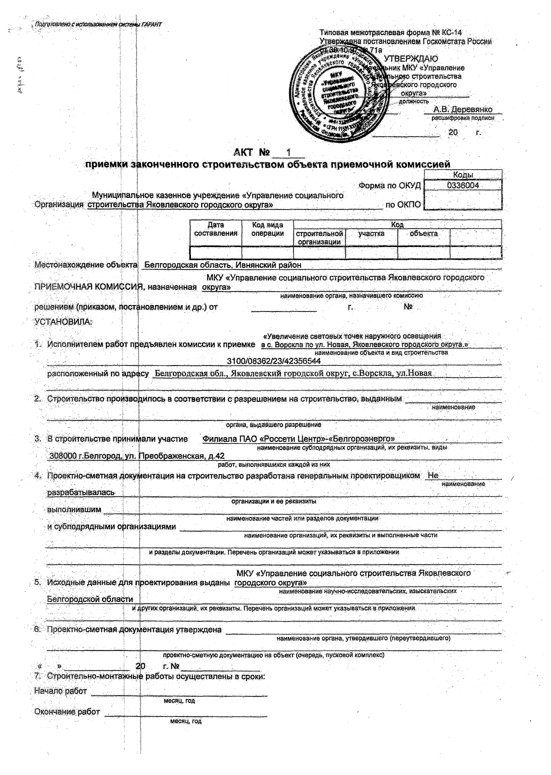
,/ Ж 'р 4 jjft-Г»
Окончание работ
месяц, год месяц, год

Гкщтгозлешсиспользованиемсистемыгарант

- Вариант А (д ля всех объектов, кроме жилы х домов)

2 -я стран ица формы Мэ К С -14

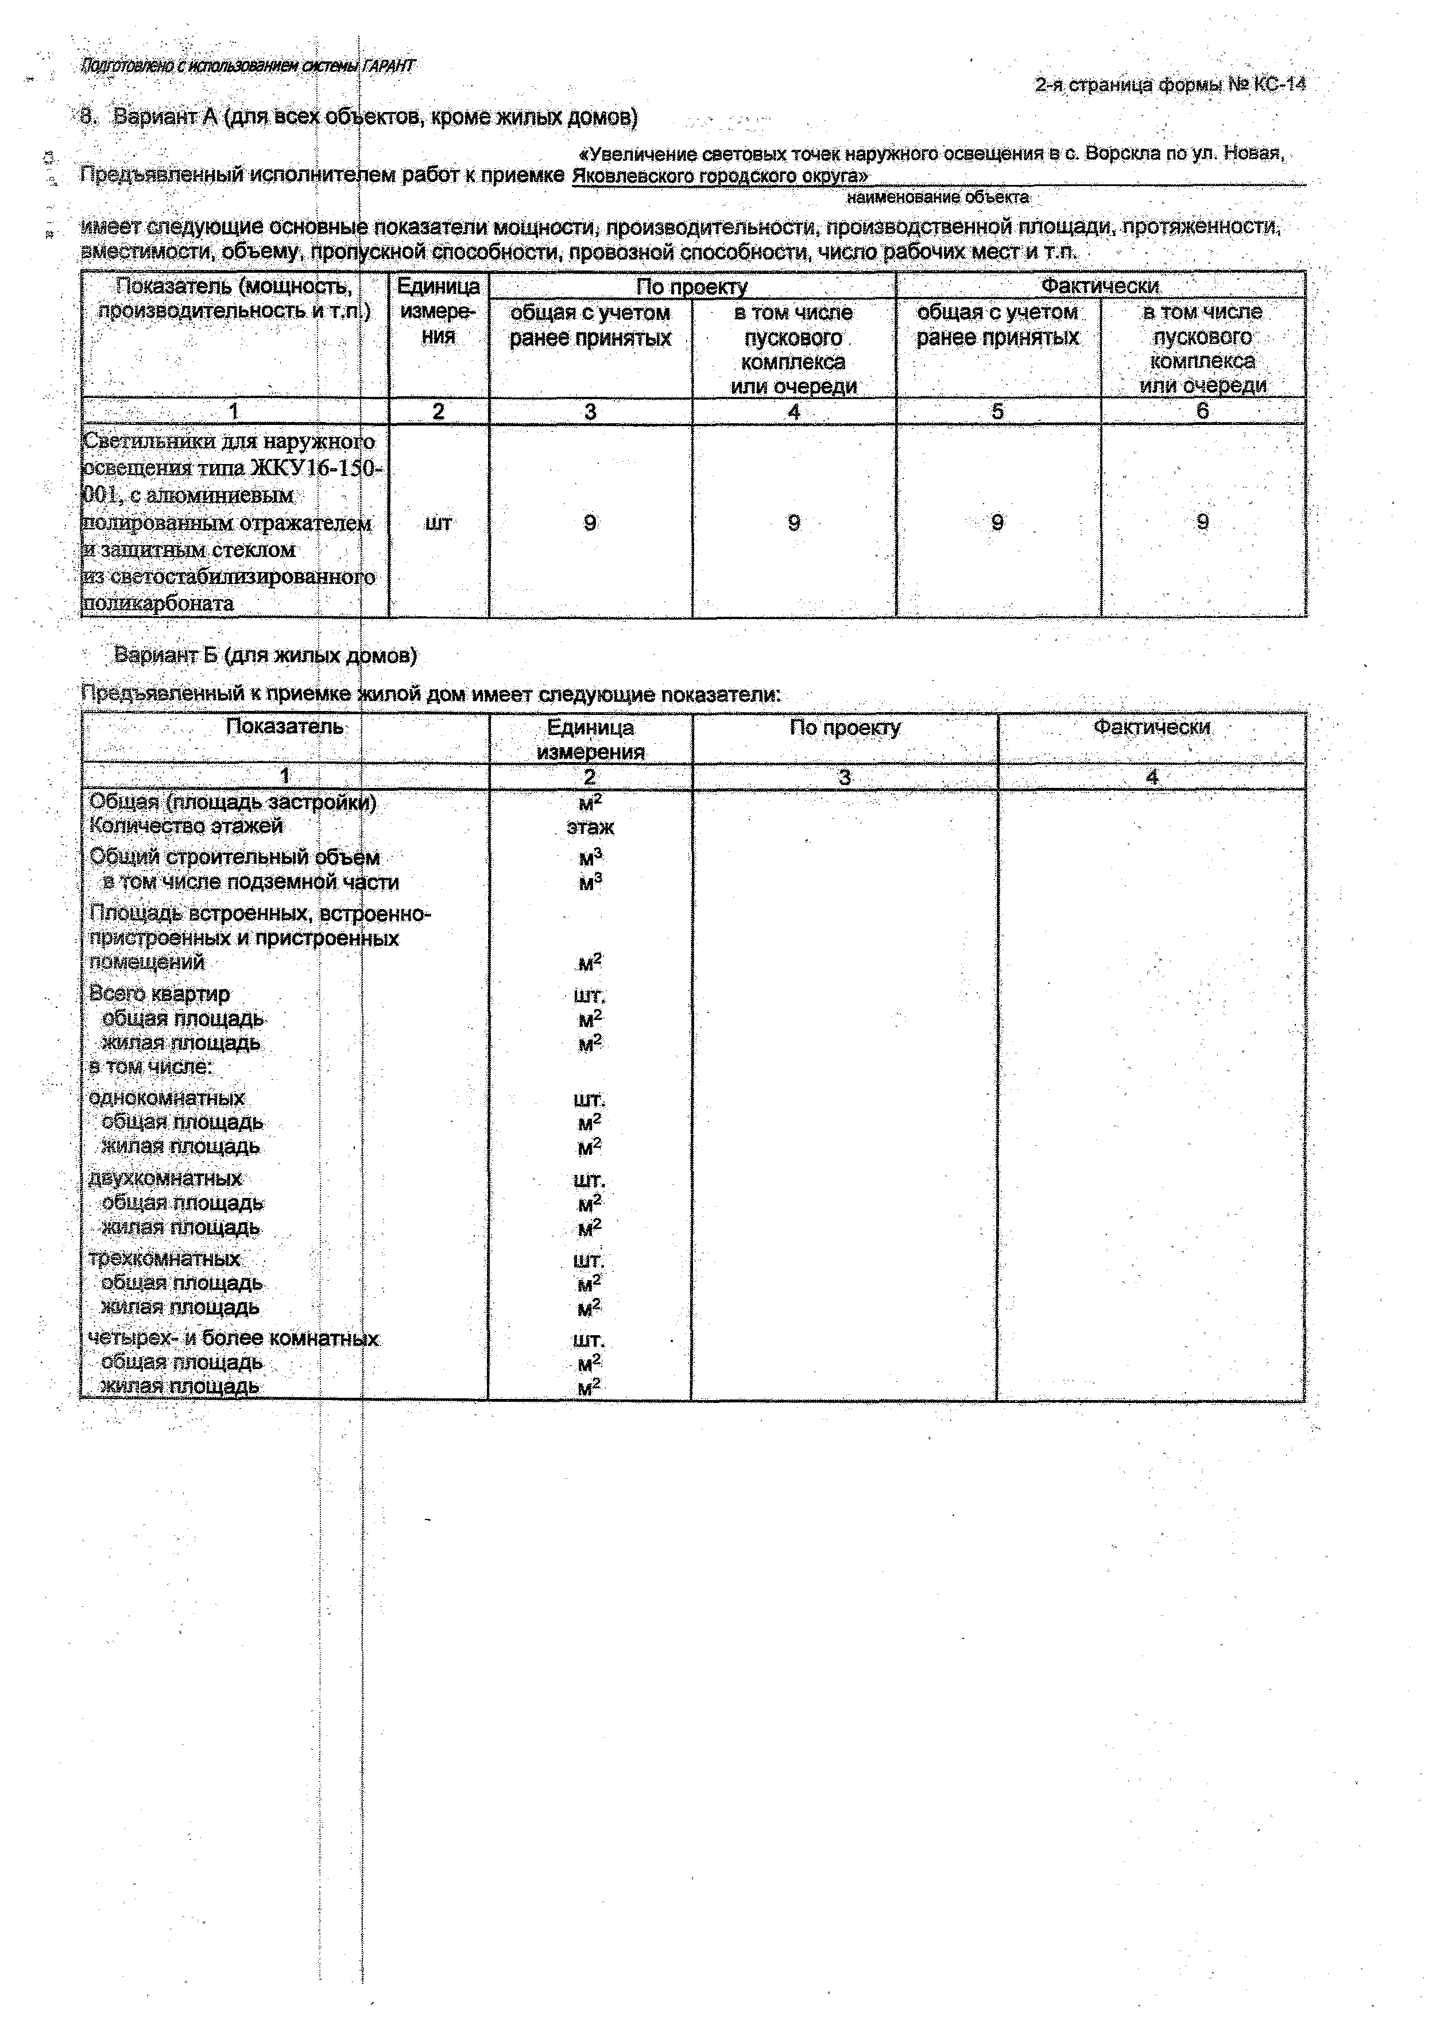
«Увеличение световых точек наружного освещения в с. Ворскла по ул. Новая,
Предъявленный исполнителем работ к приемке Яковлевского городского округа»
' 1 наименование объекта
имеет следующие основные показатели мощности, производительности, производственной площади, протяженности, вместимости, объему, пропускной способности, провозной способности, число рабочих мест и т.п.

| Показатель (мощность,  I производительность и т.п.)  - | Единица измере­ ния | По проекту |  |  | Фактически
 |  | общая с учетом ранее принятых | - в том числе пускового комплекса  или очереди |  | общая с учетом ранее принятых |  | в том числе пускового комплекса  или очереди
 | 2 |  |  |  | - | . 6 | 8 -
1 1 |  | 3 | .4 | ■ .
|Еветилшиш дата наружного : |  |  |  |  |  |  | • | ".9■  ■ | . | - |  | .  - :
{освещения хила Ж КУ 16 -1 50 -
1001, с алюминиевым
Ьояирозанным отражателем | ;ШТ | 9 | 9 | ■ |  | 9
р защитным стеклом ;
{из светостабилизированного
(поликарбоната ' г т |  |  |  |  | ..;

Вариант Б (д ля жилы х домов)
Предъявленный к приемке Жилой дом имеет следующие показатели:

1 Показатель 1 | - Единица | По проекту | Фактически
1 ! | измерения |  | . . . '
1 | ........ Г 2 : | 3
Общая (площадь застройки) | ы 2
Количество этажей | . Этаж
Общий строительный объем | м 3:
е том числе подземной части | м3
I Площадь встроенных, встроенно-
пристроенных и пристроенных
м м е щ е а м й - t j | м г
В с е го квартир | - ш т
общая площадь | м 2
жилая площадь | м2
а том числе: ;
однокомнатных | шт.
общая площадь | м2
жилая площадь | м2
двухкомнатных | ШТ.
о б щ а я площ адь | м2
жилая площадь | м2
трехкомнатных | ШТ.
общая площадь | м 2
- .mmasrдаощ адь > | М 2'
ч е т ы р е х - и более комнатных | Ш Т.
общая площадь | м 2
ж т а я площадь | - м2

3-я страница формы iNs.iC-l#

9, На объекте установлено предусмотренное проектом оборудование в количестве согласно актам о его приемке после индивидуального испытания и комплексного опробования (перечень указанных актов приведен
вприложении ; i _______

- Внешние наружные коммуникации холодного и горячего водоснабжения, канализации, теплоснабжения, газоснабжения, энергоснабжения и связи обеспечивают нормальную эксплуатацию объекта и принять! пользователями — городскими эксплуатационными организациями (перечень справок пользователей
городских эксплуатационных организаций приведен в п р и л о ж е н и и J.
- Работы по озеленению, устройству верхнего покрытия подъездных дорог к зданию, тротуаров, хозяйственных, игровых и спортивных площадок, а также отделке элементов фасадов зданий должны быть выполнены
(при переносе сроков выполнения работ):

Работа i | Единица  измерения | Объем работ | Срок выполнения
1 : | 2 | 3 . | 4
*.. . ”■ ' i - . I

- Стоимость объекта по утвержденной проектно-сметной документации

вС8№ . = . 1 | 510291,60 | оуб. коп.
- атом числе:
стоимость строительно-монтажных работ |  | руб. коп.
стоимость оборудования, инструмента и инвентаря | 510 291,60 | руб. коп.
13. Стоимость принимаемых основных фондов | 510 291J 0 | руб. коп.
втом-чмепе:.: I
стоимость строительно-монтажных работ |  | р уб .-ten;
стоимость оборудования, инструмента и инвентаря | 510 291,60 | руб. коп.
- Неотъемлемой составной частью настоящего акта является документация, перечень которой приведен в прилож ении________ '_____________(в соответствии с приложениями ЗСНи П РФ).
- Дополнительные условия *i

пункт заполняется при совмещении приемки с вводом объекта в действие, приемке « п о д клю ч», при частичном взоде в действие или приемке, в случае совмещения функций заказчика и исполнителя работ.

РЕШ ЕНИЕ ПРИЕМ ОЧНОЙ'КОМ ИССИИ

«Увеличение световых точек наружного освещения в с. Ворскла по ул. Новая, Яковлевского
Предъявленный к приемке городского округа»_____________________________ ■ ' ■ " ' . ■. ■ . i наименование объекта . >
выполнен в соответствии с.проектом, отвечает санитарно-эпидемиологическим, экологическик^лфкарным, строительным нормам и правилам и государственным стандартам и вводится в действие.
Главный инженер МКУ «Управление
Заместитель председателя социального строительства Яковлевского

комиссии

Члены комиссии:-
________ городского округа» _ -
должность
Градобоев Е.В.
расшифровка подписи

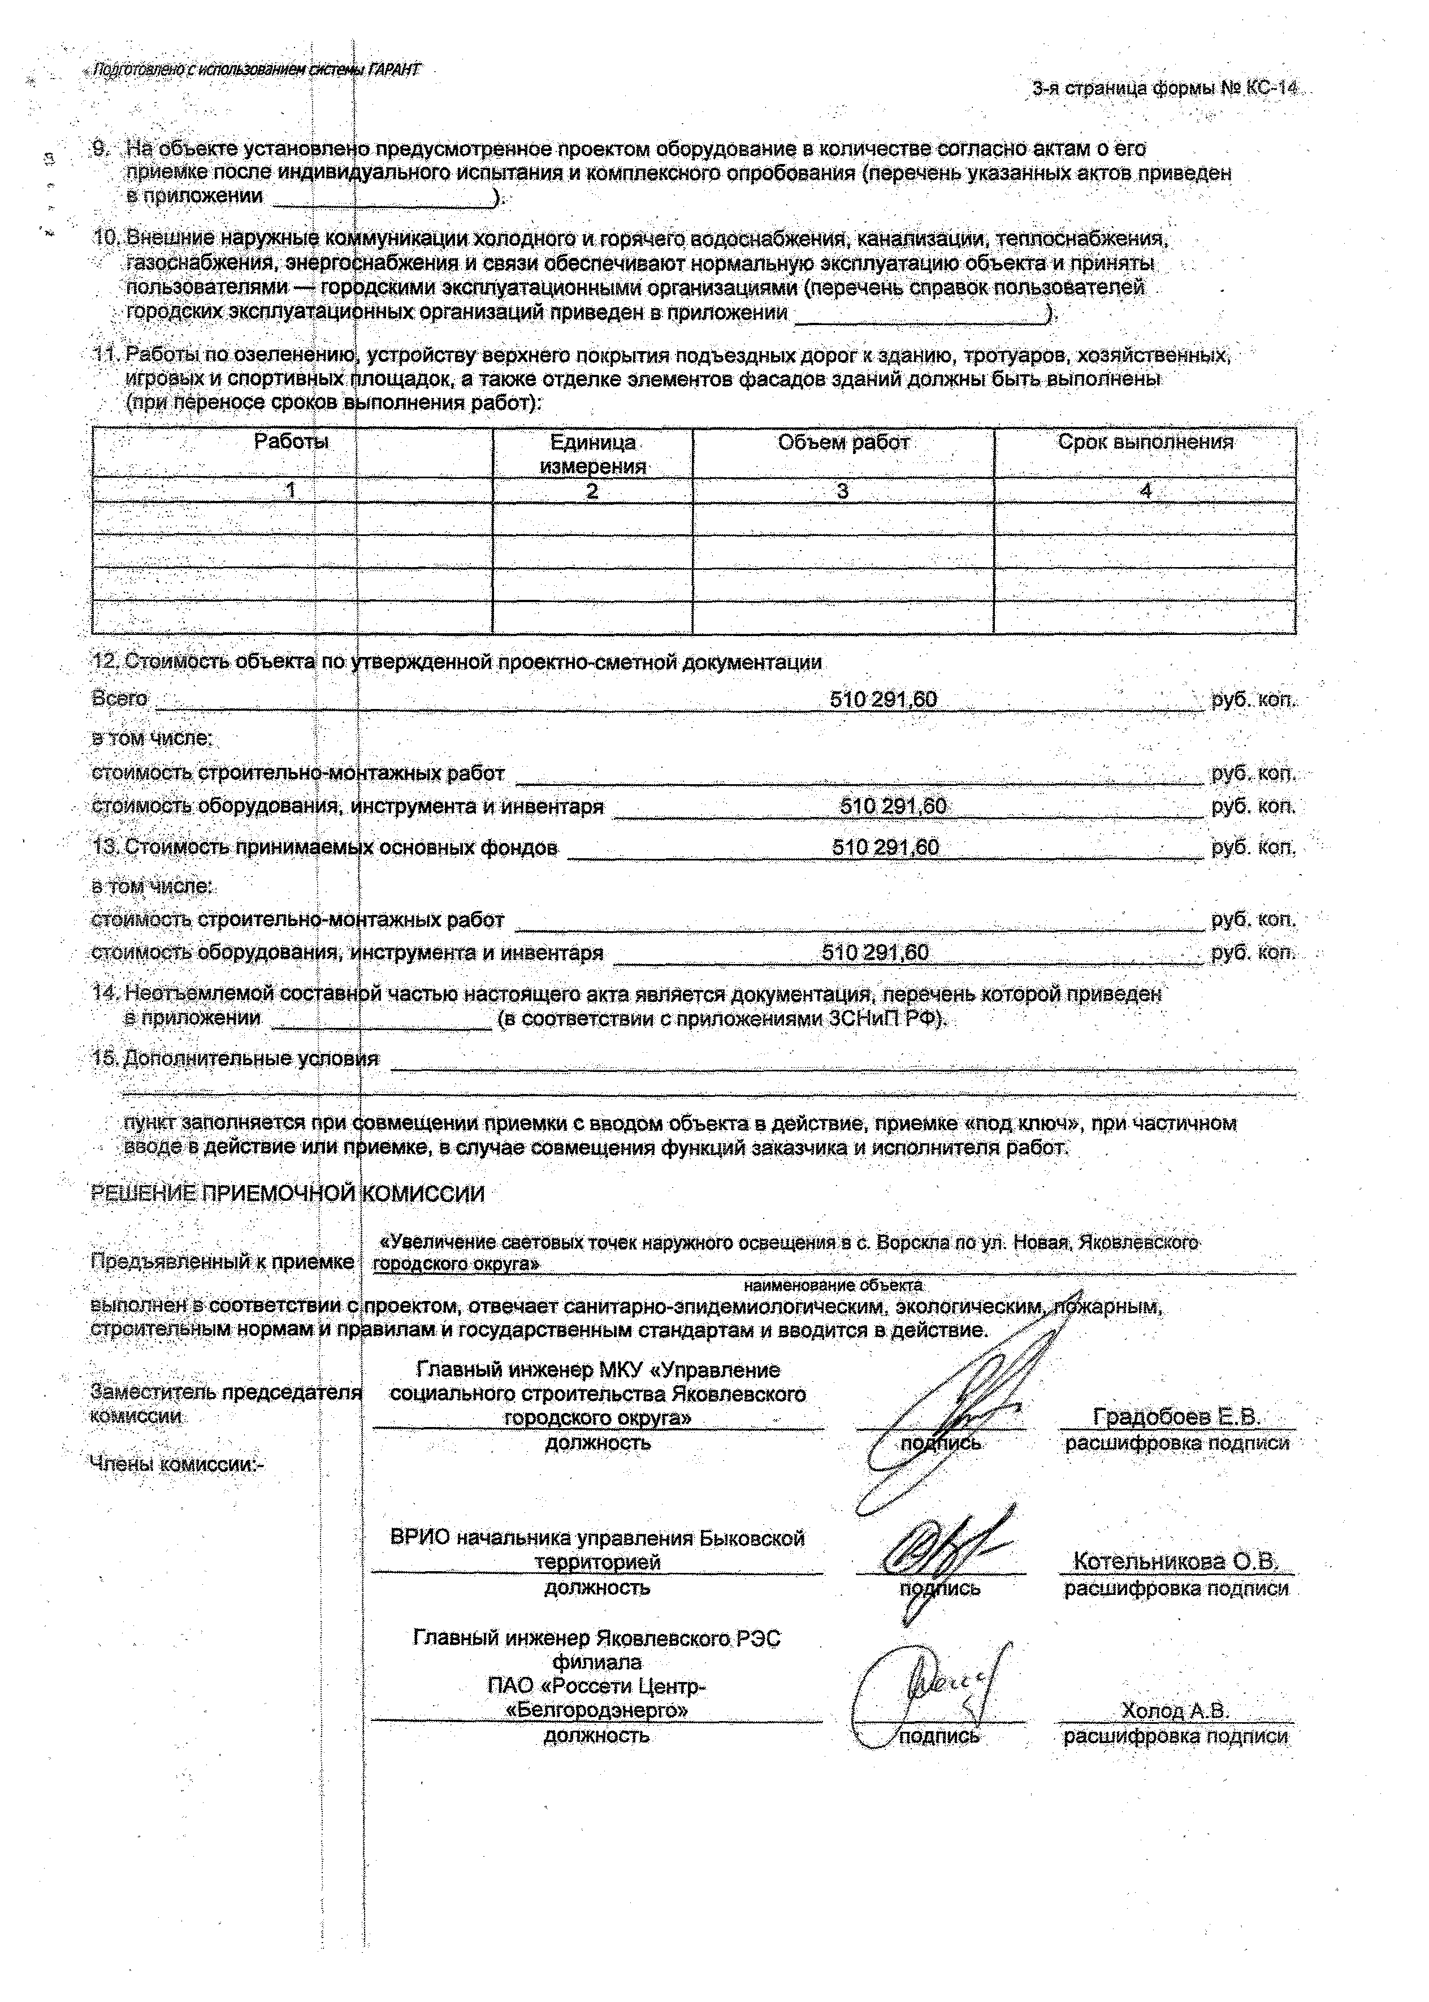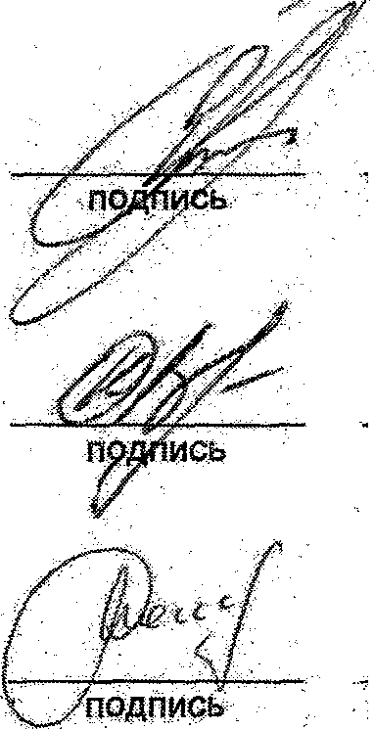ВРИО начальника управления Буковской
.______ территорией должность

Главный инженер Яковлевского Р Э С ф илиала
П А О «Россети Центр-
« Белгородэнерго» должность

Котельникова О. В.
расшифровка подписи

Х о ло д А.8.
расшифровка подписи

